СОЦИАЛЬНО-ЭКОНОМИЧЕСКОЕ РАЗВИТИЕ РЕСПУБЛИКИ ТАТАРСТАН

СОДЕРЖАНИЕ
Тенденции социально-экономического развития Республики
Введение
4
5
Татарстан в 2012 году
Макроэкономические показатели
Рейтинг социально- экономического развития муниципальных образований
6
25
Основные направления социально-экономической политики 31
и проведение институциональных преобразований в соот-
ветствии с Программой социально-экономического развития
Республики Татарстан на 2011-2015 годы
Повышение конкурентоспособности экономики
Программа повышения производительности труда
Развитие и размещение производительных сил
Обеспечение благоприятного инвестиционного климата
Развитие общественной инфраструктуры
Программы развития муниципальных образований
Деятельность по адаптации отраслей экономики и социальной 63 сферы к условиям хозяйствования в рамках ВТО
31
32
33
39
49
60
65
66
70
71
Создание инновационной диверсифицированной экономики
Инновационная инфраструктура
Развитие наноиндустрии
Программа развития рынка интеллектуальной собственности
Формирование динамичной системы 73
государственного управления
Оценка эффективности деятельности органов 74 исполнительной власти
76
80
Повышение эффективности госуправления Участие государства в экономике
Развитие человеческого капитала и повышение уровня 83
жизни населения
Повышение уровня жизни населения
Меры государственной поддержки малого и среднего предпринимательства
84
97
Мониторинг выполнения мероприятий Программы социально-эко- 103
номического развития Республики Татарстан на 2011-2015 годы
социально-эконоМическое развитие республики татарстан в 2012 году

ВВЕДЕНИЕ
Важнейшим фактором обеспечения конку- • Государственное задание на управле-
рентоспособности экономики Республики ние министерствам, ведомствам Респу-
Татарстан в современных условиях являет- блики Татарстан по индикаторам оценки
ся наличие эффективно функционирующей качества жизни населения и эффектив-
системы государственного стратегиче- ности их деятельности на 2013-2015
ского управления, обеспечивающая фор- годы (утверждено постановлением Ка-
мирование долгосрочных приоритетов в бинета Министров Республики Татар-
области социально-экономического раз- стан от 17.01.2013г. № 12).
вития и мониторинг реализации принима- Программа развития Камского иннова-
емых решений, и ориентирующая муници- • ционного территориально-производ-
пальные образования на деятельность в ственного кластера на период до 2020
соответствии с поставленными долгосроч- года.
ными целями.
- Долгосрочная целевая программа «По-
К документам стратегического планирова- вышение производительности труда на
ния Республики Татарстан относятся: предприятиях машиностроительного и
- Программа развития и размещения нефтехимического комплексов Респу-блики Татарстан на 2013-2016 годы».
производительных сил Республики Та-
тарстан на основе кластерного подхода • Программа развития рынка интеллек-
до 2020 года и на период до 2030 года туальной собственности в Республике
(утверждена постановлением Кабине- Татарстан на 2013-2020 годы.
та Министров Республики Татарстан от 22.10.2008г. № 763).
- Схема территориального планирования Республики Татарстан (утверждена постановлением Кабинета Министров Республики Татарстан от 21.02.2011г. № 134).
- Программа социально-экономического развития Республики Татарстан на 2011-2015 годы (утверждена Законом Республики Татарстан от 22.04.2011г. № 13-ЗРТ).
- Долгосрочный прогноз социальноэкономического развития Республики Татарстан на период до 2030 года.
тЕНДЕНцИИ СОцИАльНОэкОНОмИчЕСкОгО РАзВИтИя РЕСпублИкИ тАтАРСтАН В 2012 гОДу
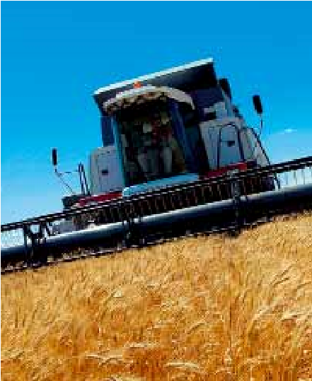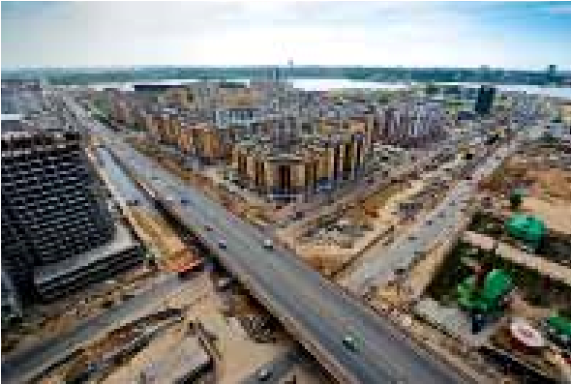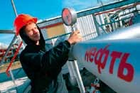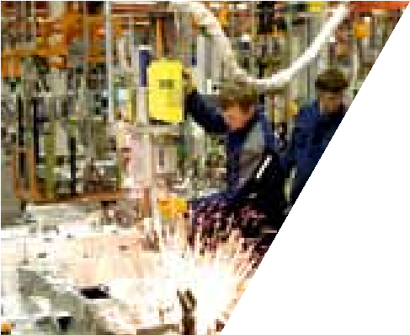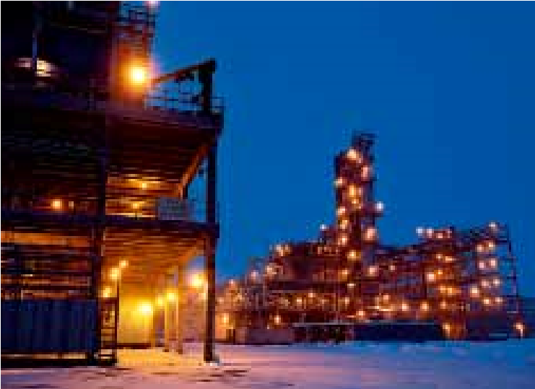

мАкРОэкОНОмИчЕСкИЕ пОкАзАтЕлИ
В 2012 году, несмотря на резко возрос- нансовых рынках, экономика Республики шую неопределенность внешних условий, Татарстан демонстрировала стабильные замедление темпов роста мировой эко- показатели роста, значительно превышаномики и усиление турбулентности на фи- ющие российские.
Динамика ВРП Республики Татарстан и ВВП Российской Федерации
1600
1200
800
400
0
110
100
90
2010
1004,7
104,5
104,3
103,4
104,3
105,2
105,5
1253,0
1415,0
2011
ВРП РТ, млрд. руб.
ВРП РТ, в сопоставимых ценах в % к предыдущему году
ВВП РФ, в сопоставимых ценах в % к предыдущему году
2012
оценка
Объем валового регионального продук- Динамика ВРП была обусловлена, прежде та (ВРП) составил, по оценке, 1415 млрд. всего, ростом обрабатывающих произруб., превысив уровень 2011 года в сопо- водств (112,8% к уровню 2011 года), строставимых ценах на 5,5%. ительства (112,6%), высокими темпами то-
варооборота (116,4%).
Влияние основных видов экономической деятельности на динамику ВРП
,
46
-0
25
0
,
,
39
0
2
15
,
88
,
0
02
,
0
2
,
11
16
,
0
+5
,
5
3
,
+2
Добыча полезных ископаемых, 0,16%
Обрабатывающие производства, 2,11%
Производство и распределение
электроэнергии, газа и воды, 0,02%
Строительство, 0,88%
Торговля, 2,15%
Транспорт и связь, 0,39%
Прочие, 0,25%
Сельское хозяйство, -0,46%
Промышленность
Удельный вес сельского хозяйства в структуре ВРП в связи с неблагоприятными погодными условиями понизился по сравнению с предыдущим годом.
Структура производства ВРП по видам экономической деятельности, %
16
5
,
,
4
16
,
5
21
2012
оценка
2011
2010
23
4
,
18
3
,
,
2
8
6
5
,
10
1
,
,
14
9
8
4
,
2
,
23
17
6
,
,
0
3
7
1
,
8
,
9
,
3
14
6
8
,
6
,
21
,
9
16
,
3
3
,
1
5
9
,
2
,
0
14
,
4
8

0 20 40
Добыча полезных ископаемых
Обрабатывающие производства Производство и распределение электроэнергии газа и воды
В отраслевой структуре ВРП по сравнению с предыдущим годом увеличился удельный вес промышленного производства (на 0,7 п.п.), что обусловлено ростом обрабатывающего (на 0,7 п.п.) и добывающего (на 0,2 п.п.) секторов. Возрос удельный вес торговли (на 0,6 п.п.) и строительства (на 0,3 п.п.).
ВРП на душу населения, тыс.рублей
60 80 100
Сельское хозяйство
Строительство
Оптовая и розничная торговля
Транспорт и связь
Другие виды деятельности
Объем ВРП на душу населения в 2012 году, по оценке, составил 371,1 тыс. рублей, увеличившись по сравнению с предыдущим годов на 12,4%.

371,1
400
350
300
250
200
150
2010
265,4
330,1
2011
2012
оценка
Доля инновационной продукции в ВРП,
16
16
16
16
15
15
15
2010
2011
15
,
5
15
,
4
15
,
7
2012
оценка
Доля инновационной продукции в ВРП, по Энергоемкость ВРП, по оценке, снизиоценке, в 2012 году составила 15,7%. лась на 5,4% по сравнению с 2011 годом и составила 22,06 т.у.т./млн.руб. в сопоставимых ценах 2007 года. Энергоёмкость ВРП, т.у.т./млн.руб. в ценах 2007 года
22,06
24
22
20
2010
24
,
2
23
,
33
2011
2012
оценка
Динамика производительности труда
900
600
300
0
106,0
105,0
104,0
103,0
102,0
101,0
100,0
2010
554,9
103,0
103,8
102,5
103,9
105,9
106,4
688,5
776,6
2011
Производительность РТ, тыс. руб.
Производительность РТ, в сопоставимых ценах в % к предыдущему году
Производительность РФ, в сопоставимых ценах в % к предыдущему году
2012
оценка
Производительность труда (ВРП на одного занятого в экономике) в 2012 году, по оценке, увеличилась в сопоставимых ценах на 6,4% по сравнению с уровнем 2011 года и составила 776,6 тыс. рублей. | В 2012 году доля добавленной стоимости в выпуске товаров и услуг (эффективность производства) по кругу крупных, средних и малых коммерческих предприятий Республики Татарстан, по оценке, составила 38,0%, что выше уровня 2011 года на 0,3 процентных пункта.
Динамика эффективности производства, %
38,0
38
,
0
5
,
37
0
,
37
5
,
36
0
36
,
35
,
5
2010
8
36
,
,
7
37
2011
2012
оценка
Динамика рентабельности добавленной стоимости, %
36,9 оценка
0
,
37
0
,
36
0
,
35
0
,
34
33
,
0
0
32
,
2010
8
,
33
,
36
0
2011
2012

Рентабельность добавленной стоимости (доля прибыли производства в добавленной стоимости), по оценке, увеличилась в 2012 году по сравнению с 2011 годом на 0,9 процентных пункта и составила 36,9%.
Наибольший вклад в формирование прибыли производства внесли предприятия добычи полезных ископаемых – 47,2%, предприятия обрабатывающих производств – 29,4%, оптовой и розничной торговли – 10%.
Структура промежуточного потребления
2010
2011
2012
оценка
,
41
7
0
,
42
5
,
40
10
5
,
,
3
10
2
23
,
,
14
3
12
9
,
11
1
,
2
,
21
8
,
12
12
5
,
2
12
,
7
20
,
,
1
14
Темп роста 2012г./2011г., в %
Оплата нематериальных услуг и другие элементы промежуточного потребления 132,5% Работы и услуги производственного характера,
выполненные сторонними организациями; затраты на спецодежду и спецоснастку 130,0%
Затраты на топливо, энергию, воду 103,7%
Затраты на приобретение покупных комплектующих изделий, полуфабрикатов 85,7% Затраты на сырье и материалы 111,6%
В структуре промежуточного потребления крупных и средних предприятий республики наибольшую долю, по оценке, занимают затраты на сырье и материалы – 41,7% (темп роста - 111,6%), затраты на работы и услуги производственного характера, выполненные сторонними организациями, затраты на спецодежду и спецоснастку – 23,2% (130%), затраты на оплату нематериальных услуг и другие элементы промежуточного потребления – 14,3% (132,5%).
В 2012 году материальные затраты на 1 рубль выпуска товаров и услуг, по оценке, составили 53,2 копейки, что на 1,6 копейки ниже 2011 года.
Положительная тенденция снижения материальных затрат на 1 рубль выпуска товаров и услуг отмечена в организациях обрабатывающих производств (на 4,6 копейки), в сельском хозяйстве (на 1,5 копейки).
Величина затрат на топливно-энергетические ресурсы (ТЭР) в выпуске товаров и услуг в 2012 году по сравнению с прошлым годом в целом по республике, по оценке, сократилась на 0,6 копеек и составила 6,2 копейки на 1 рубль выпуска товаров и услуг, из них 2,8 копеек составляют затраты на тепловую и электрическую энергию.
В 2012 году по сравнению с 2011 годом в структуре распределения добавленной стоимости увеличились доли прибыли производства (на 0,2 процентных пункта) и амортизационных отчислений (на 1,1 процентных пункта).
Порядка 70% добавленной стоимости в Республике Татарстан формируется 50тью крупными и средними предприятиями (более 1 млрд. рублей каждое). Основной вклад в рост добавленной стоимости вносят промышленные предприятия.

Структура распределения добавленной стоимости
,
3
22
,
23
2
23
0
,
33
,
8
0
,
36
,
36
2
11
6
,
,
5
10
11
6
,
6
0
,
6
9
,
4
,
6
26
,
3
23
4
,
22
8
,
2010
2011
2012
оценка
Затраты на оплату труда
Страховые взносы в социальные фонды
Амортизация основных средств
Прибыль производства
Другие затраты
Динамика промышленного производства
1000
1200
800
400
0
110
100
80
2010
1070,3
108,2
104,7
102,6
108,4
106,4
107,0
1345,3
1409,6
2011
Объем отгруженной промышленной продукции, млрд. руб.
РТ, в сопоставимых ценах в % к предыдущему году
РФ, в сопоставимых ценах в % к предыдущему году
2012
Устойчивая динамика роста промышлен- По итогам 2012 года индекс промышленного производства наблюдалась на протя- ного производства (ИПП) составил 107% жении всего года. к уровню 2011 года, объем отгруженной
продукции достиг 1 409,6 млрд. рублей.

Объем отгруженных товаров собственного производства, выполненных работ и услуг и индекс промышленного производства по видам деятельности
млрд. руб
200
150
100
50
0
ИПП 100,7
ИПП 112,8
ИПП 100,8
374,0
351,4
864,1
954,3
107,2
103,9
2011
2012
Добыча полезных
ископаемых
Обрабатывающие
производства
Производство
и распределение
электроэнергии газа и воды

В обрабатывающих производствах ИПП составил 112,8% к уровню 2011 года, в добыче полезных ископаемых – 100,7%, в производстве электроэнергии, газа и воды – 100,8%.
Структура промышленности Республики Татарстан
2012
2011
24
9
,
3
6
,
,
6
36
,
20
9
9
3
,
7
4
,
27
,
8
9
,
5
31
2
,
,
64
3
7
,
67
6
23
,
3
6
,
7
9
,
Добыча полезных ископаемых
Производство пищевых продуктов
Производство нефтепродуктов
и нефтехимия
Машиностроение
Прочие производства
Производство и распределение
электроэнергии, газа и воды
Обрабатывающие производства
Обрабатывающие производства

В обрабатывающем секторе лидером роста являются нефтепереработка (125,6% к уровню 2011 года), производство машин и оборудования (126,8%), металлургическое производство и производство готовых металлических изделий (126,4%). Высокие темпы по итогам года отмечены также в производстве резиновых и пластмассовых изделий (111,0%), прочих неметаллических минеральных продуктов (123,5%), производстве пищевых продуктов включая напитки и табака (114,4%), текстильном и швейном производстве (114,0%).
В 2012 году в структуре промышленности удельный вес обрабатывающих производств составил 67,7%, что на 3,4 процентных пункта выше, чем в 2011 году. Доля добычи полезных ископаемых сократилась на 2,9 п.п. и составила 24,9%, доля производства и распределения электроэнергии, газа и воды – на 0,5 п.п. (7,4%).
Влияние основных видов экономической деятельности на динамику промышленности
Добыча полезных ископаемых 0,2% Производство пищевых продуктов, включая напитки, и табака 0,8% Нефтехимическое производство 4,1%
Машиностроение 1,5%
Прочие 0,3%
Производство и распределение
Обрабатывающие производства электроэнергии, газа и воды 0,1%
%
+7
,7%
+6
0
2
,
,
8
0
,
1
4
1
,
5
,
3
0
1
,
0
Производство промышленной продукции
Мазут топочный – 4104,7 тыс. тонн
Шины – 15548,1 тыс. шт.
Мясо и субпродукты пищевые – 120,7 тыс. тонн
Трубы стальные – 215,4 тыс. тонн
Молоко жидкое обработанное – 189,1 тыс. тонн
Холодильники и морозильники бытовые – 294,1 тыс. тонн
Автомобили грузовые (включая шасси) – 64896 шт.
Каучуки синтетические – 628,8 тыс. тонн
Полимеры этилена в первыичных формах – 869,8 тыс. тонн
Бумага – 128,2 тыс. тонн
Бензин автомобильный – 663,9 тыс. тонн
Электроэнергия – 24,6 млрд. кВт.ч
Нефть – 32,7 млн. тонн
Полипропилен в первичных формах – 210,0 тыс. тонн
Бензин прямогонный – 1181,0 тыс. тонн Автомобили легковые – 7199 шт.
Автобусы – 259 шт. 16,9
год в % к 2011 году
2012
120,9
129,3
115,5
124,4
115,1
113,2
112,0
110,9
107,2
105,8
102,1
101,1
100,5
6
99
,
82
,
6
37
,
5
15,0 35,0 55,0 75,0 95,0 115,0 135,0

Доля производства нефтепродуктов и нефтехимии в структуре промышленности увеличилась на 5,4 п.п. (36,6%), производства пищевых продуктов на 0,4 п.п. (6,3%). Доля машиностроения снизилась на 2,7 п.п. (20,9%) из-за сокращения производства легковых автомобилей (на 62,5% к уровню 2011 года) и автобусов (на 83,1%).
В 2012 году в Татарстане добыто 32,7 млн. тонн нефти, что на 0,5% выше уровня предыдущего года. Производство автомобильного бензина возросло на 2,1% и составило 663,9 тыс. тонн.
Растут объемы химических и нефтехимических производств. Выпуск синтетических каучуков увеличился на 10,9% по сравнению с уровнем 2011 года, автошин - на 24,4%, технического углерода – на 2,0% и лекарственных средств - на 7,8%.
Предприятиями машиностроительного комплекса республики выпущено 64,9 тыс. грузовых автомобилей (включая шасси), 7,2 тыс. легковых автомобилей, 6,8 тыс. воздушных и вакуумных насосов, воздушных и газовых компрессоров, 215,4 тыс. тонн стальных труб.
Факторы, ограничивающие рост производства (в % от числа организаций, давших ответы)
0
,
50
40
,
0
30
0
,
0
,
20
0
,
10
0
,
0

9
5

8

7

6

1

2

3

4

10
I.2012
1
.
отсутствие или несовершенство нормативно-правовой базы
7
.
высокий уровень налогооблажения
XII.2012 2. недостаток квалифицированных рабочих  - недостаток финансовых средств  - высокий процент коммерческого кредита  - неопределенность экономической ситуации  - изношенность и отсутствие оборудования | - конкурирующий импорт  - недостаточный спрос на продукцию предприятий на внешнем рынке  - недостаточный спрос на продукцию предприятия на внутреннем рынке

По результатам исследований в 2012 году руководители промышленных предприятий отметили некоторое снижение благоприятной оценки экономической ситуации, при росте оценки «удовлетворительная». В целом экономическую ситуацию в своей организации считали благоприятной и удовлетворительной — более 90% руководителей предприятий. Улучшения ситуации в ближайшие шесть месяцев ожидают 32,6% оптимистично настроенных респондентов, что на 5,5 п.п. меньше, чем в сентябре 2012 года. Порядка 70% руководителей оценивают спрос на свою продукцию как «нормальный».

Следует отметить, что, как и в начале года, по мнению опрошенных, среди факторов, сдерживающих рост производства, преобладают недостаточный внутренний спрос на продукцию, высокий уровень налогообложения, неопределенность экономической ситуации, высокий процент коммерческого кредита и недостаток финансовых средств. Отсутствие ограничений для роста производства отметили 9% опрошенных, что на 0,3 п.п. выше показателя сентября 2012 года.

Динамика сельскохозяйственного производства 150,5
250
200
150
100
50
0
140
110
80
50
2010
104,2
,
8
67
122,1
93
,
1
,
88
7
3
,
95
150,4
147,5
2011
Объем сельскохозяйственной продукции, млрд. руб.
РТ, в сопоставимых ценах в % к предыдущему году
РФ, в сопоставимых ценах в % к предыдущему году
2012

В сельском хозяйстве наблюдалось снижение динамики, начавшееся в августе и связанное с аномальными погодными условиями, что привело к сокращению сельскохозяйственного производства в целом за 2012 год на 6,9%. Производство продукции растениеводства в 2012 году по сравнению с 2011 годом сократилось на 16,0%, продукции животноводства выросло на 2,3%.
Валовой сбор зерна составил 3 млн. тонн (в весе после доработки), что на 38,6% меньше уровня прошлого года. Собрано 2010,8 тыс. тонн сахарной свеклы (103,9% к уровню 2011 года), 1376,4 тыс. тонн картофеля (98,8%), 327,9 тыс. тонн овощей (102,7%).
Поголовье крупного рогатого скота на конец 2012 года в хозяйствах всех сельхозпроизводителей, по расчетам, составило 1073,4 тыс. голов (на 1,7% меньше по сравнению с аналогичным периодом 2011 года), в том числе коров – 407,0 тыс. голов (на 1,0% меньше), поголовье свиней составило 659,7 тыс. голов (на 5,8% больше), овец и коз – 369,6 тыс. голов (на 5,9% меньше), птицы – 15553,5 тыс. голов (на 10,3% больше).
В хозяйствах всех категорий увеличилось производство мяса (в живом весе) на 28,3 тыс. тонн, или на 6,6% к уровню 2011 года. Производство молока сократилось на 44,5 тыс. тонн, или на 2,3%, производство яиц – на 24,4 млн. штук, или на 2,1%.
Динамика инвестиций в основной капитал
500
400
300
200
100
0
140
120
110
100
80
60
40
2010
328,9
106,0
108,3
105,6
113,6
109,9
106,7
393,6
451,6
2011
Инвестиции в основной капитал, млрд. руб.
РТ, в сопоставимых ценах в % к предыдущему году
РФ в сопоставимых ценах в % к предыдущему году
2012
оценка
Прирост инвестиций в основной капитал в 2012 году, по оценке, составил 5,6% по сравнению с 2011 годом. Доля инвестиций в основной капитал в ВРП, по оценке, составила 31,9% (в 2011 году – 31,4%). Инвестиционная активность была подкреплена ростом объемов кредитования юридических лиц и индивидуальных предпринимателей. Объем кредитов реальному сектору, по информации Национального банка Республики Татарстан, увеличился с начала года на 10,9%, и составил 456,1 млрд. рублей.
Кроме того, в 2012 году увеличился объем прибыли предприятий и организаций (по оценке, составил 244 млрд.руб.). Доля прибыльных предприятий и организаций возросла до 80% в общем количестве предприятий и организаций республики.

Структура инвестиций в основной капитал по источникам финансирования (оценка)
Значительно возрос удельный вес соб-
были (соответственно 16,0% и 23,3%). На
48
,
1
9
,
51
привлеченные средства
собственные средства
,
3
8
24
8
,
23
3
,
Прибыль 23,3%
Амортизация 24,8%
Прочие собственные средства 3,8%
Кредиты банков 14,4%
Заемные средства других организаций 4,4%
Бюджетные средства 15,6%
Средства внебюджетных фондов 2,1%
Прочие 11,6
11
6
,
1
2
,
15
,
6
4
,
4
14
,
4
ственных средств предприятий и орга- долю привлеченных средств, по оценке, низаций, направленных на инвестицион- приходилось 48,1% (в 2011 году – 54,5%).
ные цели (с 45,5% в 2011 году до 51,9% в 2012 г.), в основном за счет средств при-
Структура инвестиций в основной капитал по видам экономической деятельности (оценка)
Сельское хозяйство
Обрабатывающие производства
Строительство
Производство и распределение
электроэнергии, газа и воды
Добыча полезных ископаемых
Операции с недвижимым имуществом
Торговля
Транспорт и связь
Прочие
%
100
8
,
4
2
9
,
2
,
7
,
7
14
8
,
17
8
,
4
0
,
12
2
,
32
,
5
4

По видам экономической деятельности инвестиции преимущественно направлялись в обрабатывающий сектор экономики – 32,2%; операции с недвижимым имуществом – 17,8%, транспорт и связь – 14,7%; добычу полезных ископаемых – 12%.
Рост инвестиций в основной капитал сопровождался ростом объема работ по виду деятельности «Строительство».
В 2012 году прирост объема работ по данному виду деятельности составил 12,6% к уровню 2011 года.

Динамика показателей строительной деятельности
3000
2000
1000
0
120
100
80
60
2010
2027,3
100,8
111,7
100,1
104,2
118,2
112,6
2396,1
2399,5
2011
Ввод в эксплуатацию жилых домов, тыс.кв.м.
Ввод в эксплуатацию жилых домов, в % к предыдущему году
Объем работ, выполненный по виду деятельности «Строительство»,
в сопоставимых ценах в % к предыдущему году
2012
оценка

2010 2011 | 2012
В 2012 году автотранспортом предприятий всех видов деятельности перевезено 63008,4 тыс. тонн грузов (112,6% к уровню 2011 года), в том числе на коммерческой основе 2 786,4 тыс. тонн (103,9%). Грузооборот составил 4143,3 млн. ткм (106,0% к уровню 2011 года), в том числе на коммер- | ческой основе 2 644,7 млн.ткм (105,9%).  Предприятиями (включая субъекты малого предпринимательства), перевезено на коммерческой основе 351,0 млн. пассажиров. Пассажирооборот составил  3786,8 млн. пасс. км.
Грузооборот автотранспорта, % к предыдущему году
110
108
106
104
108,2
109,1
106,0
Внешнеторговый оборот Республики Татарстан
3500,0
Импорт товаров, млн.долл. США
Импорт, в % к предыдущему году
Экспорт товаров, млн.долл. США
Экспорт, в % к предыдущему году
30 000
25 000
20 000
15 000
10 000
5 000
0
160
150
140
130
120
110
100
90
80
2010
2577,3
16986,0
3395,9
21896,0
22400,0
2011
2012
оценка
144,6
128,9
102,3
147,9
131,8
103,1
Предприятиями и организациями всех форм собственности, а также населением за счет собственных средств, введено 2 399,5 тыс. кв. метров жилья, что составило 100,1% к уровню 2011 года. В том числе по программе Государственного жилищного фонда введено 482,1 тыс. кв.м жилья (или 7 775 квартир); из них по программе социальной ипотеки 433,5 тыс. кв.м. (90%); по программе «Обеспечение жильем молодых семей и молодых специалистов, проживающих в сельской местности» - 48,6 тыс.кв.м (10%). Ввод многоквартирного жилья составил 863,3 тыс. кв.м (37%), малоэтажного строительства (в т.ч. индивидуальное жилищное строительство) – 1 054,1 тыс.кв.м (43%). В 2012 году ввод жилья на одного жителя республики, по оценке, составил 23,7 кв.м.
Сложная внешнеэкономическая конъюнктура привела к замедлению темпов роста внешнеторгового оборота как в Республике Татарстан, так и в России. Внешнеторговый оборот Республики Татарстан в январе-сентябре 2012 г. составил 18,8 млрд. долл. США и увеличился по сравнению с аналогичным периодом прошлого года на 0,3% (в России – на 3,3%). В большей степени внешняя торговля республики ориентирована на страны дальнего зарубежья, вместе с тем в последнее время происходит перераспределение в пользу торговли со странами СНГ: доля стран дальнего зарубежья во внешнеторговом обороте сократилась на 2,1 п.п., составив 86%.
Основу экспорта составили: нефть сырая – 49,3%, нефтепродукты – 31,5%, продукция химической промышленности – 11,4%, машиностроительная продукция – 6,4%, в то время как основными статьями импорта являлись: машиностроительная продукция – 72,8%, продукция химической промышленности – 12,6%, металлы и изделия из них – 4,5%, минеральные продукты – 4,1%.
Существенное замедление темпов роста мирового спроса привело к сокращению спроса на республиканский экспорт товаров, который сократился на 1,1%. В натуральном выражении снизился экспорт нефти - на 29,5%, углеводородов циклических – на 59,9%, шин - на 23%, автомобилей грузовых - на 16,5%, пластмасс и изделий из нее – на 36,3%, цветных металлов – на 14,3%, древесины – на 5,0%, в то же время вырос экспорт нефтепродуктов – в 2,4 р., автомобилей легковых – в 4 раза.
Динамика оборота розничной торговли
800
600
400
200
0
120
100
80
60
2010
454,4
106,4
107,0
105,9
108,9
109,1
116,4
534,9
650,7
2011
Оборот рзничной торговли, млрд. руб.
РТ, в сопоставимых ценах в % к предыдущему году
РФ, в сопоставимых ценах в % к предыдущему году
2012
При этом наблюдался рост импорта на 9,3%. В натуральном выражении вырос импорт эфирного масла, парфюмерных средств – на 33,3% к уровню января-сентября 2011 г., соединений органической химии – на 5,4%, черных металлов – на 34,2% и труб из черных металлов – в 2,1 р., по остальным товарам отмечается снижение. В том числе снизился импорт автомобилей легковых – на 84,9%, автомобилей грузовых – на 11,2%, пластмасс и изделий из нее – на 1,5% и цветных металлов – на 8,3%.
Отличительной особенностью 2012 года стал высокий потребительский спрос. В целом за год оборот розничной торговли увеличился на 16,4% (в 2011 году – на 9,1%), объем платных услуг - на 10,4% (в 2011 году – на 4,9%).
Потребительский спрос был основан на повышении реальных доходов населения и высокой доступности потребительского кредита. С начала года объем кредитов населению вырос на 46,6% и составил 157,7 млрд.руб.
В 2012 году удельный вес продовольственных товаров в обороте розничной торговли составил 41,7% (в 2011 году – 46,5%), непродовольственных товаров – 58,3% (53,5%).
Покупательная способность населения увеличилась в 2012 году, по оценке, до 4,4 прожиточных минимумов (в 2011 году – 3,9).
Рост потребительских цен с начала года (декабрь 2012 г. к декабрю 2011 г.) составил 6,4%, что обусловлено отменой перекрестного субсидирования, а также ростом цен на продукты, связанных с низким урожаем.

Динамика индекса потребительских цен,
% к декабрю предыдущего года
109,0
108,0
107,0
106,0
105,0
2010
106,9
105,9
106,4
108,2
108,4
106,6
2011
Республика Татарстан
Российская Федерация
2012
Динамика денежных доходов населения
117,2
120
110
100
90
23 000
20 000
17 000
14 000
11 000
2010
18424
109,0
101,8
112,4
115,9
109,8
20222,6
23316,3
2011
Денежные доходы в среднем на душу населения (в месяц), рублей
Денежные доходы населения в % к аналогичному периоду предыдущего года
Реальные денежные доходы населения в % к предыдущему году
2012

Несмотря на рост инфляции, динамика ре- 2011 года. Среднедушевые денежные доальных доходов населения в течение года ходы населения составили 23316,3 рублей. имела повышательную тенденцию и в целом за 2012 год выросли на 12,4% к уровню
Структура формирования денежных доходов населения, % к итогу
2012
оценка
2011
2010
49
,
6
33
,
8
16
,
6
49
,
3
34
,
1
16
,
6
47
,
8
36
,
4
15
8
,
0 20 40 60 80 100
Оплата труда, включая доходы работников от предприятий и организаций, с учетом скрытой оплаты труда Доходы от предпринимательской деятельности, собственности и другие Социальные трансферты

В структуре формирования денежных доходов населения удельный вес оплаты труда, включая доходы работников от предприятий и организаций, с учетом скрытой оплаты труда, составил 49,6% (в 2011 году – 49,3%), доходов от предпринимательской деятельности, собственности – 33,8% (34,1%), социальных трансфертов – 16,6% (16,6%).
Министерство эконоМики ресПУБЛики татарстан

Динамика величины прожиточного минимума и минимального потребительского бюджета
руб.
10 000
8 000
6 000
4 000
2 000
0
2012
2011
2010
4554
5214
5322
8307
9142
9734
Величина прожиточного минимума на душу населения, рублей
Величина минимального потребительского бюджета, рублей
Стоимостная величина прожиточного ми- лась по сравнению с 2011 годом на 2,1%, нимума на душу населения в 2012 году а минимальный потребительский бюджет составила 5322 рублей в месяц и увеличи- увеличился на 6,5% и составил 9734 рубля.
Динамика доли населения с денежными доходами ниже величины прожиточного минимума, в % от общей численности населения
9
8
7
6
5
2010
7
,
7
1
8
,
6
,
7
2011
2012

(
оценка
)
Доля населения с денежными доходами пункта по сравнению с 2011 годом и состаниже величины прожиточного минимума вила 6,7% от общей численности населев 2012 году снизилась на 1,4 процентных ния республики.
Динамика среднемесячной заработной платы населения
130
110
90
70
50
23 000
21 000
19 000
17 000
15 000
13 000
11 000
2010
17350,1
107,1
106,7
111,4
114,1
115,3
116,4
20009,4
23300,0
2011
Среднемесячная номинальная начисленная заработная плата работников организаций, руб.
Реальная начисленная заработная плата в % к предыдущему году
Номинальная начисленная заработная плата в % к предыдущему году
2012
оценка

Средняя начисленная заработная плата работающих на предприятиях и в организациях республики, включая малое предпринимательство, в 2012 году, по оценке, составила 23300 тыс. рублей и увеличилась по сравнению с 2011 годом на 16,4%. Темп роста реальной заработной платы, рассчитанный с учетом индекса потребительских цен на товары и услуги, по оценке, составил 111,4%.
Просроченная задолженность по заработной плате по состоянию на 1 января 2013 года составила 40,4 млн. рублей, что на 18,6 млн. рублей (на 31,6%) меньше, чем на 1 января 2012 года. Вся задолженность сформировалась из-за отсутствия собственных средств у предприятий и организаций. Задолженности из-за отсутствия бюджетного финансирования не имеется.
Значительное повышение денежных дохо- отраслях экономики обусловили дальнейдов населения и улучшение финансового ший рост налоговых поступлений в консосостояния предприятий и организаций в лидированный бюджет республики.
Отношение налоговых доходов к ВРП
16
,
0
0
,
14
0
12
,
10
,
0
8
0
,
0
,
6
0
4
,
0
,
2
0
,
0
2010
2009
2008
10
,
9
,
6
9
18
,4%
24
,6%
21
,1%
,6%
22
,7%
23
10
4
,
9
8
,
10
,
5
13
,
7
8
,
8
7
,
10
8
,
12
,
2
13
2011
Отношение налоговых поступлений в консолидированный бюджет Республики Татарстан к ВРП, %
Отношение налоговых поступлений в федеральный бюджет к ВРП, %
2012
оценка
По сравнению с 2011 годом налоговая нагрузка (отношение налоговых доходов к ВРП), возросла на 1,1 процентных пункта, при этом по налоговым доходам, перечисляемым в федеральный бюджет, она увеличилась на 0,4 процентных пункта, а по доходам, перечисляемым в консолидированный бюджет Республики Татарстан, увеличилась на 0,7 процентных пункта. В целом за 2012 год отношение налоговых доходов, собираемых с территории республики к ВРП составило 23,7%.
Продолжила улучшаться ситуация на рынке труда. Численность безработных граждан снизилась на 5,3 тыс. человек и составила на конец декабря 2012 года 23,3 тыс. человек или 1,13% (по оценке) экономически активного населения республики (на конец декабря 2011 г. – 1,40%).

Динамика показателей занятости населения
50
45
40
35
30
25
20
15
10
5
0
2
2
1
1
0
2010
37
,
7
86
,
1
1
,
40
1
,
13
,
6
28
23
,
3
2011
Численность зарегистрированных безработных (на конец периода), тыс. чел.
Уровень безработицы, %
2012

Рейтинг Республики Татарстан среди субъектов Российской Федерации и регионов
Приволжского федерального округа в 2012 году
Макроэкономические показатели | Среди субъектов РФ | Среди регионов ПФО
 | 2012г. | 2012г.
Валовой региональный продукт | 5 | 11
Объем отгруженной продукции (работ, услуг) | 6 | 1
Валовая продукция сельского хозяйства | 3 | 1
Производство молока | 1 | 1
Объем инвестиций в основной капитал | 4 | 1
Объем работ, выполненных по виду деятельности «Строительство» | 6 | 1
Ввод в эксплуатацию жилых домов | 6 | 1
Объем введенного в эксплуатацию жилья в расчете на 1000 населения | 8 | 2
Оборот розничной торговли | 6 | 1
Удельный вес прибыльных предприятий в общем количестве предприятий региона | 3 | 2
Номинальная среднемесячная заработная плата одного работника | 28 | 12
в % к предыдущему году | 15² | 22
Доходы на душу населения, в среднем за месяц | 15² | 22
Реальные денежные доходы населения | 52 | 12
Естественный прирост на 1000 человек населения | 18 | 2

РЕйтИНг СОцИАльНО-экОНОмИчЕСкОгО РАзВИтИя муНИцИпАльНых ОбРАзОВАНИй
Министерство экономики ежемесячно формирует рейтинг социально-экономического развития муниципальных образований РТ с целью определения степени эффективности работы органов местного самоуправления и повышения информационной прозрачности экономического и социального развития муниципальных образований.  «ОСНОВНыЕ пОкАзАтЕлИ»: | Для составления рейтинга используется 14 ключевых показателей, позволяющие определить позицию муниципального образования по уровню социально-экономического развития муниципального образования. Анализируемые показатели условно распределены на 2 группы: основные и дополнительные.
- Средняя начисленная заработная плата, руб.  - Уровень жизни - денежные доходы к минимальному потребительскому бюджету (МПБ), раз.  - Уровень безработицы, %.  - Инвестиции в основной капитал (за исключением бюджетных средств и средств, вложенных в организации, за- | регистрированные по виду деятельности «Добыча полезных ископаемых») в расчете на 1 чел., тыс. руб.  - Налоговые и неналоговые доходы на душу населения, руб.  - Объем добавленной стоимости предприятий на душу населения, тыс. руб.  - Объем производства товаров и услуг на душу населения, тыс.руб.

«ДОпОлНИтЕльНыЕ пОкАзАтЕлИ»:
- Просроченная задолженность на 1 работника, перед которым имеется задолженность, тыс. руб.
- Общая площадь жилых домов, введенных в эксплуатацию в расчете на душу населения, кв.м.
- Доля убыточных крупных и средних предприятий в общем количестве предприятий, %.
- Оборот розничной торговли на душу населения, тыс. руб.
- Индекс промышленного производства, %.
- Наличие КРС на душу населения, голов.
- Производства молока на душу населения, центнеров.
Индикаторы, включенные в рейтинг, характеризуют развитие экономики, уровень жизни населения и состояние социальной сферы в каждом муниципальном образовании.Кроме того, путем анализа показателей рейтинга определяются территории с резкой дифференциацией в развитии. Эти сведения ложатся в основу мероприятий по развитию экономики и повышению уровня жизни населения «отстающих» муниципальных образований.
В рейтинге социально–экономического развития муниципальных образований Республики Татарстан за январь-декабрь 2012 года традиционно лидирующие позиции заняли Альметьевский (1 место), Нижнекамский (2 место), Лаишевский (3 место) районы, г.Казань (4 место) и Новошешминский район (5 место). В числе аутсайдеров – Тетюшский, Чистопольский, Рыбно-Слободский, Спасский, Балтасинский районы.

Рейтинг социально-экономического развития муниципальных образований Республики Татарстан за январь-декабрь 2012 года
Итоговый рейтинг |  | Наименование муниципального района (городского округа) |  | Рейтинг по разделу основные показатели |  | Рейтинг по разделу доплонительные показатели
1 |  | Альметьевский |  | 1 |  | 32
2 |  | Нижнекамский |  | 2 |  | 43
3 |  | Лаишевский |  | 3 |  | 17
4 |  | Казань |  | 4 |  | 2
5 |  | Новошешминский |  | 5 |  | 4
6 |  | Тукаевский |  | 6 |  | 6
7 |  | Набережные Челны |  | 7 |  | 41
8 |  | Елабужский |  | 9 |  | 37
9 |  | Нурлатский |  | 10 |  | 23
10 |  | Лениногорский |  | 8 |  | 45
11 |  | Сабинский |  | 12 |  | 13
12 |  | Бугульминский |  | 11 |  | 39
13 |  | Менделеевский |  | 14 |  | 29
14 |  | Заинский |  | 13 |  | 42
15 |  | Азнакаевский |  | 15 |  | 34
16 |  | Бавлинский |  | 16 |  | 30
17 |  | Высокогорский |  | 17 |  | 18
18 |  | Черемшанский |  | 19 |  | 14
19 |  | Сармановский |  | 18 |  | 36
20 |  | Агрызский |  | 20 |  | 19
21 |  | Пестречинский |  | 21 |  | 35
22 |  | Актанышский |  | 23 |  | 9
23 |  | Буинский |  | 22 |  | 25
24 |  | Ютазинский |  | 24 |  | 24
25 |  | Верхнеуслонский |  | 25 |  | 26
26 |  | Тюлячинский |  | 27 |  | 8
27 |  | Зеленодольский |  | 26 |  | 33
28 |  | Апастовский |  | 28 |  | 10
29 |  | Алексеевский |  | 29 |  | 15
30 |  | Камско-Устьинский |  | 30 |  | 16
31 |  | Кайбицкий |  | 32 |  | 7
32 |  | Мензелинский |  | 31 |  | 28
33 |  | Арский |  | 33 |  | 11
34 |  | Кукморский |  | 35 |  | 21
 | Итоговый рейтинг |  | Наименование муниципального района (городского округа) |  | Рейтинг по разделу основные показатели |  | Рейтинг по разделу доплонительные показатели
 | 35 |  | Муслюмовский |  | 36 |  | 12
 | 36 |  | Аксубаевский |  | 34 |  | 31
 | 37 |  | Алькеевский |  | 39 |  | 3
 | 38 |  | Дрожжановский |  | 37 |  | 27
 | 39 |  | Атнинский |  | 43 |  | 1
 | 40 |  | Мамадышский |  | 38 |  | 22
 | 41 |  | Балтасинский |  | 41 |  | 5
 | 42 |  | Спасский |  | 42 |  | 20
 | 43 |  | Рыбно-Слободский |  | 40 |  | 44
 | 44 |  | Чистопольский |  | 44 |  | 40
 | 45 |  | Тетюшский |  | 45 |  | 38
Первые места по объему производства то- ский (1,4 млн. руб.) и Новошешминский варов и услуг на душу населения занимают (0,8 млн. руб.) районы. Альметьевский (2,2 млн. руб.), Нижнекам-
Объем производства товаров и услуг на душу населения, тыс.руб.
. Альметьевский
1
. Нижнекамский
2
. Новошешминский
3
. Тукаевский
4
. Лаишевский
5
. Спасский
41
42
. Рыбно-Слободский
. Алькеевский
43
. Атнинский
44
. Кайбицкий
45
2221,0
1418,0
832,0
669,0
659,7
,
27
0
25
,
9
9
24
,
16
,
6
13
6
,
0,0 500,0 1000,0 1500,0 2000,0 2500,0

10 муниципальных образований и 2 городских округа формируют 88% республиканской добавленной стоимости. Наибольшие объемы добавленной стоимости крупных и средних предприятий отмечаются в Альметьевском (23% в структуре добавленной стоимости муниципальных образований) и Нижнекамском (12,3%) муниципальных районах, а также в городах Казань (19,8%) и Набережные Челны (9,5%).
Снижение объемов добавленной стоимости в январе-сентябре 2012 года по сравнению с январем-сентябрем 2011 года наблюдались в Алькеевском (на 23,6%), Балтасинском (на 16,4%), Тюлячинском (на 15,8%), Алексеевском (на 15,4%), Арском (на 11,2%), Апастовском (на 2,2%), Верхнеуслонском (на 0,9%) муниципальных районах.
Наибольший объем добавленной стоимости на душу населения приходился на Альметьевский, Новошешминский, а также Черемшанский муниципальные районы. Минимальное значение данного показателя зафиксировано в Рыбно-Слободском, Спасском, Мамадышском, Муслюмовском, Тетюшском районах.

Распределение объемов добавленной стоимости по муниципальным образованиям Республики Татарстан крупнейших производителей добавленной стоимости, %
4-9,5
%
9-2,5
%
12-2,0
%
3-12,3
%
%
6-4,3
%
1-23
%
11-2,1
5-4,8
%
10-2,1
%
%
7-3,0
8-2,6
%
150,0
130,0
110,0
90
,
0
70
,
0
-9
,
0
-12,0
,
0
-6
-3
0
,
0
,
0
,
3
0
6
,
0
9
,
0
2-19,8
%
Темп роста добавленной стоимости (9 мес. 2012г. в % к 9 мес. 2011г.)
Изменение эффективности производства, процентный пункт
1 – Альметьевский МР (доля добавленной стоимости в общереспубликанском объеме добавленной стоимости – 23%) 2 – г.Казань (19,8%) | - - Нижнекамский МР (12,3%)  - – г.Набережные Челны (9,5%)  - – Лениногорский МР (4,8%)  - – Азнакаевский МР (4,3%)  - – Нурлатский МР (3,0%) | - – Бугульминский МР (2,6%)  - – Заинский МР (2,5%)  - – Елабужский МР (2,1%)  - – Сармановский МР (2,1%)  - – Бавлинский МР (2,0%)
Наибольшее значение по показателю «На- районах. В целом по республике данный логовые и неналоговые доходы на душу показатель вырос на 20,5% к 2011 году. населения» зафиксировано в Сабинском Однако в г.Набережные Челны наблюдает(37,3 тыс.руб.), Лаишевском (11,4 тыс. ся снижение к прошлому году на 1,2%. руб.) и Верхнеуслонском (11,1 тыс.руб.)
Налоговые и неналоговые доходы на душу населения, тыс.руб.
Сабинский
1
,
8
,
37
3
9
,
5
11
,
4
6
,
10
11
,
1
10
,
0
,
11
0
,
8
4
,
10
4
Лаишевский
Казань
Тюлячинский
Верхнеуслонский
год
2011
год
2012

В 20 муниципальных образованиях уровень зарегистрированной безработицы ниже среднереспубликанского значения (1,13%). В декабре 2012 года продолжал оставаться высоким уровень безработицы Уровень зарегистрированной безработицы
3
66
,
40
,
2
2
,
30
2
,
22
99
,
1
0
58
,
,
0
58
0
,
47
38
0
,
32
0
,
. Чистопольский
45
44
. Азнакаевский
. Менделеевский
43
. Тюлячинский
42
41
. Бавлинский
. Мензелинский
5
. Апастовский
4
. Пестречинский
3
. Лаишевский
2
1
. Актанышский
3
,50
3
,
00
,00
,50
2
,00
2
1
,00
1
,50
0
,00
0
,50
4
в Чистопольском (3,66%), Азнакаевском (2,40%), Менделеевском (2,30%), Тюлячинском (2,22%) и Тетюшском (1,99%) муниципальных районах.
Максимальный размер средней начисленной заработной платы зарегистрирован в Альметьевском (26 тыс.руб.) и Нижнекамском (25 тыс.руб.) районах, а также в г.Казани (24,3 тыс.руб.). Минимальное значение показателя – в Атнинском районе (12,5 тыс.руб.). Дифференциация в сравнении с максимальным значением – в 2,08 раз, со среднереспубликанским значением – в 1,73 раз.

Среднемесячная заработная плата на крупных и средних предприятиях муниципальных образований (январь-ноябрь 2012 г.)
26
,
0
25
,
0
24
,
4
24
,
3
9
21
,
,
13
2
,
1
13
0
,
13
8
,
12
5
,
12
1
. Альметьевский
2
. Нижнекамский
3
. Казань
4
. Лаишевский
. Набережные Челны
5
41
Дрожжановский
42
. Муслюмовский
43
. Алькеевский
44
. Балтасинский
. Атнинский
45
20

25

0

5

10

15

30
РТ – 21,7 тыс.руб.

ОСНОВНыЕ НАпРАВлЕНИя СОцИАльНО-экОНОмИчЕСкОй пОлИтИкИ И пРОВЕДЕНИЕ
ИНСтИтуцИОНАльНых пРЕОбРАзОВАНИй В СООтВЕтСтВИИ С пРОгРАммОй
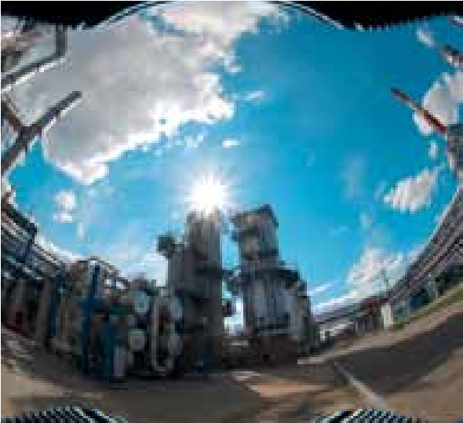
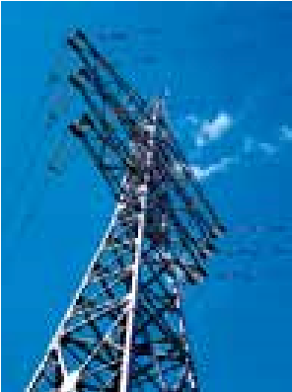
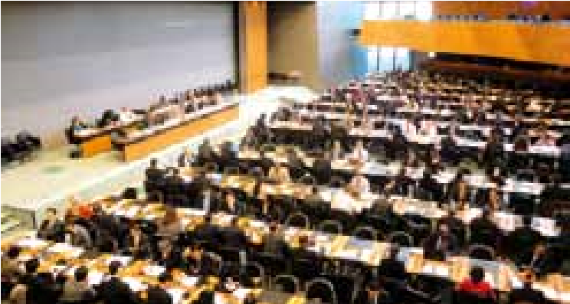
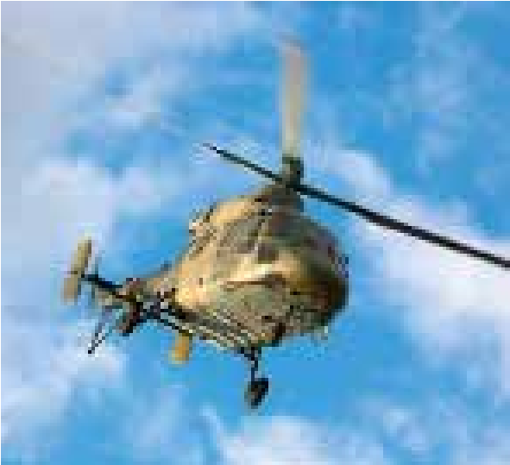
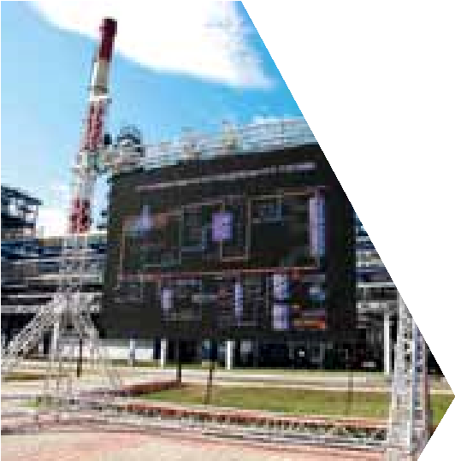
СОцИАльНО-экОНОмИчЕСкОгО РАзВИтИя РЕСпублИкИ тАтАРСтАН НА 2011-2015 гОДы
пОВышЕНИЕ кОНкуРЕНтОСпОСОбНОСтИ экОНОмИкИ

пРОгРАммА пОВышЕНИя пРОИзВОДИтЕльНОСтИ тРуДА

Одним из основных стратегических документов является Программа социально-экономического развития Республики Татарстан на 2011-2015 годы, определяющая приоритетные направления развития республики на основе решения институциональных проблем:
- повышение конкурентоспособности экономики;
- создание инновационной диверсифицированной экономики;
- формирование динамичной системы государственного и муниципального управления;
- увеличение доли среднего класса.

Ключевая задача усиления конкурентоспособности Татарстана — повышение производительности труда. Без повышения производительности труда невозможно обеспечить качественный экономический рост, а также рост благосостояния населения. Актуальность этой задачи в последние годы возросла в связи с организацией Таможенного союза России, Беларуси и Казахстана и вступлением Российской Федерации во Всемирную торговую организацию. Все более глубокая интеграция России в международную торговлю способствует созданию более жесткой конкурентной среды для отечественного бизнеса, что заставляет искать пути повышения эффективности предприятий. На уровне отдельного предприятия повышение производительности позволяет производителям обеспечить конкурентоспособность бизнеса — сократить издержки, накопить инвестиционный капитал, выполнить свои обязательства перед акционерами, работниками и государством.
В 2012 году завершена разработка долгосрочной целевой программы «Повышение производительности труда на предприятиях машино-строительного и нефтехимического комплексов Республики Татарстан на 2013-2016 годы».
Основной целью программы является обеспечение повышения производительности труда и увеличение числа высокопроизводительных рабочих мест на предприятиях нефтехимии и машиностроения Республики Татарстан.
Проект программы отрабатывался совместно с Министерством промышленности и торговли Республики Татарстан, ОАО «Татнефтехиминвест-холдинг» и Региональным объединением работодателей «Ассоциация предприятий и предпринимателей Республики Татарстан». В ходе разработки Программы для собственников и менеджмента крупных предприятий республики была проведена Экспертная сессия по определению мероприятий по повышению производительности труда, которые были положены в основу разработанного документа.
В качестве приложения к программе подготовлены «Типовые рекомендации по разработке программ по повышению производительности на предприятии», в которых определен унифицированный перечень адаптированных для Татарстана действий компаний по повышению производительности труда.
Мероприятия программы направлены на создание условий для повышения производительности труда, включая стимулирование и поддержку предприятий, а также формирование инструментов информационно-консультационного сопровождения повышения организациями своей операционной эффективности. Кроме того, предусмотренный программой комплекс мероприятий будет иметь социальный эффект – рост заработной платы. Для финансирования реализации мероприятий программы предполагается использование внебюджетных средств предприятий, средств республиканского и федерального бюджета и средств российских финансовых институтов.
РАзВИтИЕ И РАзмЕщЕНИЕ пРОИзВОДИтЕльНых СИл
Города Республики Татарстан с подготовленными индустриальными инвестиционными площадками
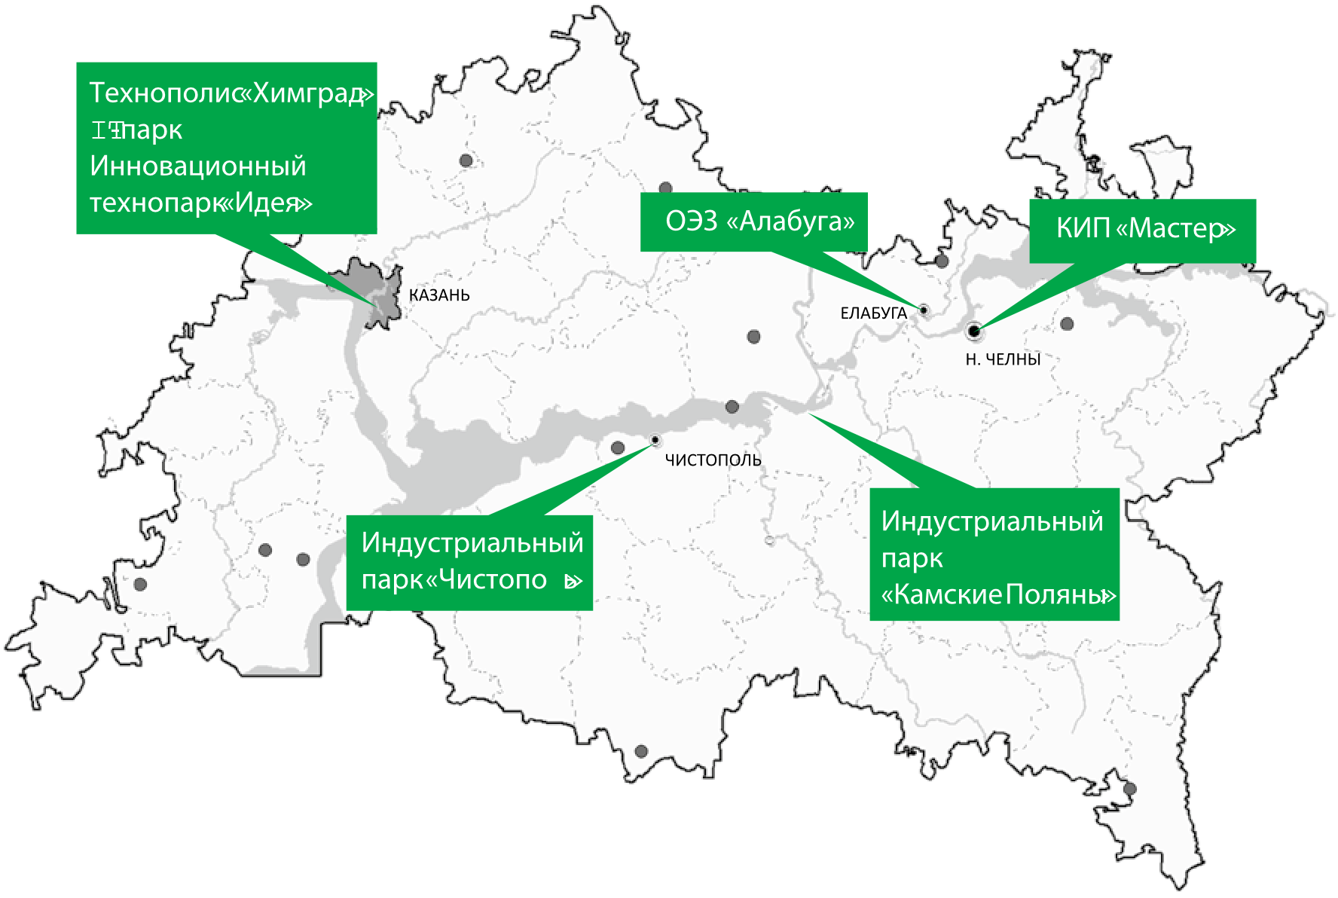
кАмСкИй ИННОВАцИОННый тЕРРИтОРИАльНО-пРОИзВОДСтВЕННый клАСтЕР
В 2012 году в республике в соответствии с Программой социально-экономического развития Республики Татарстан на 2011- 2015 годы были продолжены институциональные преобразования, направленные на развитие и рациональное размещение производственных сил, важнейшими из которых стали разработка проектов по развитию Камского инновационного территориально – производственного кластера, строительству IT-города и созданию особой экономической зоны технико-внедренческого типа «Иннополис».

В рамках реализации поручения Президента Российской Федерации Д.А.Медведева от 22.11.2011 № Пр3484ГС и решений Правительственной комиссии по высоким технологиям и инновациям Минэкономразвития России был объявлен конкурс по отбору пилотных программ развития инновационных территориальных кластеров. В 2012 году Министерством экономики Республики Татарстан разработана Программа развития Камского инновационного территориально-производственного кластера на период до 2020 года, которая стала победителем данного конкурсного отбора и вошла в перечень приоритетных инновационных территориальных кластеров среди субъектов Российской Федерации, утвержденный Председателем Правительства Российской Федерации Д.А.Медведевым.
Камский инновационный территориально-производственный кластер (далее – Кластер) расположен на северо-востоке Татарстана. В его состав входят городской округ Набережные Челны и пять муниципальных районов: Елабужский, Заинский, Менделеевский, Нижнекамский, Тукаевский. Численность населения составляет около 1 млн. человек, площадь территории – 7,5 тыс.кв.км. Отраслевая специализация Кластера - нефтегазопереработка и нефтехимия, автомобилестроение. Объем промышленного производства в Кластере составляет 665 млрд.рублей (по оценке 2012 года). Здесь производится около 40% синтетических каучуков России, 24% пластиков, каждый третий российский грузовой автомобиль и каждая третья шина.
Конкурентные преимущества Кластера определяют выгодное экономико-географическое положение, выстроенные кооперационные связи и высокая степень локализации его участников (все крупнейшие предприятия расположены в радиусе 30 км).
Кластер характеризуется уже сформированной и эффективно работающей инфраструктурой развития, ориентированной на создание высокотехнологичных производств и развитие малых инновационных компаний. Созданы и успешно функционируют Камский индустриальный парк «Мастер», ИТ-парк в г. Набережные Челны, индустриальный парк «Камские Поляны». По итогам 2012 года резиденты этих площадок выпустили продукции на сумму свыше 34 млрд. рублей.
Высокую инвестиционную привлекательность Кластера подтверждает тот факт, что здесь разместили бизнес такие известные мировые компании, как «Даймлер», «Форд», «Роквул», «Камминз», «Цанрад Фабрик», «Кейс Нью Холланд», «Эр Ликид», «Шнайдер Электрик», «Митсубиши Фузо Трак энд Бус».
В Кластере сосредоточен мощный инновационный потенциал, определяющий данную территорию в качестве точки роста не только Республики Татарстан, но и Российской Федерации в целом. Ключевые инвестиционные проекты Кластера характеризуются своей уникальностью и высоким уровнем создания добавленной стоимости.
Так, единственный в Европе проект по строительству инновационного комплекса нефтеперерабатывающих и нефтехимических заводов «ТАНЕКО» позволит обеспечить беспрецедентную глубину переработки нефти - 97,9% (для сравнения – глубина переработки нефти в России не превышает 80%, в США – 92-93%, в Европе – 85-90%, в Китае – 85%).
ОАО «ТАИФ-НК» приступило к производству дизельного топлива стандарта «ЕВРО-5», а к 2016 году запустит Комплекс глубокой переработки тяжелых нефтяных остатков с глубиной переработки сырья до 97%.
В 2015 году начнет свою работу комплекс «Аммоний» по углубленной переработке газа, производству метанола, аммиака и гранулированного карбамида. Это первый подобный проект в азотной промышленности России.
ОАО «Нижнекамскнефтехим» приступил к реализации проекта строительства нового комплекса по производству этилена мощностью 1 млн.тонн в год и продукции на его основе. Реализация проекта будет способствовать организации современных производств пластмасс, каучуков и изделий на их основе. Кроме того ведется разработка базового проекта по строительству установки пиролиза мощностью 1 млн. тонн олефинов.
ОАО «КАМАЗ» в сотрудничестве с Daimler в рамках стратегии развития до 2020 года приступило к разработке автомобилей нового поколения, обладающих принципиально новыми техническими характеристиками и потребительскими свойствами. К 2020 году планируется увеличить выпуск до 80 тыс. машинокомплектов.
Начато строительство крупнейшего в России и странах СНГ завода по производству и переработке углеродного волокна, не уступающего европейским аналогам (мощность 1-й линии – 1,5 тыс. тонн волокон в год). Реализация проекта позволит существенно увеличить долю отечественных композитных материалов на мировом рынке.
«Кама Кристалл Технолоджи» реализует инновационный проект по производству синтетического сапфира для электронной и авиационной промышленности, что позволит республике к 2014 году стать одним из мировых лидеров на рынке синтетического сапфира.
На территории Кластера располагается особая экономическая зона «Алабуга», обеспечивающая более 70% производства всех ОЭЗ Российской Федерации. На ее территории уже зарегистрированы 34 компании-резидента с объемом заявленных инвестиций более 3 млрд.долларов США. К 2015 году в ОЭЗ планируется привлечь до 60 компаний-резидентов с объемом инвестиций более 6 млрд. долларов США.
ОАО «Форд Соллерс Холдинг» к 2017 году ежегодно планирует выпускать 200 тыс. автомобилей. В совокупности с ОАО «КАМАЗ» данный проект предполагает создание нового кластера по производству автокомпонентов из полимеров. Благодаря тесной кооперации с предприятиями нефтехимии, уже сейчас на территории Кластера локализовано производство более 50% автокомпонентов.
Инновационное развитие Кластера обеспечивается тесной кооперацией предприятий с научно-образовательными центрами. Благодаря активному взаимодействию с наукой, доля инновационной продукции на территории Кластера составляет 22,3%. Это выше, чем в среднем по Республике Татарстан и Российской Федерации.
На территории Кластера действуют 6 ВУЗов, в том числе Федеральный университет, 2 национальных исследовательских университета, 13 учреждений начального и среднего профессионального образования.
Взаимодействие науки и бизнеса направлено, прежде всего, на разработку и внедрение новых технологий. За последние три года в НИОКР вложено более 31 млрд.рублей.
Общий объем вложений в НИОКР в рамках Программы составит 64 млрд. рублей, из них по проектам нефтехимии – 40 млрд.рублей, автомобилестроения – 24 млрд. рублей. В Кластере реализуются инновационные и образовательные проекты совместно с ОАО «РОСНАНО», ряд проектов предполагается реализовать с участием институтов Российской Академии наук.
Кроме того, до 2020 года в рамках Программы запланирована реализация проектов, направленных на расширение инновационной, транспортной, энергетической, инженерной и социальной инфраструктуры региона.
Снятие инфраструктурных ограничений позволит создать к 2020 году более 30 тысяч рабочих мест, увеличить объем отгруженной продукции в 3 раза (с 665 млрд.рублей до 2 трлн.рублей), объем налоговых поступлений в 3 раза (с 45,8 млрд. до 137,5 млрд.рублей), размер созданной в Кластере валовой добавленной стоимости – в 3 раза (с 366 млрд.рублей до 1,1 трлн.рублей).

пРОЕкт «ИННОпОлИС» - IT –гОРОД
В 2012 году при поддержке руководства Российской Федерации в 15 км от столицы республики г.Казани, в Верхнеуслонском районе – одном из самых красивых и экологически чистых районов республики, вблизи реки Свияга, недалеко от памятника исторического наследия – города Свияжск, началась реализация уникального проекта - строительство города Иннополис.
Проект уникален тем, что на одной площадке будут созданы необходимые условия для комфортного проживания и работы молодых специалистов IT-сферы и членов их семей, социальная инфраструктура, построены жилые дома, детские сады, школы, спортивные и оздоровительные учреждения, то есть здесь будут обеспечены условия для комфортной жизни, учебы, работы и отдыха.
В Иннополисе будут проживать 155 тыс. жителей, работать 60 тыс. высококвалифицированных специалистов в ITсфере.В Иннополис будут приглашены ведущие IT-компании не только России, но и мира. Здесь же будет открыт один из наиболее важных элементов Иннополиса – первый федеральный IT-университет, совместно с Казанским (Приволжским) Федеральным Университетом и ведущим IT-университетом США Carnegie Mellon.
1 ноября 2012 года Премьер-министром Российской Федерации Д.А.Медведевым было подписано Постановление о создании особой экономической зоны технико-внедренческого типа «Иннополис» (ОЭЗ ТВТ «Иннополис»). Ее предлагается разместить на двух земельных участках, расположенных в Верхнеуслонском и Лаишевском муниципальных районах Республики Татарстан. При выборе земельных участков принимались во внимание такие вопросы, как возможность формирования привлекательной градостроительной среды в сочетании с природной средой, перспективные транспортные схемы, инженерные, геологические, гидрогеологические, метеорологические и другие условия. Общая площадь особой экономической зоны составляет 295,4 га (193 га – первая площадка и 102,4 га – вторая площадка).
На территории ОЭЗ ТВТ «Иннополис» в Верхнеуслонском муниципальном районе планируется строительство главного здания технопарка, где будет предоставляться необходимый набор услуг резидентам, что позволит им получить значительную экономию расходов на базовую инфраструктуру и максимально быстро начать свое развитие. Помимо строительства здания главного технопарка планируется размещение коммерческих технопарков, площадь которых будет использоваться для организации исследовательских и проектных работ, а также для ведения деятельности по разработке программных продуктов и оказания услуг в сфере информационных технологий.
Конкурентные преимущества ОЭЗ ТВТ «Иннополис» позволят привлечь на свою территорию резидентов, большая часть которых будет осуществлять свою деятельность в инновационной сфере. В планируемых к строительству объектах на территории особой экономической зоны будут размещаться как новые перспективные проекты, для которых будут созданы благоприятные условия развития, так и развивающиеся или уже сформировавшиеся крупные российские и международные ИТ-компании.

пРОЕкт «СмАРт СИтИ кАзАНь»
Проект «СМАРТ Сити Казань» задумывался в период 2009-2011 годов как проект строительства Казанского международного центра выставок и конференций. Проект также был презентован на мероприятии KazanInvest 2012, а также в рамках Казанского Саммита 2012.
Активная стадия реализации проекта началась после встречи Президента Республики Татарстан с участниками специально сформированного Малазийского консорциума 5 июля 2012 года. Для координации проекта специально создана компания – государственный оператор ОАО «Корпорация развития Республики Татарстан».
Проект «СМАРТ Сити Казань» станет удобной площадкой для татарстанских, российский и международных компаний, которые стремятся расширить свое присутствие в регионе, а также на всей территории Российской Федерации. Для создания генерального плана была привлечена одна из ведущих Азиатских компаний – «AJM Planning and Urban Design Group». Общая стоимость предполагается в размере 2-2,5 миллиарда долларов США.
«СМАРТ Сити Казань» будет расположен возле международного аэропорта, в 15 км от центра г.Казани, через площадку пройдет линия интермодальных перевозок Аэроэкспресс, которая соединит территорию «СМАРТ Сити Казань» с историческим деловым центром города. При разработке данного проекта использованы последние достижения в области урбанистики и инженерной инфраструктуры с целью создания комфортных условий для ведения бизнеса, проживания и отдыха.
«СМАРТ Сити Казань» предполагает создание специальных условий для каждого резидента, как на этапе инвестирования, так и на этапе запуска своего проекта. Услуги связанные с регистрацией компаний, визовой поддержкой, получением разрешений и лицензий, получением необходимой правовой поддержки, обслуживанием недвижимости будут представляться по системе «одного окна», также планируется установить для всех резидентов налоговые льготы – на доходы, земельный, транспортный налоги, которые будут представляться новым резидентам открывающим деятельность в регионе.
Основными компонентами на территории «СМАРТ Сити Казань» станут:
- Интегрированная станция остановки высокоскоростного поезда. Соединяющая Аэропорт и центр города Казань;
- два отеля международного уровня, включая транзитную гостиницу;
- Международный центр выставок и конференций;
- Бизнес парк;
- Международные школы и университет;
- Научно-исследовательский парк;
- Международный медицинский центр;
- Университетский кампус;
- жилая недвижимость для иностранцев;
- жилая недвижимость эконом (комфорт) класса;
- культурный центр;
- рекреационные зоны.

- розничные торговые центры, гипермаркет;

ОбЕСпЕчЕНИЕ блАгОпРИятНОгО ИНВЕСтИцИОННОгО клИмАтА

Важным направлением институциональных преобразований является обеспечение благоприятного инвестиционного климата.
В 2012 году Наблюдательным советом АНО «Агентство стратегических инициатив по продвижению новых проектов» (далее – Агентство стратегических инициатив) было принято решение об апробации Стандарта деятельности органов исполнительной власти субъекта Российской Федерации по обеспечению благоприятного инвестиционного климата в Республике Татарстан (далее – Стандарт).
В феврале 2012 года Президентом Республики Татарстан Р.Н.Миннихановым и генеральным директором Агентства стратегических инициатив А.С.Никитиным была подписана «Дорожная карта» по внедрению Стандарта в Республике Татарстан. Была сформирована Рабочая группа по апробации Стандарта, в которую помимо органов исполнительной власти вошли представители бизнес-сообщества и общественных организаций.
В июне 2012 года состоялось открытие первого в России представительства Агентства стратегических инициатив, основной задачей которого является оказание поддержки в продвижении проектов и инициатив в Республике Татарстан.
По результатам работы в целом за 2012 год в Республике Татарстан все 15 разделов Стандарта являются реализованными:
Раздел 1. Утверждение высшими органами государственной власти субъекта Российской Федерации Инвестиционной стратегии региона.
В республике основные положения предлагаемой Агентством стратегических инициатив Инвестиционной стратегии реализуются в рамках принятой пятилетней Программы социально-экономического развития Республики Татарстан на 20112015 годы.
В целях достижения основных задач Программой предусмотрена реализация институциональных факторов (раздел 1 Программы) в конкретных отраслях экономики Республики Татарстан с точки зрения их влияния на стратегию развития инновационной и инвестиционной деятельности. Предложенные в Программе пути решения поставленных задач формируют инвестиционную стратегию Республики Татарстан.
Кроме того, основные мероприятия, предложенные в Стандарте, нашли отражение в Законе Республики Татарстан от 19 июля 2012 года №57-ЗРТ «О внесении изменений в Закон Республики Татарстан «Об утверждении Программы социально-экономического развития Республики Татарстан на 2011-2015 годы».
Раздел 2. Формирование и ежегодное обновление Плана создания инвестиционных объектов и объектов инфраструктуры в регионе.
Данный пункт Стандарта реализован в рамках созданной Министерством информатизации и связи Республики Татарстан совместно с Министерством экономики Республики Татарстан геоинформационной карты Республики Татарстан на базе «ЕГИС ГЛОНАСС +112» (http://investkarta.tatar.ru/#).
На карте представлены тематические пространственные данные отраслевых министерств и ведомств, муниципальных образований и предприятий Республики Татарстан (учреждения здравоохранения, объекты социального обслуживания, энергетическая инфраструктура, транспортная инфраструктура, минерально-сырьевые ресурсы, производственная инфраструктура, инвестиционные проекты).
В целях эффективного функционирования и своевременной актуализации информации, представленной на геоинформационной карте Республики Татарстан, разработан проект Постановления Кабинета Министров Республики Татарстан «Об утверждении Временного порядка сбора информации об инвестиционных объектах и объектах необходимой для инвестора инфраструктуры в рамках Геопортала Республики Татарстан».
Раздел 3. Ежегодное послание высшего должностного лица субъекта Российской Федерации «Инвестиционный климат и инвестиционная политика субъекта Российской Федерации».
В Республике Татарстан в соответствии с Конституцией Республики Татарстан Президент Республики Татарстан обращается к Государственному Совету Республики Татарстан (Парламенту Республики Татарстан) с ежегодным посланием о внутреннем и внешнем положении республики, где находят свое отражение и вышеуказанные вопросы.
Ежегодное послание главы республики традиционно определяет стратегию дальнейшего комплексного развития Республики Татарстан, программу деятельности органов государственной власти всех уровней по эффективному развитию экономики, в том числе инвестиционной стратегии региона.
Раздел 4. Принятие нормативного правового акта субъекта Российской Федерации о защите прав инвесторов и механизмах поддержки инвестиционной деятельности.
Основу инвестиционного законодательства Республики Татарстан составляют следующие нормативные правовые акты:
- Закон Республики Татарстан от 19 июля 1994 года № 2180-XII «Об иностранных инвестициях в Республике Татарстан»;
- Закон Республики Татарстан от 25 ноября 1998 года № 1872 «Об инвестиционной деятельности в Республике Татарстан»;
- Закон Республики Татарстан от 1 августа 2011 года № 50-ЗРТ «О государственно-частном партнерстве в Республике Татарстан»;
- Закон Республики Татарстан от 10 октября 2011 года № 68-ЗРТ «Об инвестиционном налоговом кредите в Республике Татарстан»;
- Указ Президента Республики Татарстан от 18 июня 2012 года №УП-477 «Об Инвестиционной декларации Республики Татарстан»;
- Указ Президента Республики Татарстан от 5 июля 2012 года №УП-538 «Об образовании Инвестиционного совета Республики Татарстан»;
- постановление Кабинета Министров
Республики Татарстан от 07.05.1999 №284 «Об утверждении Положения о порядке предоставления государственной поддержки предприятиям и организациям, реализующим инвестиционные проекты в Республике Татарстан»;
- постановление Кабинета Министров
Республики Татарстан от 24.07.2006 №377 «Об утверждении Положения о порядке и условиях заключения Договора о реализации инвестиционного проекта между субъектом инвестиционной деятельности и Министерством экономики Республики Татарстан и формы Договора о реализации инвестиционного проекта».
Раздел 5. Наличие Совета по улучшению инвестиционного климата.
В Республике Татарстан принят Указ Президента Республики Татарстан от 5 июля 2012 года №УП-538 «Об образовании
Инвестиционного совета Республики Татарстан».
Инвестиционный совет Республики Татарстан является коллегиальным совещательным органом по вопросам привлечения инвестиций в экономику Республики Татарстан, в полномочия которого входят:
- рассмотрение и анализ инвестиционных проектов на предмет целесообразности их реализации на территории Республики Татарстан и необходимости (возможности) их софинансирования за счет средств бюджета Республики Татарстан, местных бюджетов; разработка предложений по:
- размещению инвестиционных проектов потенциальных инвесторов на инвестиционных площадках Республики Татар-
стан;
- организации взаимодействия органов исполнительной власти Республики Татарстан и лиц, участвующих в инвестиционном процессе;
- уменьшению административных барьеров, в том числе в части сокращения сроков и упрощения процедуры выдачи разрешительной документации;
- приоритетным направлениям развития Республики Татарстан и координации финансовых и инвестиционных ресурсов на наиболее важных направлениях;
- механизмам увеличения объемов инвестиций в экономику Республики Татарстан, создания благоприятного инвестиционного климата и развитой инвестиционной инфраструктуры;
- созданию необходимых условий для рационального размещения производительных сил на территории Республики Татарстан;
- государственной поддержке инвестиционных процессов и стимулированию инвестиционной активности на территории Республики Татарстан;
- установлению единых требований к основным критериям инвестиционных проектов, поддерживаемых за счет средств федерального бюджета и бюджета
Республики Татарстан;
- реализации в Республике Татарстан инвестиционных проектов с применением механизмов государственно-частного партнерства;
- рассмотрение проекта инвестиционной стратегии Республики Татарстан. Анализ хода и результатов реализации инвестиционной стратегии Республики Татарстан, подготовка и рассмотрение предложений по ее корректировке;
- рассмотрение результатов реализации инвестиционных проектов;
- одобрение проекта плана создания инвестиционных объектов и объектов необходимой транспортной, энергетической, социальной и другой инфраструктуры Республики Татарстан, а также регламента его корректировки с учетом потребностей инвестиционных проектов;
- рассмотрение регулярных отчетов органа, уполномоченного на проведение оценки регулирующего воздействия.
Заседания Инвестиционного совета Республики Татарстан проводятся под руководством Президента Республики Татарстан с участием руководителей и должностных лиц органов государственной власти Республики Татарстан, территориальных органов федеральных органов исполнительной власти по Республике Татарстан, органов местного самоуправления в Республике Татарстан, общественных и иных организаций, в том числе и не включенных в состав Инвестиционного совета Республики Татарстан.
16 декабря 2012 года состоялось первое заседание Инвестиционного совета Республики Татарстан где были рассмотрены общие вопросы организации деятельности Совета, предложения по оптимизации процесса привлечения инвестиций в Республику Татарстан, а так же Регламент сопровождения инвестиционных проектов в Республике Татарстан по принципу «одного окна».
Раздел 6. Наличие специализированной организации по привлечению инвестиций и работе с инвесторами
В целях привлечения инвестиций, в том числе зарубежных, сопровождения и реализации инвестиционных проектов, развития сотрудничества с международными организациями и административно-территориальными образованиями иностранных государств по вопросам инвестиционной деятельности Указом Президента Республики Татарстан от 01.06.2011 № УП-298 и в соответствии с Постановлением Кабинета Министров Республики Татарстан от 06.06.2011 № 460 «Вопросы Агентства инвестиционного развития Республики Татарстан» создано Агентство инвестиционного развития Республики Татарстан.
Агентство осуществляет функции по управлению развитием инвестиционной деятельности в сфере государственно-частного партнерства и частных инвестиций. Основными задачами являются привлечение инвестиций, сопровождение и реализация инвестиционных проектов в режиме «одного окна», участие в формировании благоприятного инвестиционного климата и повышение инвестиционной привлекательности Республики Татарстан.
Раздел 7. Наличие доступной инфраструктуры для размещения производственных и иных объектов инвесторов (промышленных парков, технологических парков)
В состав республиканских институтов развития входят:
- Особая экономическая зона промышленно-производственного типа «Алабуга»;
- Особая экономическая зона техниковнедренческого типа «Иннополис»;
- Технополис «Химград».
5 индустриальных парков:
- Индустриальный парк «Химград» (нефтехимического кластера на площадке ОАО «Тасма-Холдинг»);
- ОАО «Камский индустриальный парк
«Мастер»;
- Индустриальный парк «Мастер»;
- ООО «УК «Индустриальный парк «Камские Поляны»;
- ООО «УК «Индустриальный парк «Чистополь».
9 технопарков:
- ЗАО «Инновационно-производственный технопарк «ИДЕЯ»;
- ООО «Инновационно-производственный технопарк «ИДЕЯ - Юго-Восток»;
- ОАО «Технопарк промышленных технологий «Инновационно-технологический центр «КНИАТ»;
- Научно-технологический парк КП(Ф)У «Центр инновационной деятельности»;
- Научно-технологический парк ГОУ ВПО «Казанский государственный технологический университет»;
- Научно-технологический парк КНИТУКАИ им. А.Н. Туполева;
- Научно-производственное некоммерческое партнерство «Технопарк Прикамья»;
- ОАО «Инновационно-производственный технопарк «Восток»;
- ГАУ «Технопарк в сфере высоких технологий «ИT-парк».
5 инвестиционных и венчурных фондов:
- ГНО «Инвестиционно-венчурный фонд Республики Татарстан»;
- Закрытый паевой инвестиционный фонд «Региональный венчурный фонд инвестиций в малые предприятия в научнотехнической сфере Республики Татарстан» (под управлением ЗАО «УК «Тройка Диалог»);
- Закрытый паевой инвестиционный фонд особо рисковых (венчурных) инвестиций «Региональный венчурный фонд инвестиций в малые предприятия в научно-технической сфере Республики Татарстан (высоких технологий)» (под управлением ООО «УК «Ак Барс Капитал»);
- Фонд содействия развитию малых форм предприятий в научно-технической сфере;
- ООО «Лизинговая компания малого бизнеса Республики Татарстан».
Раздел 8. Наличие механизмов профессиональной подготовки и переподготовки по специальностям, соответствующим инвестиционной стратегии региона и потребностям инвесторов
В соответствии с постановлением Кабинета Министров Республики Татарстан от 31.12.1999 №887 Министерством труда, занятости и социальной защиты Республики Татарстан по согласованию с Министерством экономики Республики Татарстан разрабатывается и ежегодно корректируется Прогноз потребности в подготовке квалифицированных рабочих и специалистов на срок 5 лет (далее – Прогноз) (http:// mtsz.tatarstan.ru/rus/info.php?id=484221).
Прогноз формируется по данным министерств и ведомств, а также работодателей Республики Татарстан, которые ежегодно не позднее 1 сентября представляют в центры занятости населения сведения о потребности в подготовке квалифицированных рабочих и специалистов по установленной форме.
Порядок и регламент разработки Прогноза утвержден постановлениями Кабинета Министров Республики Татарстан:
- от 31.12.1999 № 887 «О формировании объемов и профилей подготовки квалифицированных рабочих и специалистов в системе профессионального образования Республики Татарстан»;
- от 06.04.2012 № 277 «Об утверждении Порядка формирования государственного заказа на подготовку квалифицированных рабочих и специалистов в научно-образовательных кластерах Республики Татарстан».
В 2012 году также был разработан проект постановления Кабинета Министров Республики Татарстан «О внесении изменений в постановление Кабинета Министров Республики Татарстан от 06.04.2012 № 277 «Об утверждении Порядка формирования государственного заказа на подготовку квалифицированных рабочих и специалистов в научно-образовательных кластерах Республики Татарстан».
Кроме того, инвестор может заполнить форму по потребностям в кадрах на официальном сайте Министерства труда, занятости и социальной защиты Республики Татарстан, которая будет учтена в подготовке Прогноза на 5 лет (http://mtsz.tatarstan.ru/ rus/info.php?id=427495&pub_id=129566).
Государственный заказ на подготовку квалифицированных рабочих и специалистов в Республике Татарстан размещен на официальном сайте Министерства труда, занятости и социальной защиты Республики Татарстан (http://mtsz.tatarstan.ru/rus/info. php?id=367341).
Раздел 9. Создание специализированного двуязычного интернет-портала об инвестиционной деятельности в субъекте Российской Федерации
В Республике Татарстан функционируют Инвестиционный портал Республики Татарстан (http://invest.tatar.ru), официальные сайты Министерства экономики Республики Татарстан (http://mert.tatar.ru/) и Агентства инвестиционного развития Республики Татарстан (http://tida.tatarstan. ru), на которых представлена вся необходимая информация для инвесторов.
Раздел 10. Наличие в субъекте Российской Федерации единого регламента сопровождения инвестиционных проектов по принципу «одного окна».
В Республике Татарстан разработан Регламент сопровождения инвестиционных проектов в режиме «одного окна», который устанавливает единый порядок взаимодействия исполнительных органов государственной власти Республики Татарстан и организаций, деятельность которых направлена на привлечение инвестиций в экономику Республики Татарстан, по комплексному сопровождению инвестиционных проектов.
Раздел 11. Принятие высшим должностным лицом субъекта Российской Федерации инвестиционной декларации региона.
В Республике Татарстан принят Указ Президента Республики Татарстан от 18 июня 2012 года №УП-477 «Об Инвестиционной декларации Республики Татарстан». Инвестиционная декларация Республики Татарстан публично декларирует общие ключевые принципы взаимодействия органов власти Республики Татарстан с субъектами предпринимательской и инвестиционной деятельности, закрепляет гарантии защиты прав инвесторов в Республике Татарстан, а также направлена на повышение инвестиционной привлекательности Республики Татарстан.
Кроме того, в республике ежегодно утверждается Инвестиционный меморандум Республики Татарстан. С целью придания республиканской инвестиционной политике более адресного и акцентированного характера, меморандумом определены приоритетные инвестиционные проекты Республики Татарстан.
В декабре 2012 года было принято Постановление Кабинета Министров Республики Татарстан «Об утверждении Инвестиционного меморандума Республики Татарстан на 2013 год».
Приоритетами государственной инвестиционной политики на 2013 год определены направления на создание благоприятных условий для осуществления предпринимательской деятельности, информационное и кадровое обеспечение инвестиционного процесса, привлечение прямых иностранных инвестиций, развитие межотраслевых и территориальных кластеров и т.д.
В Инвестиционный меморандум включены порядка 200 приоритетных инвестиционных проектов на общую сумму более 1 трлн. рублей, в том числе инвестиционные проекты «Строительство второй очереди Комплекса нефтеперерабатывающих и нефтехимических заводов ОАО «ТАНЕКО» с расширением мощности от 7 до 14 млн. тонн нефти в год», «Территориально обособленный инновационный центр «Иннополис», «Производство и продвижение на российский рынок автомобилей иностранных брендов» (ООО «Форд Соллерс Холдинг»).
Раздел 12. Принятие нормативного акта, регламентирующего процедуру оценки регулирующего воздействия принятых и принимаемых нормативноправовых актов, затрагивающих предпринимательскую деятельность.
В Республике Татарстан разработан:
Проект постановления Кабинета Министров Республики Татарстан «Об утверждении порядка публичной оценки регулирующего воздействия действующих нормативных правовых актов и проектов нормативноправовых актов в Республике Татарстан».
Механизм проведения оценки регулирующего воздействия устанавливает порядок проведения оценки регулирующего воздействия в отношении проектов нормативных правовых актов, затрагивающих вопросы распределения ограниченных ресурсов и государственного регулирования инвестиционной деятельности, реализации государственных целевых программ, установления правил и порядка предоставления поддержки субъектам предпринимательской деятельности, осуществления государственного контроля (надзора), установления требований для целей допуска хозяйствующих субъектов к осуществлению определенных видов предпринимательской и (или) профессиональной деятельности, а также иных актов, затрагивающих интересы субъектов предпринимательской и (или) инвестиционной деятельности, проектов административных регламентов предоставления государственных услуг субъектам предпринимательской и инвестиционной деятельности и осуществления государственного контроля (надзора).
Раздел 13. Наличие системы обучения, повышения и оценки компетентности сотрудников профильных органов государственной власти субъектов Российской Федерации и специализированных организаций по привлечению инвестиций и работе с инвесторами.
В Республике Татарстан разработана республиканская Программа развития государственной гражданской и муниципальной службы республики на 2010-2013 годы.
В соответствии с законом «О государственной гражданской службе Республики Татарстан» проводится:
- 1 раз в 3 года аттестация госслужащих, профессиональная переподготовка или повышение квалификации;
- не реже 1 раза в 3 года повышение квалификации, в том числе по вопросам привлечения инвестиций и работе с инвесторами.
На официальном портале Республики Татарстан размещена информация, касающаяся:
- государственной гражданской и муниципальной службы Республики Татарстан
(http://tatarstan.ru/rus/gossluzhba.htm);
- реализации Программы развития государственной гражданской и муниципальной службы в Республике Татарстан на 2010-2013 годы (http://tatarstan.ru/ rus/gossluzhba/education/program.htm);
- обучения государственных и муниципальных служащих (http://tatarstan.ru/rus/ gossluzhba/education.htm);
- стажировки государственных гражданских служащих (http://tatarstan.ru/rus/ gossluzhba/education/stagirovki.htm).
Раздел 14. Включение представителей потребителей энергоресурсов в состав органа исполнительной власти субъекта Российской Федерации в сфере государственного регулирования тарифов – региональной энергетической комиссии (РЭК).
В республике действует Согласительная комиссия, обеспечивающая взаимодействие исполнительных органов власти с общественными организациями и представителями делового сообщества по вопросам установления тарифов, а также иных аспектов, касающихся регулируемого ценообразования.
Раздел 15. Наличие канала прямой связи инвесторов и руководства субъекта Российской Федерации для оперативного решения возникающих в процессе инвестиционной деятельности проблем.
В республике существуют следующие каналы прямой связи инвесторов и руководства Республики Татарстан. Адрес в блогах twitter - http://twitter.com/RusMinnikhanov. На Инвестиционном портале Республики Татарстан открыта обратная связь (http:// invest.tatar.ru/feedback/), функционирует официальный портал Республики Татарстан http://tatarstan.ru/.
На официальном сайте Министерства экономики Республики Татарстан на главной странице представлен сборник ответов на обращения через интернет-приемную
(http://mert.tatarstan.ru/rus/index.htm). В разделе «Часто задаваемые вопросы» (http:// mert.tatarstan.ru/index.htm/faq - FAQ) представлена вся необходимая информация, в том числе архив обращений граждан.
Эффективность проводимой инвестиционной политики органами государственной власти Республики Татарстан подтверждается исследованиями ведущих международных агентств и компаний. На протяжении последних лет Республика Татарстан по итогам рейтинга инвестиционной привлекательности регионов Российской Федерации, подготовленного рейтинговым агентством «Эксперт РА», стабильно занимает лидирующие позиции по показателю «минимальный инвестиционный риск» среди регионов Приволжского федерального округа. По результатам 2012 года Республике Татарстан был присвоен рейтинг 1А (максимальный потенциал – минимальный риск).
В 2012 году Казань вошла в десятку рейтинга городов по удобству для ведения бизнеса, проведенного журналом «Forbes».
Повышению эффективности инвестиционной деятельности предприятий и организаций во многом способствует разработка новых инструментов и механизмов поддержки инвестиционной деятельности.
В соответствии с положениями законов Республики Татарстан «Об инвестиционной деятельности в Республике Татарстан», «О налоге на имущество организаций» и «Об установлении налоговой ставки по налогу на прибыль организаций для отдельных категорий налогоплательщиков» для инвесторов, реализующих инвестиционные проекты, предусмотрено снижение ставки налога на прибыль, зачисляемого в бюджет Республики Татарстан, до 13,5% и снижение налоговой ставки до 0,1% на имущество, вновь созданное или приобретенное организацией для реализации проекта. Данные льготы субъектам инвестиционной деятельности предоставляются на срок окупаемости проектов, но не могут превышать 7 лет, а в отрасли машиностроения налоговые льготы могут предоставляться на срок до 13 лет с момента начала инвестиций.
Порядок предоставления государственной поддержки регламентирован постановлениями Кабинета Министров Республики Татарстан от 07.05.1999 № 284 «Об утверждении Положения о порядке предоставления государственной поддержки предприятиям и организациям, реализующим инвестиционные проекты в Республике Татарстан» и от 24.07.2006 № 377 «Об утверждении Положения о порядке и условиях заключения Договора о реализации инвестиционного проекта между субъектом инвестиционной деятельности и Министерством экономики Республики Татарстан и формы Договора о реализации инвестиционного развития».
В 2012 году реализовывалось 29 инвестиционных проектов, в том числе «Организация совместного предприятия по производству и продвижению грузовых автомобилей MERSEDES-BENZ на рынок Российской Федерации» (ООО «Мерседес-Бенц Тракс Восток»), «Наращение мощности производства бутиловых и галобутиловых каучуков до 200 000 тн/год - I этап: Наращение мощности производства галобутиловых каучуков до 100 000 тн/ год» (ОАО «Нижнекамскнефтехим»), «Индустриальный парк на территории Технополиса «Химград» (ООО «Тасма-ИнвестТорг»), «Создание Технополиса «Новая Тура» (первая очередь)» (ООО «Управляющая компания «Технополис «Новая Тура»).
По предварительной оценке на 01.01.2013 реализация проектов с предоставлением налоговых льгот на общую сумму порядка 7,5 млрд. рублей позволила обеспечить:
- привлечение инвестиций в размере 346,5 млрд. рублей (в том числе за 2012 год – 21 млрд. рублей);
- поступления в бюджет Республики Татарстан на общую сумму порядка 8,8 млрд. рублей (в том числе за 2012 год – 2,2 млрд. рублей);
- создание более 11680 новых рабочих мест (в том числе за 2012 год – 504 места).
Объем предоставляемых налоговых льгот в разрезе отраслей экономики млн.руб.
Наименование отраслей экономики | 2006 | 2007 | 2008 | Сумма налоговых льгот  2009 | 2010 | 2011 | 2012  (оценка) | Доля в объеме налоговых льгот, %
Всего | 53,9 | 282,2 | 454,7 | 918,9 | 1051,8 48,1 | 1496,6 147,1 | 3240,1 | 100
машиностроение |  | 30,7 | 56,8 | 68,9 |  |  | 97,1 | 6,0
химия, нефтехимия | 28,3 | 149,6 | 290,35 6,15 | 700,4 | 795,0 | 1070,2 | 2926,2 | 79,5
производство строительных материалов нефтедобыча | 1,7 | 2,9 |  | 12,9 | 39,4 | 53,4 | 47,1 | 2,2
 | 20,6 | 83,9 | 63,3 | 29,7 | 29,0 | 12,0 |  | 3,2
переработка сельскохозяйственной продукции | 2,9 | 15,1 | 38,1 | 65,5 | 76,6 | 96,6 | 67,4 | 4,8
прочие | 0,4 | 0 | 0 | 41,5 | 63,7 | 117,3 | 102,3 | 4,3

В отраслевом разрезе структура предоставляемых налоговых льгот выглядит следующим образом:
Основная доля налоговых льгот за период 2006 – 2012 гг. приходится на предприятия химической и нефтехимической отрасли – 79,5 %. В машиностроении доля составила 6 %, сельском хозяйстве – 4,8 %, прочих отраслях – 4,3 %, нефтедобывающей отрасли – 3,2 %, производстве строительных материалов – 2,2 %.
В 2012 году Министерство экономики заключило договоры о реализации 8 инвестиционных проектов:
- «Индустриальный парк на территории Технополиса «Химград»(ООО «Тасма-
Инвест-Торг»);
- «Техническое перевооружение ОАО «АЛНАС» (ОАО «АЛНАС»);
- «Создание Технополиса «Новая Тура» (первая очередь)» (ООО «Управляющая компания «Технополис «Новая Тура»);
- «Организация производства бумаги санитарно-гигиенического назначения и изделий из нее» (ООО «ПАЛП Инвест»);
- «Кощаковский кирпичный завод
(ЗАО «Керамик»)» (ЗАО «Керамик»);
- «Утилизация попутного нефтяного газа для выработки электрической энергии с помощью микротурбинных установок Capstone на объектахОАО «Татнефть» (ОАО «Татнефть» им. В.Д.Шашина);
- «Утилизация попутного нефтяного газа для выработки электрической энергии с помощью микротурбинных установок Capstone на объектах ОАО «Татойлгаз» (ОАО «Татойлгаз»);
- «Утилизация попутного нефтяного газа для выработки электрической энергии с помощью микротурбинных установок Capstone на ДНС-30 Онбийского нефтяного месторождения ЗАО «Татех» (ЗАО «Татех»).
Подтверждением эффективности проводимой инвестиционной политики в Республики Татарстан стало проведение с 20 мая по 5 июня 2012 года в г.Казани мероприятий международного форума «Азиатско-Тихоокеанское экономическое сотрудничество» (далее – АТЭС). На форуме было аккредитовано около двух тысяч участников из 18 стран. Всего в проведении мероприятий приняло участие более 3,5 тысяч человек.
Работа в рамках мероприятий форума АТЭС позволила республике презентовать свои проекты потенциальным инвесторам. Для бизнес-миссий по месту проведения форума в Академии тенниса работала выставка экономического и инвестиционного потенциала Татарстана. На состоявшемся 27 мая заседании Экспертной группы по вопросам инвестиций был представлен доклад о реализации в республике принципов государственно-частного партнерства. Параллельно с мероприятиями форума министерствами и ведомствами республики было проведено множество двусторонних встреч с участниками АТЭС, на которых определены планы дальнейшего экономического сотрудничества.

РАзВИтИЕ ОбщЕСтВЕННОй

Эффективной формой размещения производительных сил является также развитие общественной инфраструктуры. В рамках этого направления на территории Республики Татарстан располагаются учреждения социальной сферы, транспортная инфраструктура, инженерные коммуникации, ведется жилищное строительство. Создание инфраструктуры является основой экономического развития, а строительство жилья – эффективным инструментом привлечения или закрепления в конкретном населенном пункте трудовых ресурсов.
В 2012 году на развитие социально-культурной сферы Республики Татарстан из бюджета Республики Татарстан выделено 11,3 млрд. рублей, из которых на Программу капитальных вложений Республики Татарстан направлено 5,7 млрд.рублей.
В Республике Татарстан в течение 2012 года реализовывались три крупных проекта:
- совершенствование первичной медико – санитарной помощи населению Республики Татарстан
- строительство объектов культурного назначения в населенных пунктах муниципальных образований Республики Татарстан - проект «Сельские клубы»;
- водообеспечение населенных пунктов Республики Татарстан – проект «Чистая вода».
В 2012 году продолжилась работа по решению одной из наиболее острых проблем в сфере образования - нехватки мест в дошкольных учреждениях. Так, было создано порядка 2000 мест за счет строительства новых детских садов, реконструкции, капитального ремонта и возврата в систему дошкольного образования зданий, а также открытия дополнительных групп.

ИНфРАСтРуктуРы
Кроме того, в рамках Программы капитального ремонта отремонтировано 165 общеобразовательных школ и 5 специальных (общеобразовательных коррекционных школ и школ - интернатов) на общую сумму 2 399,75 млн.рублей.
В 2012 году в Республике Татарстан введены в эксплуатацию 274 объекта общественной инфраструктуры, в их числе: пять школ на 1639 уч.мест, пять детских садов на 575 дошкольных мест, здание Российской Академии Правосудия (ВУЗ) на 4 079 кв.м, три поликлиники на 552 пос.в смену, семьдесят два фельдшерско-акушерских пункта, сорок шесть сельских клубов на 13 300 посадочных мест, здание Татарского Государственного театра кукол «Экият» на 1008 мест общей площадью 20 583 кв.м, Памятный знак в честь принятия Ислама в с.Болгар Спасского муниципального района с учетом благоустройства территории на 1 460 кв.м, два плавательных бассейна на 543 кв.м, четыре физкультурно-оздоровительных комплекса, в том числе «Центр волейбола», два спортивных сооружения с искусственным льдом на 7 911 кв.м, соответственно в пгт.Апастово и с.Пестрецы, спортивный зал на 2 281 кв.м в с. Тюлячи, шесть гостиниц на 248 мест, Центр гребных видов спорта на озере Средний Кабан, три бани, четыре торгово-офисных центра на 1 293 кв.м, торгово-развлекательный центр на 1 113 кв.м и здание районного отделения внутренних дел в г.Бавлы на 2 851 кв.м.
В целях планирования и развития объектов общественной инфраструктуры республики Министерством экономики Республики Татарстан разработана Концепция комплексной программы развития общественной инфраструктуры. Инструментом реализации данной Концепции является использование информационно-аналитической системы, позволяющей получать информацию о потребностях муниципалитетов, статистические данные, мероприятия федеральных, долгосрочных и ведомственных целевых программ и моделировать ситуацию на основе созданного реестра объектов, а также в соответствии с приоритетами, определенными руководством Республики Татарстан.
Указанная информационная система должна стать эффективным помощником при принятии решений по финансированию строительств объектов капитальных вложений и при формировании других инвестиционных программ Республики Татарстан.
РАзВИтИЕ СпОРтИВНОй И ДЕлОВОй ИНфРАСтРуктуРы
С помощью расширения функциональных возможностей системы между собой будут взаимоувязаны мероприятия программ дорожных работ, капитального ремонта, капитальных вложений в объекты социальной сферы, природоохранных мероприятий и других.

Подготовка к проведению Универсиады 2013 года
Для проведения соревнований XXVII Всемирной летней универсиады 2013 года в Казани планируется задействовать 63 спортивных объекта и комплекс объектов Деревни Универсиады.
Финансирование:
- из федерального бюджета 29 спортивных объектов и комплекса объектов Деревни Универсиады;
- из бюджета Республики Татарстан – 34 спортивных объекта.
Завершено строительство:
- 27 из 29 спортивных объектов общей площадью 178,2 тыс. кв. м и строительным объемом 1,402 млн. куб. м
В 2013 году будут введены:
- Дворец водных видов спорта с двумя бассейнами 50х25 м и прыжковым бассейном 33х25;
- Футбольный стадион на 45 000 зрителей.
Строительство метрополитена
Эксплуатационная длина первой линии Казанского метрополитена составляет 10,32 км. На линии расположено семь станций: «Проспект Победы», «Горки», «Аметьево», «Суконная слобода», «Площадь Габдуллы Тукая», «Кремлёвская» (тат. Кремль) и «Козья слобода». В систему объектов метрополитена входят также электродепо и инженерный корпус.
К Универсиаде-2013 линия продлевается на север до станций «Яшьлек (Юность)», «Северный Вокзал», «Авиастроительная», строительство тоннелей для которых завершено в июле 2012 года.
Строительство паркингов в городе Казань
Задачи обеспечения казанских автомобилистов и приезжающих в город на своем транспорте гостей столицы возможностью временного хранения автомобилей предстоит решить к Универсиаде 2013 года.
В настоящее время по земельным участкам, предназначенным для строительства

первоочередных многоуровневых пар- проектной документации, ведутся подготокингов в г.Казани, определены инвесто- вительные, земельные и общестроительры-застройщики, генпроектировщики по ные работы. В результате строительства разработке проектной документации и многоуровневых парковок с подземными генподрядчики по строительству. и надземными этажами на данных земель-
ных участках к 01.04.2013 г. будет создано Осуществлена подготовка и согласование не менее 6500 машиномест.

РАзВИтИЕ тРАНСпОРтНОй ИНфРАСтРуктуРы
Строительство пассажирского терми- 22.11.2012 №256-ОД в Терминале 1А отнала 1А международного аэропорта крыт воздушный пункт пропуска через го«Казань» сударственную границу Российской Феде-
рации.
В рамках подготовки к проведению XXVII
Всемирной летней универсиады в г. Ка- Реконструкция Терминала 1 междуназани в текущем году завершены работы родного аэропорта «Казань» по строительству нового пассажирского
Терминала 1А международного аэропор- На 2 этапе реализации проекта модернизата «Казань», пропускной способностью ции международного аэропорта «Казань» 1,2 млн. пассажиров в год (600 пассажи- проводится реконструкция существующеров в час), площадью 19 тыс.кв. метров. го старого Терминала 1 с приведением Терминал обустроен 4 телетрапами и фасадной части к единому архитектурному полностью соответствует требованиям ка- решению с новым Терминалом 1А. Оконтегории «С» Международной ассоциации чание строительства запланировано во гражданской авиации. Стоимость объекта II квартале 2013 года. Пассажирский терсоставляет 2,5 млрд.рублей (в том числе минал будет обслуживать 1 млн. пассажи1,5 млрд. рублей - средства иностранного ров в год. Стоимость объекта 1,31 млрд. инвестора). С 07.11.2012 г. Терминал 1А рублей. В рамках реконструкции Терминаначал функционировать в тестовом режи- ла 1 предусмотрено строительство теплой ме. 15.12.2012 г.состоялось торжествен- вставки, связывающей со зданием Терминое открытие Терминала 1А. нала 1А и обеспечивающей доступ к будущей железнодорожной станции.
Обустройство воздушного пункта про-
пуска в Терминале 1А международно- Реконструкция плоскостных сооружего аэропорта «Казань» ний международного аэропорта «Ка-
зань»
В 2011 – 2012 годах за счет средств феде-
рального бюджета в сумме 347 млн.рублей В рамках федеральной целевой програмпроведены работы по обустройству воз- мы «Развитие транспортной системы Росдушного пункта пропуска через государ- сии (2010-2015 годы)» за счет средств ственную границу Российской Федерации федерального бюджета (4,5 млрд. рув Терминале 1А. Приказом Федерально- блей) проводится модернизации объекго агентства по обустройству государ- тов аэродромной инфраструктуры, в том ственной границы Российской Федерации числе реконструкция искусственных по-

крытий взлетно-посадочной полосы, рулежных дорожек и перрона с устройством водосточно-дренажной системы, замена светосигнального оборудования, систем водо- и электроснабжения, устройство очистных сооружений. Данные работы планируется завершить в мае 2013 года. Повышенные прочностные характеристики пассажирского перрона, взлетно-посадочной полосы и рулежных дорожек позволят принимать самые современные воздушные суда типа А-380, а оснащение полосы навигационным и светосигнальным оборудованием по II категории ИКАО позволит принимать авиарейсы в сложных метеорологических условиях. В рамках проекта будут проведены работы по повышению уровня антитеррористической защищенности аэродрома: ведется монтаж периметрового ограждения с оснащением системой охранного видеонаблюдения (в том числе с использованием тепловизоров), и сигнализации.
Организация интермодальных перевозок от железнодорожной станции Казань до международного аэропорта «Казань»
Железнодорожная ветка до международного аэропорта «Казань» обеспечит интермодальную функциональность системы аэропорта, связывая центр Казани с аэровокзалом и обеспечивая возможность быстрого трансфера гостей Универсиады-2013. Транспортный узел «железнодорожный вокзал» является крупным пересадочным пунктом, где можно осуществить пересадку на любой вид городского пассажирского транспорта. Стоимость реализации проекта 10,6 млрд.рублей. 15.12.2012 г. завершено строительство железнодорожной ветки и начаты тестовые мероприятия. Ввод в эксплуатацию проекта интермодальных перевозок от железнодорожной станции Казань до международного аэропорта «Казань» намечен на I квартал 2013 года. Для перевозки пассажиров на данном участке протяженностью 26,5 км ООО «Аэроэкспресс» будут задействованы современные электропоезда Siemens Desiro Rus (до 01.08.2013 года) и ЭД9М (с 01.08.2013 года). Подвижной состав будет взят в аренду у ОАО «РЖД». Всего планируется задействовать 11 пар поездов в сутки (интервал – каждый час).
Время поездки от аэропорта до железнодорожного вокзала будет составлять в среднем 20 минут. Ориентировочная стоимость проезда – 200 рублей.
На данном участке планируется задействовать пригородные электрички для удовлетворения потребностей жителей Лаишевского района в транспортных услугах, для чего в рамках проекта будут построены платформы на 7 остановочных пунктах: ст. Казань, ст. Вахитово, оп. Березовая роща, ст. Комбинат, ст. Юбилейная, Столбищи, Аэропорт. В целях определения пассажиропотока и формирования расписания пригородной пассажирской компанией проводятся маркетинговые исследования.
Строительство транспортно-пересадочного узла Казань-2
В соответствии с инвестиционной программой развития и обновления инфраструктуры Горьковской железной дороги в 2012 году завершено строительство транспортно-пересадочного узла Казань-2. Стоимость работ составила более 1,0 млрд.рублей. Пассажирская инфраструктура транспортно-пересадочного узла позволяет принимать и отправлять пассажирские поезда транзитного назначения и поезда пригородного сообщения, а также, с учетом размещения в нем автостанции, автобусные маршруты западного направления (Чебоксары, Йошкар-Ола, Волжск, Зеленодольск и т.д.). В дальнейшей перспективе (до 2018 года) данный железнодорожный вокзал будет использоваться для обслуживания высокоскоростного движения по маршруту: Москва – Нижний Новгород - Казань, и в направлении на Екатеринбург.
В непосредственной близости от вокзала ведутся работы по строительству станции метро «Московская», ввод в эксплуатацию которой (открытие намечено на май 2013 года) позволит оперативно перемещаться в черте города и привлечет к себе значительную часть пассажиров.
Основными задачами в части развития транспортной инфраструктуры на 2013 год являются:
• завершение работ по реконструкции

ДОРОЖНОЕ хОзяйСтВО
В 2012 году объем финансирования работ на объектах дорожного хозяйства составил 19,7 млрд. рублей, в том числе:
13,0 млрд.рублей – на региональных автомобильных дорогах (из них 0,726 млрд. рублей – субсидии из бюджета Российской Федерации на сельские дороги);
6,7 млрд.рублей – на федеральных автомобильных дорогах, проходящих по территории Республики Татарстан.
В счет выделенных средств на региональных автомобильных дорогах в соответствии с Программой дорожных работ выполнены следующие работы:
- построено – 198,3 км автодорог, 4 малых и средних мостов;
плоскостных сооружений международного аэропорта «Казань».
- полный перевод системы управления воздушным движением из существующей вышки, соседствующей с реконструируемым Терминалом 1, в новое здание командно-диспетчерского пункта филиала «Татаэронавигация».
- завершение реконструкции Терминала 1 с обустройством в нем воздушного пункта пропуска через государственную границу Российской Федерации (ориентировочная стоимость оборудования и работ по пункту пропуска составляет 249,5 млн.рублей).
- завершение работ по модернизации пассажирских обустройств Горьковской железной дороги расположенных в черте города Казани (22 пассажирских платформы).
- отремонтировано – 309 км дорог, 15 мостов, 21 водопропускных труб;
- приведены в нормативное состояние подъезды к 62 населенным пунктам, в том числе 33 по Федеральной целевой программе «Развитие транспортной системы России на 2010 – 2015 годы»;
- приведены в нормативное состояние 149 школьных маршрутов и 48 подъездов к семейным фермам.
Реализованы мероприятия по безопасности дорожного движения на сумму более 400 млн. рублей, в том числе:
- установлены дорожные ограждения безопасности на опасных участках –
24 км;
- произведено устройство искусственного освещения в границах населенных пунктов –39 км;
- выполнено устройство пешеходных тротуаров – 15 км;
- установлены и заменены порядка 6 тысяч дорожных знаков и 73 автопавильонов с устройством посадочных площадок;
По итогам 2012 года показатели качества автодорог составляют:
- доля автодорог с асфальтобетонным покрытием в общей протяженности – 83,5%;
- доля населенных пунктов, соединенных подъездами с твердым покрытием – 72,3%.
В рамках Программы дорожных работ на 2012 год завершено строительство объездных автодорог городов Заинск, пос. Камские Поляны, путепровода тоннельного типа в г.Буинск, реконструкция автодороги Арск – Тюлячи.
Кроме того, продолжались работы по строительству:
- автодороги «Сорочьи Горы - Шали», второй очереди моста через реку Кама у с.Сорочьи Горы, платной автодороги Альксеевское – Альметьевск;
- объездных автодорог города Нурлат, райцентра Сарманова;
- причальных сооружений и автодорог в музей – заповедниках г.Болгар и острова – града Свияжск, транспортной инфраструктуры Свияжского мультимодального логистического центра.
Также велись работы по строительству и реконструкция автодорог магистральных направлений Казань – Шемордан, Апастово – Кайбицы, Мензелинск – Муслюмово.
В рамках реализации Программы по капитальному ремонту и ремонту дорог уличнодорожной сети г. Казани, необходимых для проведения XXVII Всемирной летней Универсиады 2013 года, выполнены работы на 18 объектах.
На федеральных автомобильных дорогах выполнены следующие работы:
- продолжалась поэтапная реконструкция под I-б техническую категорию автодороги М-7 «Волга» от г. Казань до г. Набережные Челны.
- продолжались работы по реконструкции участка автодороги М-7 «Волга» км 941 – км 947 и км 978 – км 1011 со строительством мостового перехода через р. Вятка на км 976 (II этап).
В рамках создания международного транспортного коридора «Европа – Западный Китай» в Республике Татарстан активными темпами продолжалась реализация инвестиционного проекта «Строительство платной автомагистрали «Шали (М-7) – Бавлы (М-5)» в развитие нового маршрута федеральной автомобильной дороги «Казань – Оренбург» (далее – «Шали – Бавлы»), а в рамках создания системы обслуживания коридора – реализация проекта «Создание Свияжского межрегионального мультимодального логистического центра (Республика Татарстан)».
В рамках проекта «Шали – Бавлы» продолжилось строительство мостового перехода через р. Кама у с. Сорочьи Горы, строительно-монтажные работы на участке «Алексеевское – Альметьевск» и проектные работы на участке «Альметьевск – Бавлы (М-5)». Проводились работы по включению проекта «Шали – Бавлы» в программу деятельности Государственной компании «Российские автомобильные дороги».
В рамках проекта «Создание Свияжского межрегионального мультимодального логистического центра (Республика Татарстан)» согласно плану-графику велись работы по вертикальной планировке территории, работы по строительству речного порта, автомобильных дорог, прокладке инженерных сетей, путевому развитию станции Свияжск.
В рамках реализации проекта территориально-обособленного инновационного центра «Иннополис Казань» с целью обеспечения транспортной доступности Иннополиса начато строительство двух подъездных автомобильных дорог от автомобильной дороги М-7 «Волга» - Введенская Слобода и М-7 «Волга».
В целях транспортного обеспечения Технополиса «Новая Тура» осуществлялось строительство примыкания к автомобильной дороге федерального значения Йошкар-Ола – Зеленодольск протяженностью 167 м, примыкания к автомобильной дороге федерального значения М-7 «Волга» протяженностью 203 м.
Финансирование Программы дорожных работ 2013 года из бюджета Республики Татарстан запланировано в сумме 10,5 млрд. рублей. Ожидаемый объем субсидий из федерального бюджета – 640,29 млн.рублей.
В рамках Программы дорожных работ планируется:
- выполнение объемов строительства (реконструкции) и ремонта автодорог и искусственных сооружений на уровне 2012 года;
- соединение 50 сельских населенных пунктов подъездами с твердым покрытием, в том числе 26 по Федеральной целевой программе «Развитие транспортной системы России на 2010 – 2015 годы»;
- приведение в нормативное состояние 98 школьных маршрутов;
- направление средств на мероприятия по безопасности дорожного движения более 400 млн. рублей;
- обустройство не менее 15 мест концентрации ДТП;
- увеличение объемов по устройству поверхностной обработки, установке ограждений безопасности, дорожной разметке и обустройству остановок общественного транспорта.
Наиболее крупные объекты, планируемые в 2013 году:
- продолжение строительства второй очереди моста через реку Кама у с.Сорочьи Горы, платной автодороги Алексеевское – Альметьевск, объездной автодороги г.Нурлат и с.Сарманово»;
- продолжение строительства и реконструкция автодорог магистральных направлений Казань – Шемордан, Апастово – Кайбицы, Мензелинск – Муслюмово, Аксубаево – Новошешминск, Базарные Матаки – Болгар, «Казань – Ульяновск» – Старое Барышево – Камское Устье;
- приведение в нормативное состояние улично – дорожной сети населенных пунктов Республики Татарстан;
- продолжение строительства автодороги к территориально - обособленному инновационному центру «Иннополис Казань».
Достижение стратегических целей по развитию производительных сил, определённых в Программе социально-экономического развития Республики Татарстан на 2011-2015 годы, осуществляется также путем участия республики в федеральных целевых программах Российской Федерации, путем реализации бюджетных и ведомственных целевых программ.
пРОгРАммНО-цЕлЕВОЕ плАНИРОВАНИЕ бюДЖЕтНых РАСхОДОВ
Важным инструментом проведения институциональных преобразований является программно-целевое планирование.
В 2012 году Министерством экономики Республики Татарстан совместно с Министерством финансов Республики Татарстан и отраслевыми министерствами продолжалось внедрение программного подхода в практику бюджетного процесса. В 2012 году доля программных расходов бюджета Республики Татарстан составила 75% от общего объема расходов бюджета республики (для сравнения в 2008 году – 30%, в 2009 году – 50%, в 2010 году – 75%, в 2011 году – 76%). Бюджет Республики Татарстан на 2013 год также был спроектирован на уровне прошлого года.
На 1 января 2013 года в Республике Татарстан насчитывалось 71 ведомственная и 49 долгосрочных целевых программ, из них финансирование приостановлено по 6 программам.
Запланированный объем финансирования долгосрочных и ведомственных целевых программ на 2012 год составил 192,7 млрд. руб., в том числе из бюджета Российской Федерации – 39,9 млрд. руб. (20,7%), из бюджета Республики Татарстан – 70,3 млрд. руб. (36,5%), из местных источников – 1,7 млрд. руб. (0,8%), из внебюджетных источников – 80,8 млрд. руб. (41,9%).
Динамика финансирования целевых программ в Республике Татарстан в 2009-2012 гг
300
250
200
150
100
50
0
млрд.руб.
2010
2009
133,1
7
,
51
,
59
4
159,6
177,6
161,2
281,5
192,7
2011
План
Факт
2012
По данным ежеквартального мониторинга, фактический объем финансирования долгосрочных и ведомственных целевых программ за 2012 год составил 177,6 млрд. руб., в том числе из бюджета Российской Федерации – 38,1 млрд. руб. (21,4%), из бюджета Республики Татарстан – 82,3 млрд. руб. (46,3%), из местных источников – 1,7 млрд. руб. (1,0%), из внебюджетных источников – 55,5 млрд. руб. (31,2%). Средний процент выполнения индикаторов целевых программ составил 92,1%.
В 2012 году принято постановление Кабинета Министров Республики Татарстан от 31.12.2012 № 1199 «Об утверждении Порядка разработки, реализации и оценки эффективности государственных программ Республики Татарстан и Перечня государственных программ Республики Татарстан». Данным документом предусмотрен переход к формированию бюджета Республики Татарстан в разрезе государственных программ. В рамках его реализации предполагается разработать и утвердить 22 государственные программы Республики Татарстан, основанные на действующей бюджетной классификации.
СХЕМА ИНФОРМАЦИОННОГО ВЗАИМОДЕЙСТВИЯ
Кабинет Министров РТ
Министерство финансов
Министерство экономики
ГАСУ ЦП
Система
казначейского
исполненния
Ведомства
Система госзакупок
)
АГЗ РТ
(
Министерства
Системы
бухгалтерского
учета министерств
и ведомств
В целях автоматизации процессов формирования, мониторинга и управления долгосрочными и ведомственными целевыми программами утвержден Регламент функционирования Государственной автоматизированной системы управления целевыми программами.
В рамках реализации его положений введена в промышленную эксплуатацию Государственная автоматизированная система управления целевыми программами (далее – ГАСУ ЦП).

ГАСУ ЦП направлена на формирование исчерпывающей информации о финансировании целевой программы, а также о показателях эффективности ее реализации (индикаторах), и позволяет эффективнее использовать бюджетные средства, выделяемые и распределяемые на целевые программы, и сделать информацию открытой и прозрачной как для различных органов власти, так и для населения республики.

Перечень долгосрочных целевых программ, реализуемых на территории Республики Татарстан в 2012 году
Наименование программы, сроки реализации | Финансирование программ из бюджета РТ в  2012г., млн. рублей
Республиканская программа развития малого и среднего предпринимательства в Республике Татарстан на 2011 - 2013 годы | 462,5
Комплексная программа по профилактике правонарушений в Республике Татарстан на 2011-2014 годы | 150,0
Республиканская целевая программа по профилактике терроризма и экстремизма в Республике Татарстан на 2012 - 2014 годы | 15,5
Профилактика внутрибольничных инфекций на 2010-2012 годы | 50,0
Модернизация государственного автономного учреждения здравоохранения Республики Татарстан «Больница скорой медицинской помощи» на 2010 -2018 годы | 179,7
Модернизация здравоохранения Республики Татарстан на 2011-2012 годы | 179,5
Развитие и использование информационных и коммуникационных технологий в Республике Татарстан «Электронный Татарстан» (2011-2013) | 327,3
Развитие библиотечного дела в Республике Татарстан на 20092014 годы и на перспективу до 2020 года | 20,0
Комплексный проект «Культурное наследие - остров-град Свияжск и древний Болгар» на 2010 - 2013 годы | 400,0
Развитие лесного хозяйства Республики Татарстан на 2011 -2014 годы | 100,0
«Дети Татарстана» на 2011 - 2013 годы | 46,0
Сельская молодежь Республики Татарстан на 2011-2015 годы | 4,4
Патриотическое воспитание молодежи Республики Татарстан на 2011-2013 годы | 10,0
Программа отдыха, оздоровления и занятости детей и молодежи на 2012 год | 888,3
Реализация методики «Бережливое производство» в Республике Татарстан на 2012-2013 годы | 11,0
Развитие сельского хозяйства Республики Татарстан на 2008-2012 годы | 3 935,7

Наименование программы, сроки реализации | Финансирование программ из бюджета РТ в  2012г., млн. рублей
Мелиоративные работы по восстановлению гидротехнических сооружений в Республике Татарстан на 2012 - 2014 годы | 88,0
Обеспечение жильем молодых семей в Республике Татарстан на 2012-2015 годы | 50,0
Республиканская адресная программа по проведению капитального ремонта многоквартирных домов на 2012 год | 1 373,1
Республиканская адресная программа по переселению граждан из аварийного жилищного фонда на 2012 год | 234,6
Повышение безопасности дорожного движения в Республике Татарстан на 2012 год | 1 249,9
Целевая программа улучшения условий и охраны труда в Республике Татарстан на 2010-2012 годы | 4,4
Популяризация рабочих и инженерных профессий с целью привлечения и закрепления специалистов на предприятиях Республики Татарстан на 2011-2013 годы | 10,0
Доступная среда на 2011-2015 годы | 418,7
Республиканская программа содействия занятости населения на 2011 - 2013 годы | 42,1
Природоохранные мероприятия Республики Татарстан на 2012 год | 153,9
Государственная программа Республики Татарстан по сохранению, изучению и развитию государственных языков Республики Татарстан на 2004 - 2013 годы | 11,0
Долгосрочная целевая программа профилактики наркотизации населения в Республике Татарстан на 2011 - 2015 годы | 20,0
Комплексная республиканская антикоррупционная программа на 2012-2014 годы | 5,9
Программа развития государственной гражданской службы  Республики Татарстан и муниципальной службы в Республике Татарстан на 2010-2013 годы | 33,2
Стратегия развития образования в Республике Татарстан на 2010-2015 годы «Килэчэк» | 1 995,3
Программа капитальных вложений Республики Татарстан на 2012 год | 5 730,0

пРОгРАммы РАзВИтИя муНИцИпАльНых ОбРАзОВАНИй

В рамках Программы социально-экономического развития Республики Татарстан на 2011-2015 годы предусмотрена разработка ряда программных документов, в числе которых Программа развития и размещения производительных сил по трем экономическим зонам – Столичной, Набережночелнинской и Юго-Восточной, Программа развития малых городов и Программа развития сельских населенных пунктов Республики Татарстан и привлечения молодых специалистов для работы в сельской местности.
В рамкахразрабатываемой Государственной программы Республики Татарстан «Экономическое развитие и инновационная экономика» все перечисленные программные документы будут объединены в подпрограммы территориального развития республики.

РАзВИтИЕ мАлых гОРОДОВ
Все малые города (кроме пгт Камские Поляны) являются центрами муниципальных образований, аккумулируют районный бюджет, т.е. обладают определенной финансовой устойчивостью.
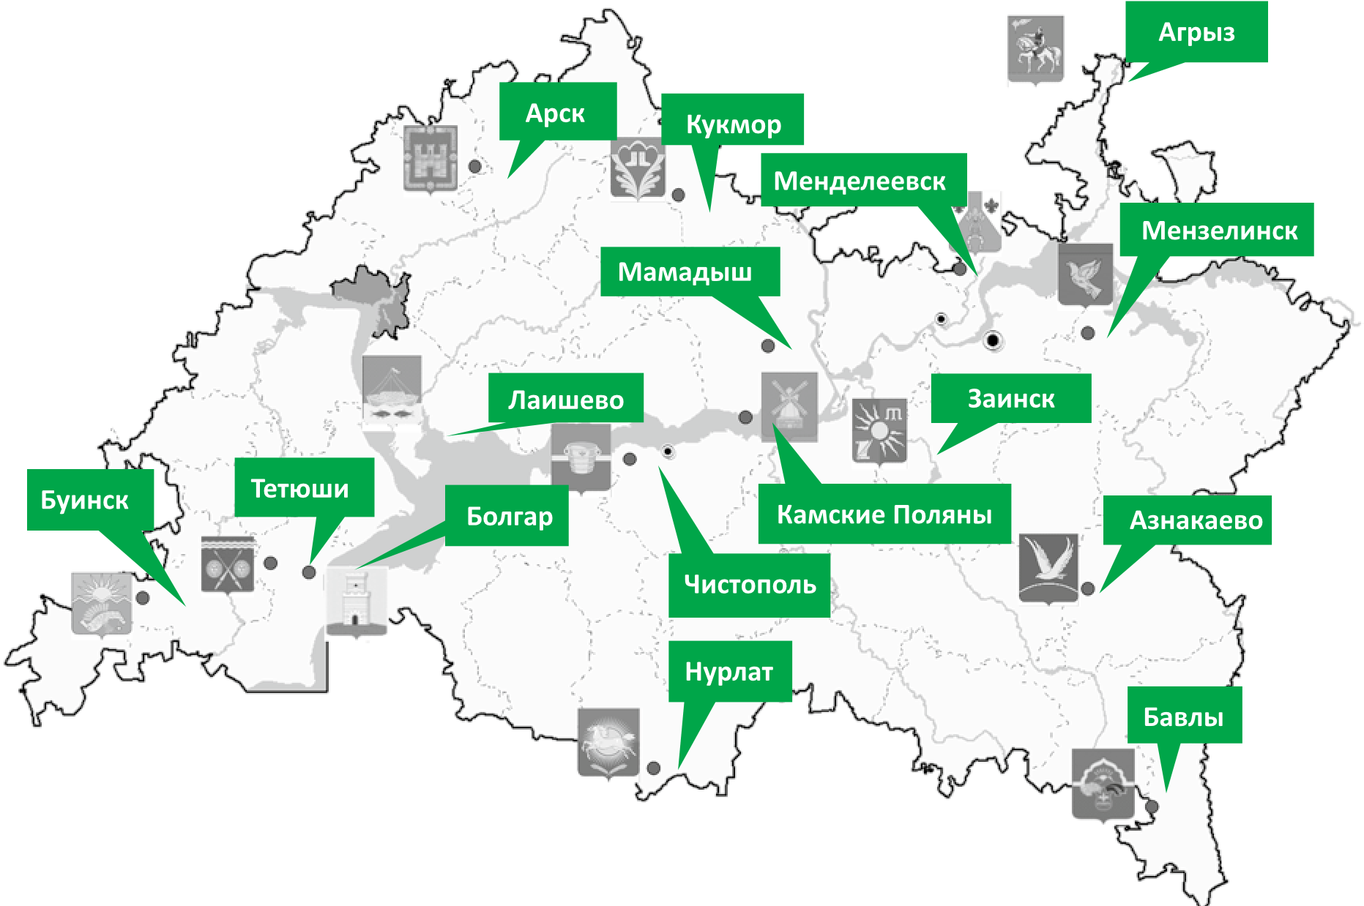
Малые города в наибольшей степени сохраняют самобытность наро-дов, исторический и культурный облик республики, имеют значительный потенциал для развития, с другой стороны, развиваются медленнее крупных городов, им свойственны более низкое качество жизни, старение населения и изношенность основных фондов.

програММы развития Муниципальных образований

Министерством экономики Республики Татарстан разработан проект Концепции развития малых городов Республики Татарстан, который предусматривает мероприятия в сфере социального, инфраструктурного, производственного развития с учетом имеющегося кадрового, финансового и культурно-исторического потенциала городов. В Республике Татарстан 16 малых городов.
Механизм реализации Концепции основан на реализации ключевых проектов развития малых городов и взаимоувязке этих проектов с действующими и разрабатываемыми в Республике Татарстан ведомственными и долгосрочными целевыми программами.
кОмплЕкСНыЕ ИНВЕСтИцИОННыЕ плАНы мОДЕРНИзАцИИ мОНОгОРОДОВ
Министерством экономики совместно с муниципальными образованиями проведен анализ социально-экономического, исторического и культурного потенциала малых городов. Определены основные точки роста - направления развития каждого малого города на ближайшую перспективу: модернизация действующих и создание новых производств, развитие придорожного сервиса, туризма и др.

В федеральный перечень моногородов вошли 7 моногородов Республики Татарстан - Набережные Челны, Камские Поляны, Чистополь, Елабуга, Зеленодольск, Менделеевск и Нижнекамск. Правительством Республики Татарстан разработаны и утверждены комплексные инвестиционные планы модернизации всех моногородов.
Трем моногородам - Набережным Челнам, Чистополю и Камским Полянам оказана государственная поддержка в сумме 3,3 млрд. рублей на строительство объектов инфраструктуры для реализации инвестиционных проектов, в том числе более 2,5 млрд. рублей - из бюджета Российской Федерации (из них почти 1,7 млрд. рублей – безвозвратные дотации).
В г.Набережные Челны создана инфраструктура для реализации инве-стиционных проектов:
- «Производство синтетического сапфира для оптоэлектроники» (инвестор ООО «Кама Кристалл Технолоджи»). «Кама Кристалл Технолоджи» реализует инновационный проект с применением передовых технологий в области выращивания синтетического сапфира для электронной, оптоэлек-тронной, авиационной, часовой и других промышленностей. Стоимость проекта 5422,3 млн. рублей. Планируется создать 560 рабочих мест, на 1 января 2013 года создано 48 рабочих мест (9% от плановых значений). Запуск первой очереди производственной линии ожидается во II квартале 2013 года.
а также проектов по производству и переработке сельскохозяйственной продукции:
- «Птицеводческий комплекс на базе инновационных ресурсосберегающих технологий» (инвестор ЗАО «АГРОСИЛА ГРУПП»). Цель проекта – развитие птицеводческой отрасли в республике с применением инновационных технологий выращивания птицы. Реализация проекта позволит создать 980 рабочих мест, в настоящее время создано 378 рабочих мест;
- «Реконструкция птицефабрики» (ООО «Челны Бройлер»). Реализация проекта позволит создать экономически эффективное производство мяса птицы и яиц за счет применения прогрессивныхинновационных технологий выращивания птицы. Общая стоимость проекта - 3431,4 млн. рублей. В рамках проекта создано 639 рабочих мест
(100% от планового значения);
- «Предприятие по забою скота и переработке мяса» (ООО «Камский Бекон»). Цель проекта - укрепление и дальнейшее развитие существующей материально-технической базы свиноводства путем создания новых произ-водственных мощностей для переработки продукции животноводства. Будет создано 595 рабочих мест, в настоящее время создано 497 рабочих мест.
КИП моногорода Камские Поляны предусмотрены 2 проекта, на реализацию которых оказана государственная поддержка на строительство объектов инфраструктуры на общую сумму 811,7 млн. рублей - «Создание реабилитационного центра с применением современных медико-социальных технологий» и «Создание инфраструктуры развития рыбоводно-рекреационного кластера».
На реализацию проекта «Создание реабилитационного центра с применением современных медико-социальных технологий» выделены дотации из федерального бюджета в размере 532,185 млн. рублей, из бюджета Республики Татарстан – 28,015 млн.рублей. Общая сметная стоимость объекта составила 560,2 млн. рублей. В настоящее время число работников центра составляет 153 человека (планируется до 250 единиц).
Также создана инфраструктура для реализации проекта «Создание инфраструктуры развития рыбоводно-рекреационного кластера».
В моногороде Чистополе для реализации проекта «Индустриальный парк «Чистополь» в рамках федеральной программы поддержки моногородов выделены 592 млн.рублей на строительство объектов инфраструктуры.
Резидентами Индустриального парка «Чистополь» планируют стать инвесторы:
- ООО «Камский полиграфический комбинат» «Производство упаковки, мелованного картона и полиграфической продукции» (сметная стоимость 8 305,0 млн.рублей, 450 рабочих мест).
- ООО «Чистопольский завод керамических изделий «Туран» - проект «Производство лицевого кирпича» - сметная стоимость 2 312,0 млн.рублей, количество рабочих мест – 289.
- ООО «СКД Инвест» - проект «Создание завода по производству ком-плектов для малоэтажного строительства по технологии FUSION BUILDING SYSTEM», сметная стоимость 590 млн.рублей, количество рабочих мест - 200.
- ООО «Таттеплотруба»- проект «Производство предизолированных ППУ труб» - сметная стоимость 250,0 млн.рублей, количество рабочих мест – 10.
Министерством экономики Республики Татарстан ведется работа по привлечению в 2013 году средств федерального бюджета на реализацию КИП модернизации моногорода Зеленодольска, в который включены проекты:
- «Создание Технополиса «Новая Тура» - стоимость проекта 8746,8 млн. рублей, планируется создать 3 тыс. рабочих мест;
- «Создание индустриально-промышленного парка «М-7» - стоимость проекта 2782 млн.рублей, планируется создать 1 тыс. рабочих мест.
деятельность по адаптации отраслей эконоМики и социальной сферы к условияМ хозяйствования в раМках вто

ДЕятЕльНОСть пО АДАптАцИИ ОтРАСлЕй экОНОмИкИ И СОцИАльНОй СфЕРы к уСлОВИям хОзяйСтВОВАНИя В РАмкАх ВтО
Экономика Республики Татарстан все больше интегрируется в систему мирохозяйственных связей, и ее положение в мировой системе разделения труда во многом предопределяют возможности ее долгосрочного развития.
Повышение конкурентоспособности республиканской продукции является одной из главных задач в условиях вступления Российской Федерации во Всемирную торговую организацию. В Республике Татарстан подготовительные мероприятия к работе в условиях членства Российской Федерации в ВТО начались в 2011 году, была создана Межведомственная рабочая группа по адаптации отраслей экономики и социальной сферы Республики Татарстан к условиям членства Российской Федерации во Всемирной торговой организации, утвержден План первоочередных мероприятий, в рамках которого в республике проведена большая информационно-разъяснительная, образовательная и аналитическая работа по оценке последствий вступления России в ВТО для ведущих республиканских предприятий и секторов экономики.
Для представителей министерств, ведомств, республиканских предприятий, работников агропромышленного комплекса, предприятий малого и среднего бизнеса проведены практические семинары и круглые столы по изучению норм и правил ВТО с участием директора Департамента торговых переговоров Министерства экономического развития Российской Федерации М.Ю.Медведкова, руководителя Информационного бюро по присоединению России к ВТО А.П.Портанского и других экспертов Минэкономразвития России.
В рамках форума АТЭС Татарстан посетил
Генеральный секретарь Всемирной торго-
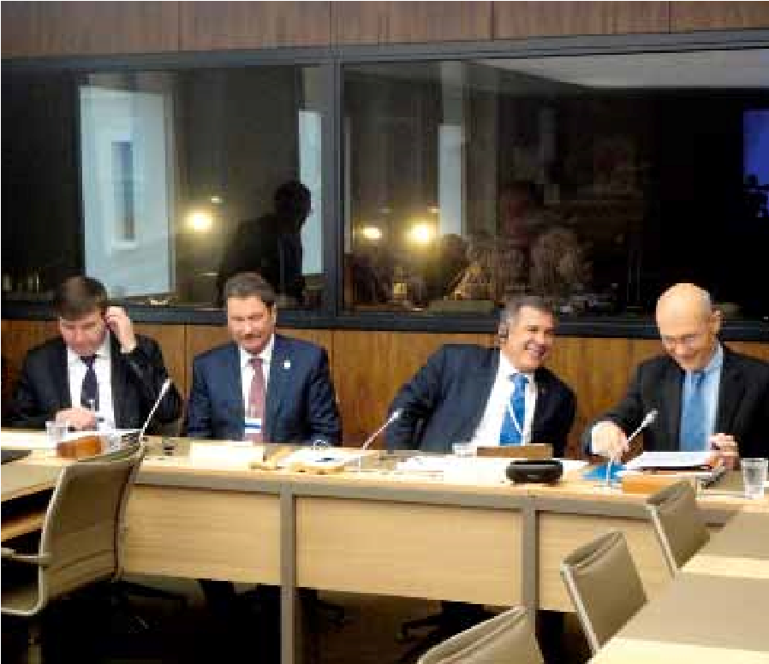
вой организации Паскаль Лами. В ходе его визита была достигнута договоренность о проведении обучающего семинара в Женеве для руководителей отраслевых министерств и ведомств нашей республики, который состоялся 10-11 декабря 2012 года. Возглавил делегацию Президент Республики Татарстан Р.Н.Минниханов.
По инициативе Министерства экономики Республики Татарстан в программу повышения квалификации государственных и муниципальных служащих Республики Татарстан с 2012 года был введен курс «Россия и ВТО: возможности и риски для отраслей экономики и социальной сферы».
В текущем году с участием Министерства экономики Республики Татарстан, Министерства промышленности и торговли Республики Татарстан Академией информатизации Республики Татарстан была проведена международная научно – практическая конференция «Современные направления совершенствования экономики субъектов Российской Федерации в условиях деятельности ВТО на примере Республики Татарстан» с участием представителей Минэкономразвития России, российских ученых и практиков, представителей деловых кругов России и ближнего зарубежья.
В ноябре 2012 г. Казанским национальным исследовательским технологическом университетом под эгидой Международного общества по инженерному образованию (IGIP) проведена международная научная школа «Новые задачи инженерного образования для нефтегазохимического комплекса в условиях членства России в ВТО», в работе которой приняли участие ученые и преподаватели ведущих российских и зарубежных вузов, руководители и специалисты республиканских предприятий и организаций.
При Казанском национальном исследовательском технологическом университете создан учебно-методический центр по адаптации предприятий и организаций к условиям ВТО. Проведено обучение сотрудников ОАО «Казанькомпрессормаш», ОАО «Нижнекамскнефтехим», ОАО «Татнефтехиминвестхолдинг». При содействии Ассоциации предприятий легкой промышленности Республики Татарстан проведено обучение руководителей предприятий легкой и текстильной промышленности. При содействии Агентства инвестиционного развития в 2012 году в Казани и Наб. Челнах был организован цикл лекций для предприятий малого и среднего бизнеса.
Совместно с Всероссийской академией внешней торговли Минэкономразвития РФ, Высшей школой экономики и Дипломатической академией МИД России разработаны программы профессиональной переподготовки программ повышения квалификации «Экономика, торговая политика и право ВТО и Таможенного союза», «Менеджмент внешнеторговой деятельности организации в условиях ВТО», «Инновационный и производственный менеджмент организации в условиях ВТО», рассчитанные на инженерно-технический и административно-управленческий персонал предприятий и организаций республики. В ходе работы над названными программами преподавателями КНИТУ совместно с преподавателями Всероссийской Академии внешней торговли Минэкономразвития России, Дипломатической академии МИД РФ разработаны учебные пособия.
Разработан план мероприятий по адаптации отраслей экономики и социальной сферы Республики Татарстан к условиям хозяйствования в рамках Всемирной торговой организации и Таможенного союза на 2013 год, утвержденный распоряжением Кабинета Министров Республики Татарстан 31.12.2012 г.
В соответствии с вышеуказанным Планом в 2013 году в республике будет продолжена практика проведения круглых столов, семинаров и конференций по вопросам, связанным с адаптацией экономики к работе в условиях вступления России в ВТО. Кроме того, новыми направлениями в работе Межведомственной рабочей группы станут организация подготовки специалистов-консультантов по направлению ВТО для предприятий, оказание консультационных услуг производителям товаров Республики Татарстан по выявлению фактов недобросовестной конкуренции со стороны иностранных производителей аналогичных (конкурирующих) товаров; подготовка предложений в федеральные министерства в целях решения возникших в связи с участием России в ВТО и Таможенном союзе проблемных вопросов в сфере промышленного производства и АПК и выработка решений, направленных на защиту экономических интересов республиканских предприятий (в том числе интеллектуальной собственности) на единой таможенной территории Таможенного союза.

ОСНОВНыЕ НАпРАВлЕНИя СОцИАльНО-экОНОмИчЕСкОй пОлИтИкИ И пРОВЕДЕНИЕ
ИНСтИтуцИОНАльНых пРЕОбРАзОВАНИй В СООтВЕтСтВИИ С пРОгРАммОй
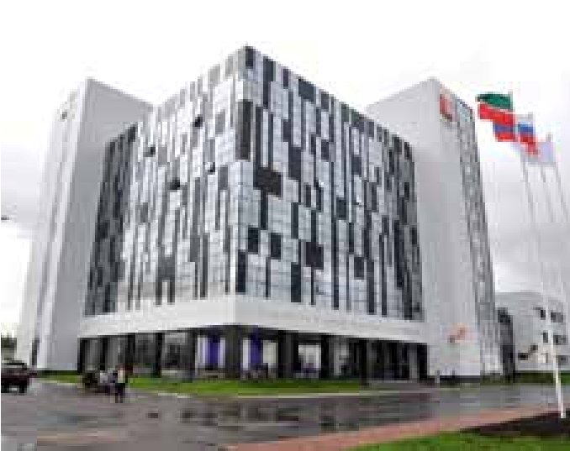
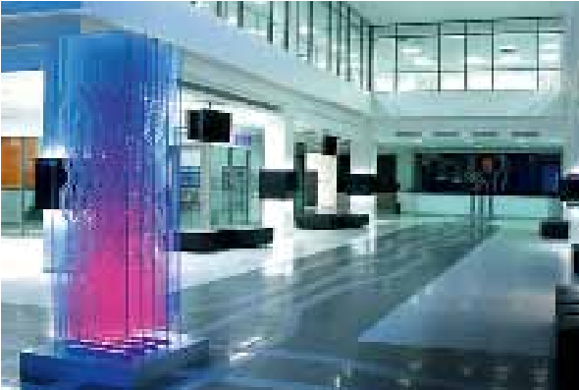
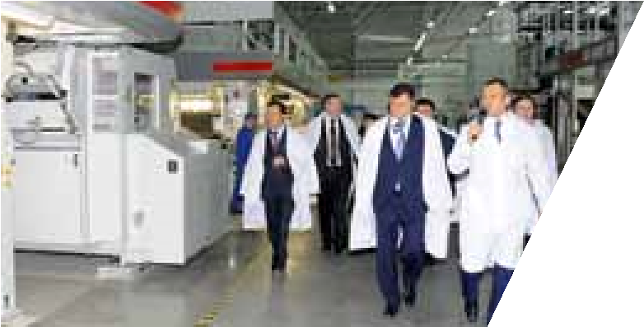
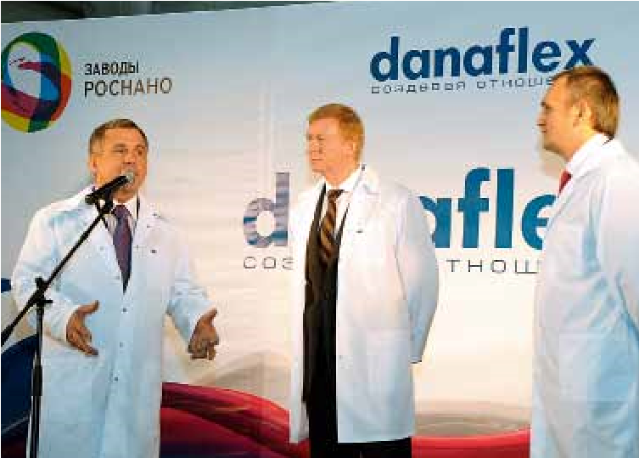
СОцИАльНО-экОНОмИчЕСкОгО РАзВИтИя РЕСпублИкИ тАтАРСтАН НА 2011-2015 гОДы
СОзДАНИЕ ИННОВАцИОННОй ДИВЕРСИфИцИРОВАННОй экОНОмИкИ

ИННОВАцИОННАя ИНфРАСтРуктуРА

Проведение институциональных преобразований, направленных на активизацию инновационной деятельности, структурную перестройку экономики и модернизацию промышленности, будут способствовать обеспечению устойчивых темпов экономического роста и повышению качества жизни населения.
Особенности хозяйственного комплекса и сложившаяся в республике стабильная социально-политическая система создают ряд благоприятных условий для инновационного роста. К их числу относятся высокая доля промышленности в структуре производства, возможность обеспечить на базе промышленного роста более высокие темпы роста ВРП и более высокий уровень производительности труда; имеющийся в республике потенциал развития высокотехнологичных производств и формирования научно-инновационной системы; относительно дешевая рабочая сила, значительные объемы привлекаемых в республику инвестиций и высокая инвестиционная привлекательность Республики Татарстан.
В 2012 году доля инновационной продукции в общем объеме производства оценивается на уровне 16%. Предполагается, что объемы выпускаемой инновационной продукции в 2013 году будут увеличены, в том числе за счет интенсивного развития технопарков и индустриальных площадок.
Наиболее привлекательным инфраструктурным элементом республи-канской системы сопровождения инноваций и привлечения инвестиций является создание Особой экономической зоны «Алабуга».
ОЭЗ «Алабуга» является примером успешного использования инструмента государственно-частного партнерства для привлечения инвестиций в экономику региона. Государство в лице управляющей компании ОАО «ОЭЗ ППТ «Алабуга» с начала реализации проекта вложило в создание объектов инфраструктуры особой экономической зоны более 18 млрд.рублей, что позволило подготовить для инвесторов земельные участки полностью обеспеченные всеми необходимыми ресурсами – водой, теплом, электричеством, газом, авто- и железной дорогами, связью и телекоммуникациями. В 2013 году подготовленную для резидентов территорию особой экономической зоны планируется расширить до 40 кв. км.
На сегодняшний день завершено строительство объектов I очереди особой экономической зоны на территории 1000га, и продолжается строительство объектов инфраструктуры II очереди. Всего с начала строительства построено и введено в эксплуатацию 59 объектов стоимостью более 11 млрд. руб.Текущей задачей заявляется строительство объектов инженерной и транспортной инфраструктуры II очереди ОЭЗ ППТ «Алабуга», обеспечивающих функционирование резидентов, а также строительство жилья и объектов соцкультбыта для сотрудников предприятий-резидентов ОЭЗ.
Все это позволило ОЭЗ «Алабуга» стать наиболее подготовленной инвестиционной площадкой для реализации крупных промышленных проектов. По итогам 2012 года, в ОЭЗ «Алабуга» в качестве резидента было зарегистрировано 34 компании. Резиденты ОЭЗ представлены тремя ключевыми кластерами: производство автомобилей и автокомпонентов, переработка полимеров в готовую продукцию, производство стройматериалов. Помимо этого на территории ОЭЗ «Алабуга» выделены площади под кластеры пищевой, фармацевтической, авиационной промышленности, деревообработки, производства оптического волокна и станкостроения.
Общий объем освоенных инвестиций резидентами ОЭЗ за весь период деятельности составил 35,5 млрд. рублей, произведено продукции на сумму 59,5 млрд. рублей.
инновационная инфраструктура
Среднесрочной стратегией развития ОЭЗ «Алабуга» к 2013 году предполагается завершить строительство объектов всех видов инфраструктуры ОЭЗ (инженерной, таможенной, деловой), к 2015 году предусмотрено привлечение до 60 компаний-резидентов с объемом инвестиций 180 млрд. рублей. К 2015 году будет фактически создано 8 350 рабочих мест, объем налоговых отчислений в бюджеты всех уровней нарастающим итогом составит более 7 млрд. рублей.
На площадке технополиса «Химград» продолжается реализация проекта по созданию современного индустриального парка. На территории технополиса начал свою работу «Центр кластерного развития в области переработки полимеров», обеспечивающий резидентам площадки доступ к производственным установкам в области химии и переработки полимеров.
По итогам 2012 года суммарный выпуск продукции Технополисом «Химград» составил порядка 11 млрд. рублей, а количество компаний-резидентов увеличилось до 200.
Активно развивался в 2012 году и один из самых высокотехнологичных субъектов региональной инновационной системы – ГАУ «Технопарк в сфере высоких технологий «ИT-парк».
25 августа 2012 года в г. Набережные Челны открылась вторая площадка ИТ-парка, основным направлением деятельности которой является разработка информационных систем и технологий для машиностроительного сектора.
Данная площадка создаст серьезную точку инновационного роста во втором по величине городе республики. Она станет универсальной платформой для оказания услуг предприятиям и организациям Камского экономического района, к которому принадлежит особая экономическая зона «Алабуга», ОАО «КАМАЗ», ОАО «Соллерс», ОАО «Танеко», ОАО «Аммоний» и др. Эти компании формируют устойчиво возрастающий спрос на современные информационные технологии.
Республика Татарстан проявляет активную позицию в вопросах сотрудничества и продвижения проектов в федеральных институтах развития РОСНАНО, СКОЛКОВО.
Так, в 2010 году между Республикой Татарстан и РОСНАНО был подписан План совместных действий по стимулированию спроса на инновационную, в том числе нанотехнологическую, продукцию, а в 2011 году – Соглашение о сотрудничестве Республики Татарстан с ОАО «РОСНАНО».
Ключевыми направлениями сотрудничества обозначены формирование опережающего спроса на инновационную, в том числе нанотехнологическую, продукцию, содействие увеличению объемов производства нанотехнологической продукции на предприятиях Республики Татарстан и достижение целевых показателей по производству и потреблению нанопродукции на территории республики.
В целях реализации Соглашения, в 2012 году совместно с РОСНАНО была проведена определенная работа в сфере развития наноиндустрии в Республике Татарстан.
В 2012 году оценочный показатель объема производства нанотехнологической продукции составил 31,3 млрд. рублей. Объем потребления по оценочным данным составил около 9,4 млрд.рублей.
Достижению этих показателей способствовало принятие ряда нормативных правовых актов, направленных на стимулирование роста производства и спроса на нанотехнологическую продукцию, в частности, посредством системы государственных закупок.
В июле 2012 года принято постановление Кабинета Министров Республики Татарстан «О мерах по стимулированию спроса на инновационную, в том числе нанотехнологическую, продукцию», утверждающее перечень видов инновационной, в том числе нанотехнологической продукции, и предусматривающее закупку нанотехнологической продукции в размере не менее 10% общего объема закупок государственными и муниципальными заказчиками.
Также постановлением Кабинета Министров Республики Татарстан расширен перечень централизованно закупаемых товаров, работ и услуг для нужд республики путем включения в него дополнительных видов инновационной нанотехнологической продукции.
Принятые нормативно-правовые акты позволили в значительной мере систематизировать мониторинг развития наноиндустрии в Республике Татарстан.
Ведется работа по созданию на территории республики подразделений проектных компаний ОАО «РОСНАНО». Так, на территории ОЭЗ «Алабуга» компанией ООО «Алабуга-Волокно», учредителем которой выступает ЗАО «Холдинговая компания «Композит» реализуется проект по производству углеродного волокна мощностью 1500 тонн в год.
На территории ОАО «КИП «Мастер» размещает свое производство по внедрению технологий газотермического напыления на предприятиях и объектах инфраструктуры Республики Татарстан ЗАО «Плакарт».
ООО «РУСНАНО Капитал» планирует создать фонд «Кабельные системы», якорным проектом которого является создание на базе завода «Таткабель» производства кабеля напряжением 500 киловольт и кабельных муфт на напряжение 110-500 киловольт.
В целом на территории Республики Татарстан активно развиваются как проектные компании ОАО «РОСНАНО», так и независимые республиканские нанопроизводители. Среди них можно отметить ООО «ДАНАФЛЕКС-НАНО» (первая республиканская проектная компания ОАО «РОСНАНО»), занимающее 12 % от общего объема российского рынка гибкой упаковки, ЗАО «НУРан», разработавшее нанодисперсные полимерные композиционные материалы для кабельной промышленности, ООО «Ледел» как производителя систем светодиодного освещения, инновационный центр «Биектау» — производителя автомобильных зеркал с нанопокрытием, а также ОАО «Казаньоргсинтез», ОАО «Нижнекамскнефтехим», Химзавод им. Л.Я.Карпова, ЗАО «КВАРТ» и др.
В республике появляются новые высокотехнологические производства. Здесь можно отметить компанию «Кама Кристалл Технолоджи», реализующую инновационный проект «Производство синтетического сапфира для оптоэлектроники» в г. Набережные Челны. В перспективе разработка может стать одним из лидеров по производству синтетического сапфира.
Другая высокотехнологическая компания — ОАО «Иджат» — в настоящее время активно развивает сотрудничество с потенциальными инвесторами проекта, в том числе с ОАО «РОСНАНО». Ведется тесное взаимодействие с крупнейшими отечественными и зарубежными нефтепромысловыми и нефтесервисными компаниями по применению уникального реагента увеличения нефтеотдачи пластов на поздней стадии разработок.
Активизирована работа по реализации опережающей подготовки кадров для предприятий Республики Татарстан, работающих в сфере наноиндустрии. В течение 2012 года проводилась работа по подготовке к запуску образовательных программ под потребности республи-
инновационная инфраструктура
канских предприятий наноиндустрии, в частности для компании ООО «Данафлекс-Нано». Победителем в конкурсе по реализации образовательного проекта профессиональной переподготовки кадров в области технологии производства наноструктурированных многослойных полимерных пленок с барьерными свойствами признан Казанский национальный исследовательский технологический университет (КХТИ).
Развивается инновационная инфраструктура в сфере нанотехнологий, направленная на коммерциализацию результатов научных исследований.
Знаковым событием в рамках реализации Соглашения стало создание Центра нанотехнологий Республики Татарстан, торжественное открытие которого состоялось 27 ноября 2012 года в рамках работы IV Международного Казанского инновационного нанотехнологического форума «NANOTECH’2012».
Это необходимый инструмент для роста нанотехнологических стартапов и их маркетингового, юридического и финансового сопровождения.
На сегодняшний день в Центре нанотехнологий уже разрабатывается 30 проектов.
Одним из перспективных направлений Наноцентра будет реализация уникального фармацевтического проекта, посвященного разработке наноразмерных систем доставки гормональных противоопухолевых лекарственных средств. Он реализуется совместно с дочерней компанией FerringFarmasuticals — ООО «ИзвариноФарма» на территории Технополиса «Химград». Подобными разработками занимаются лишь пять лабораторий в мире (США, Израиль, Европа). Проект входит в Стратегию развития фармацевтической промышленности Российской Федерации на период до 2020 года.
РАзВИтИЕ НАНОИНДуСтРИИ
В целях формирования системы комплексного развития наноиндустрии Республики Татарстан разработан проект долгосрочной целевой программы «Развитие наноиндустрии в Республике Татарстан на 2013-2016 годы».
Неотъемлемой частью Программы стали совместные мероприятия ОАО «РОСНАНО» и Фонда инфраструктурных и образовательных программ с республиканскими институтами развития и субъектами инновационной инфраструктуры.
Комплексное выполнение программных мероприятий позволит выстроить непрерывную систему развития проектов в области нанотехнологий на всех стадиях инновационного цикла, создать новое поколение наноматериалов и нанотехнологий для использования в ключевых отраслях экономики – нефтехимии и нефтепереработки, энергетике и энергоресурсосбережении, авиационной промышленности и машиностроении, строительстве, медицине, сформировать организационную структуру, обеспечивающую функционирование механизмов «инновационного лифта» Республики Татарстан и системное взаимодействие с институциональными и частными инвесторами по реа-лизации крупных инновационных проектов на территории Республики Татарстан, а также повысить эффективность государственных средств, вложенных в развитие наноиндустрии республики.

«ИННОВАЦИОННыЙ ЛИФТ» РАЗВИТИЯ НАНОТЕХНОЛОГИЙ В РЕСПУБЛИКЕ ТАТАРСТАН
Фонд Сколково
Венчурные Фонд
ОАО «РОСНАНО»
ОАО «РОСНАНО»
Посевной фондРВК
Инвестиционно-венчурный фонд Республики Татарстан
Фонд поддержки научной, научно-технической
и инновационной деятельности
Департамент поддержки
предпринимательства Министерства
экономики Республики Татарстан
Центр нанотехнологий РТ
Венчурные фонды РВК
Фонды прямых
инвестиций
Фонд содей-
ствия малых
форм предприя-
тий в научно-тех-
нической сфере
Идея НИР
Посев
Start up
РЫНОК
Расширение
и рост
Макетный образец
Опытный образец
Мелкосерийное
производство
Серийное
производство
програММа развития рынка интеллектуальной собственности

Прямой экономический эффект внедрения Программы предполагается достичь за счет продвижения инновационных проектов в области нанотехнологий на рынки сбыта и внедрения нанотехнологий в производственную сферу, создания новых инновационных производств по выпуску нанотехнологической продукции, что приведет к увеличению доли инновационной продукции в общем объеме отгруженной продукции и налоговых поступлений во все уровни бюджета.
Кроме того, разрабатывается целевая программа «Развитие системы наружного освещения муниципальных образований Республики Татарстан на 2013-2017 годы», предполагающая решение проблемы перевода существующего магистрального и уличного (внутриквартального) освещения, а также освещения территорий объектов жилищно-коммунального хозяйства муниципальных образований на энергосберегающие светодиодные системы.
В Республике Татарстан проводится активная работа по взаимодействию с Инновационным центром «Сколково», продвижению республиканских инновационных проектов с целью присвоения им статуса участника ИЦ «Сколково». Статус «Участник «Сколково» получил 21 республиканский проект. На стадии подготовки заявок на получение данного статуса находятся ещё более десяти компаний.
Между Фондом «Сколково» и ОАО «КАМАЗ» подписано соглашение о создании Центра исследований и разработок российской автомобилестроительной компании. Сотрудничество будет вестись по трем направлениям исследовательской деятельности: энергоэффективные технологии, информационные технологии, а также космические технологии и телекоммуникации.
По итогам Рейтинга инновационной активности регионов–2011 Национальной ассоциации инноваций и развития информационных технологий (НАИРИТ) Республика Татарстан заняла второе место после г. Москвы.
За счет комплексного взаимодействия всех структур государственной власти Республики Татарстан, а также инновационно активных предприятий и организаций будет внесен существенный вклад в полномасштабный переход экономики республики на инновационный путь развития.
пРОгРАммА РАзВИтИя РыНкА ИНтЕллЕктуАльНОй СОбСтВЕННОСтИ
Приоритетная задача органов власти – создание условий для коммерциализации инноваций.С этой целью в Республике Татарстан совместно с Роспатентом и Всемирным Банком завершена разработка Программы развития рынка интеллектуальной собственности в Республике Татарстан на 2013-2020 годы.
Проект Программы разработан с учетом предложений ряда республиканских и федеральных организаций, в том числе Федеральной службы по интеллектуальной собственности (Роспатент), министерств и ведомств Республики Татарстан, Ассоциации предприятий и предпринимателей Республики Татарстан, Российской государственной академии интеллектуальной собственности, Всемирного Банка.
Программа направлена на формирование действенного механизма получения экономических преимуществ от научно-технической, инновационной и производственной деятельности, повышение конкурентоспособности республиканских товаропроизводителей на отечественном и зарубежных рынках за счет эффективного управления интеллектуальной собственностью.
Основными задачами Программы являются:
- Формирование условий для создания интеллектуальной собственности, обеспечения ее охраны, поддержания и защиты прав на нее.
- Формирование механизма вовлечения в хозяйственный оборот прав на результаты интеллектуальной деятельности.Для решения данных задач в программе предусмотрены мероприятия направленные на:
- проведение анализа и планирование научно-технической деятельности в сфере интеллектуальной собственности;
- подготовку и переподготовку квалифицированных кадров в сфере инновационного бизнеса, в том числе и в сфере управления интеллектуальной собственностью;
- обеспечение эффективной правовой охраны и защиты интеллектуальной собственности;
Реализация программных мероприятий позволит:
- сформулировать политику Республики Татарстан в области управления научно-технической деятельностью и управления правами на результаты интеллектуальной деятельности;
- увеличить число предприятий, занимающихся инновационной деятельностью;
- сформировать организационную и правовую систему управления правами на результаты интеллектуальной деятельности;
- существенно увеличить число подаваемых патентных заявок;
- разработать механизм передачи прав на результаты интеллектуальной деятельности, созданные за счет средств бюджета Республики Татарстан.
Конечным результатом реализации Программы должно стать увеличение отдачи от функционирования инновационной инфраструктуры республики, повышение экономических ценностей от использования объектов интеллектуальной собственности, а также повышение эффективности государственных средств, вложенных в развитие науки и инноваций.
Таким образом, результаты, которые уже сегодня показывают инновационные «точки роста» – ОЭЗ «Алабуга», IT-сектор, наноиндустрия, – свидетельствует об их высоком потенциале. В дальнейшем их роль в развитии республики будет только увеличиваться, и наряду с высокотехнологичными проектами в существующих отраслях эти точки роста станут локомотивами новой модели развития, основанной на инвестициях в инновации, новые знания и технологии.

ОСНОВНыЕ НАпРАВлЕНИя СОцИАльНО-экОНОмИчЕСкОй пОлИтИкИ И пРОВЕДЕНИЕ
ИНСтИтуцИОНАльНых пРЕОбРАзОВАНИй В СООтВЕтСтВИИ С пРОгРАммОй
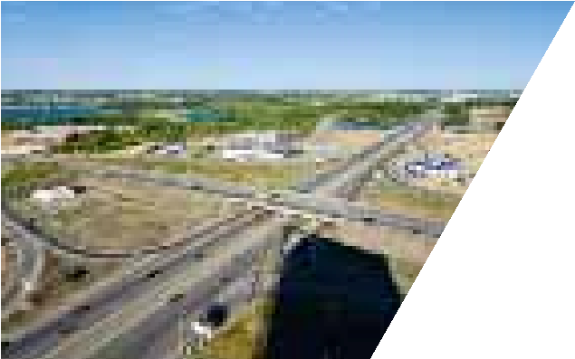
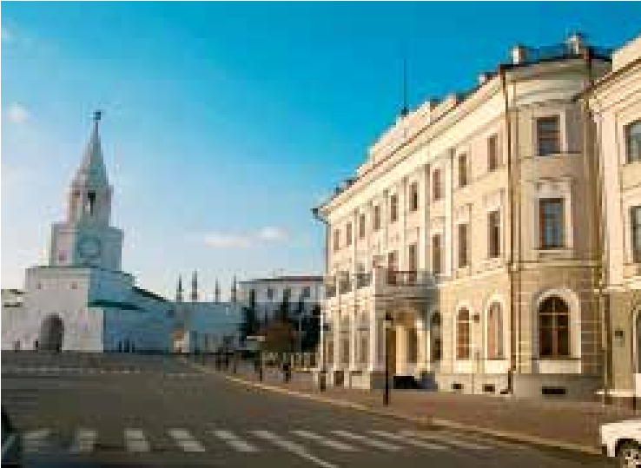
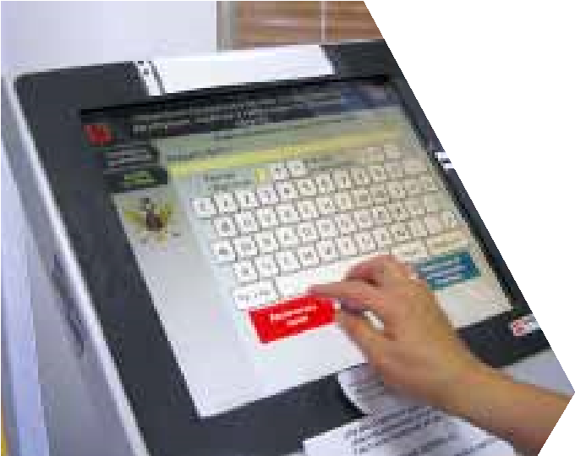
СОцИАльНО-экОНОмИчЕСкОгО РАзВИтИя РЕСпублИкИ тАтАРСтАН НА 2011-2015 гОДы
фОРмИРОВАНИЕ ДИНАмИчНОй СИСтЕмы гОСуДАРСтВЕННОгО упРАВлЕНИя

ОцЕНкА эффЕктИВНОСтИ ДЕятЕльНОСтИ ОРгАНОВ ИСпОлНИтЕльНОй ВлАСтИ

Одной из целей Программы социальноэкономического развития республики на 2011-2015 годы является формирование динамичной системы государственного управления. В рамках достижения данной цели основные усилия были направлены на повышение эффективности деятельности
Начиная с 2007 года, во исполнение Указа Президента Российской Федерации от 28.06.2007 № 825 «Об оценке эффективности деятельности органов исполнительной власти субъектов Российской Федерации» Министерством экономики Республики Татарстан совместно с министерствами и ведомствами ежегодно формируется Доклад Президента Республики Татарстан по показателям оценки эффективности деятельности органов исполнительной власти Республики Татарстан за отчетный год, их планируемым значениям на 3-летний период, проводится анализ выполнения и сравнение с регионами, готовятся предложения по улучшению позиций республики.
По результатам рассмотрения докладов субъектов Российской Федерации по показателям оценки эффективности деятельности органов исполнительной власти Правительством Российской Федерации ежегодно формируется рейтинг субъектов Российской Федерации. Позиции Республики Татарстан в данном рейтинге представлены на диаграмме.
Республика Татарстан, являясь лидером в сферах государственного управления и жилищно-коммунального хозяйства, заняла 1 место среди всех субъектов Российской Федерации по комплексной оценке за 2010 год. По итогам 2011 года Республика Татарстан сохранила лидирующую позицию в рейтинге среди субъектов Российской Федерации.
органов власти и качества оказываемых ими услуг, на внедрение системы межведомственного электронного взаимодействия между федеральными, республиканскими и муниципальными органами власти, на снижение административных барьеров для бизнеса.
0
2010
2009
6
место
8
место
8
место
1
место
место
1
2008
2007
2011
1
2
3
4
5
6
7
8
9
Указом Президента Российской Федерации от 21.08.20122 № 1199 вводится новая система оценки эффективности деятельности органов исполнительной власти субъектов Российской Федерации. Если раньше оценка проводилась более чем по 300 показателям, то начиная с 2012 года оценка будет проводиться по 12 основным показателям:
- Ожидаемая продолжительность жизни при рождении (лет).
- Численность населения (человек).
- Объем инвестиций в основной капитал (за исключением бюджетных средств) (тыс. рублей).
- Оборот продукции (услуг), производимой малыми предприятиями, в том числе микропредприятиями, и индивидуальными предпринимателями (тыс. рублей).
оценка эффективности деятельности органов исполнительной власти

- Объем налоговых и неналоговых доходов консолидированного бюджета субъекта Российской Федерации (тыс. рублей).
- Уровень безработицы в среднем за год (процентов).
- Реальные располагаемые денежные доходы населения (процентов).
- Удельный вес введенной общей площади жилых домов по отношению к общей площади жилищного фонда (процентов).
- Доля выпускников государственных (муниципальных) общеобразовательных учреждений, не сдавших единый государственный экзамен, в общей численности выпускников государственных (муниципальных) общеобразовательных учреждений (процентов).
- Смертность населения (без показателя смертности от внешних причин) (количество умерших на 100 тыс. человек).
- Оценка населением деятельности органов исполнительной власти субъектов Российской Федерации (процентов).
- Доля детей, оставшихся без попечения родителей, - всего, в том числе переданных неродственникам (в приемные семьи, на усыновление (удочерение), под опеку (попечительство), охваченных другими формами семейного устройства (семейные детские дома, патронатные семьи), находящихся в государственных (муниципальных) учреждениях всех типов.
Помимо этого, начиная с 2013 года, в оценке эффективности деятельности органов исполнительной власти будут учитываться дополнительно по 2 индивидуальных показателя для каждого из субъектов Российской Федерации.
С более подробной информацией о новых федеральных показателях и методике формирования рейтинга можно ознакомиться на сайте Минрегионразвития Российской Федерации и на официальном сайте Министерства экономики Республики Татарстан в разделе «Индикативное управление».
Кроме того, Указом Президента Российской Федерации от 10.09.2012 № 1276 «Об оценке эффективности деятельности руководителей федеральных органов исполнительной власти и высших должностных лиц (руководителей высших исполнительных органов государственной власти) субъектов Российской Федерации по созданию благоприятных условий ведения предпринимательской деятельности» и распоряжениями Правительства Российской Федерации от 15.11.2012 № 2096-р и от 27.12.2012 № 2550-р утверждены показатели оценки эффективности деятельности руководителей высших должностных лиц субъектов Российской Федерации по созданию благоприятных условий ведения предпринимательской деятельности, отражающие эффективность реализации в субъектах Российской Федерации «дорожных карт», принятых в рамках реализации Национальной предпринимательской инициативы.
Оценка субъектов Российской Федерации будет проводиться Министерством экономического развития Российской Федерации с участием Агентства стратегических инициатив. При этом необходимо отметить, что 30% показателей будут формироваться на основе результатов социологических опросов предпринимателей.

пОВышЕНИЕ эффЕктИВНОСтИ гОСупРАВлЕНИя
Федеральный закон от 27.07.2010 №210-Фз «об организации предоставления государственных и муниципальных услуг»
Каждая государственная и муниципальная услуга должна быть регламентирована
Каждый гражданин имеет право требовать от органов власти предоставление услуги в строгом соответствии с административным регламентом, который должен содержать информацию о необходимых от заявителя документах, сроках предоставления услуги, процедурах ее оказания
Каждый гражданин имеет право получать полную, актуальную и доступную информацию о порядке предоставления любой государственной и муниципальной услуги
Каждая государственная и муниципальная услуга должна быть включена в Реестр государственных и муниципальных услуг и доступна для населения
Порталы услуг:
https://uslugi.tatar.ru
www.gosuslugi.ru
С 01.07.2012 орган власти не вправе требовать при предоставлении услуги документы (сведения), которые находятся в распоряжении других органов власти, а
должен запросить ее самостоятельно
В целях реализации норм Федерального закона от 27 июля 2010 года № 210-ФЗ, вступивших в силу с 1 июля 2012 года, в Республике Татарстан реализовано предоставление государственных и муниципальных услуг с использованием Региональной системы межведомственного электронного взаимодействия (РСМЭВ). Переход на обмен документами (сведениями) при предоставлении государственных и муниципальных услуг осуществлен в рамках Плана мероприятий по переходу на межведомственное и межуровневое взаимодействие при предоставлении государственных и муниципальных услуг в Республике Татарстан, утвержденного распоряжением Кабинета Министров Республики Татарстан от 26 декабря 2011 г. №2468-р. Кроме того, для реализации этой возможности в республике проведена комплексная работа, в результате которой создана соответствующая инфраструктура для организации межведомственного электронного взаимодействия. Обмен сведениями, содержащимися в базах данных информационных систем органов власти Республики Татарстан, обеспечивается посредством Государственной интегрированной системы телекоммуникаций (ГИСТ РТ) через Государственный информационный центр Республики Татарстан (ГИЦ РТ).

повышение эффективности госуправления
В Татарстане обеспечено межведомственное взаимодействие 18 министерств и ведомств, всех муниципальных образований (974), 23 федеральных территориальных органов исполнительной власти (Росреестр, Налоговая служба, Пенсионный фонд и др.). Определен перечень из 71 государственной услуги и 124 типовых муниципальных услуг, предоставляемых органами местного самоуправления, при предоставлении которых осуществляется взаимодействие между органами власти.
В рамках РСМЭВ сотрудникам ведомства доступны электронные сервисы обмена сведениями с федеральными и региональными органами исполнительной власти Республики Татарстан, а также органами местного самоуправления Республики Татарстан.
Система межведомственного взаимодействия затрагивает сферы наиболее значимых и востребованных услуг, таких как пособия по уходу за ребенком, получение субсидий на оплату ЖКХ, пособия на оплату общественного транспорта, выдача разрешений на строительство, перевод жилого помещения в нежилое, выдача разрешений на установку рекламных конструкций, то есть тех, с чем сталкивается значительная часть населения республики.
Эта система обеспечивает исполнение следующих основных функций:
- оказание государственных услуг, предоставляемых в электронном виде гражданам, а также организациям;
РОССИйСКАя ФЕДЕРАЦИя
Федедеральные органы исполнительной власти

РЕСПУбЛИКА ТАТАРСТАН
Региональная система межведомственного электронного взаимодействия

Министерства и ведомства Республики Татарстан |  | Органы местного самоуправления Республики Татарстан

- сокращение сроков предоставления государственных и муниципальных услуг;
- обеспечение межведомственного информационного взаимодействия органов государственной власти и местного самоуправления;
- РСМЭВ предназначена для обеспечения регламентированного доступа граждан и представителей организаций к государственным, муниципальным и иным информационным системам, а также автоматизации обмена данными между отдельными государственными, муниципальными и иными информационными системами;
- экономия времени и денег граждан, так как не все выписки и справки предоставляют бесплатно (к примеру, выписки из Росреестра стоят от 200р., а это самый популярный сервис на данный момент).
В целях автоматизации еженедельного мониторинга о количестве поступивших заявлений от физических и юридических лиц на получение муниципальных услуг межведомственного характера разработан и внедрен соответствующий раздел в информационно-аналитической системе «БАРС.Web – Своды». Еженедельно проводился мониторинг процесса осуществления межведомственных запросов и ответов. Для обучения сотрудников органов местного самоуправления Республики Татарстан, ответственных за ввод сведений о поступивших заявлениях на получение муниципальных услуг межведомственного характера в данной системе, Министерством экономики Республики Татарстан регулярно проводились обучающие семинары. Разработаны методические рекомендации по данной системе. Кроме того, проведены выездные проверки качества предоставления муниципальных услуг органами местного самоуправления, в том числе в рамках системы межведомственного электронного взаимодействия, во всех муниципальных районах и городских округах. Результаты проверок направлены на рассмотрение в Кабинет Министров Республики Татарстан.
Президентом Российской Федерации
В.В.Путиным в его Указе № 601 от 7 мая 2012 года перед органами государственной и муниципальной власти поставлена задача по достижению к 2015 году не менее 90 процентов доли граждан, имеющих доступ к получению государственных и муниципальных услуг по принципу «одного окна» и их удовлетворенности при получении услуг, а также снижению среднего числа обращений представителей бизнес-сообщества в органы государственной власти или органы местного самоуправления.
Для реализации поставленных задач разработаны и приняты соответствующие нормативные правовые акты, устанавливающие:
- перечень услуг, которые могут оказываться на базе многофункциональных центров предоставления государственных и муниципальных услуг в Республике Татарстан;
- перечень услуг, необходимых и обязательных для предоставления государственных и муниципальных услуг;
- порядок межведомственного информационного взаимодействия при предоставлении государственных услуг исполнительными органами государственной власти Республики Татарстан. В соответствии с федеральными рекомендациями образована Комиссия по повышению качества и доступности предоставления государственных и муниципальных услуг в Республике Татарстан. Положение о Комиссии и ее состав утверждены распоряжением Кабинета Министров Республики
Татарстан от 1 декабря 2012 года № 2140-
р. Кроме того, в каждом муниципальном районе назначено должностное лицо, ответственное за качество и доступность предоставления муниципальных услуг.
повышение эффективности госуправления
На 2013 и последующие годы предполагается организация масштабной работы по переходу органов власти на предоставление услуг в режиме «одного окна», оптимизацию процедур и сроков оказания услуг, в том числе связанных со сферой предпринимательства, строительства.
Для реализации этих направлений планируется внесение изменений в соответствующие нормативные правовые акты, устанавливающие процедуры оказания услуг, повышение квалификации работников органов власти, задействованных в работе по оказанию услуг, а также просвещению граждан в целях недопущения ущемления их прав при обращении в органы власти для получения услуг. Кроме того, учитывая федеральные требования, масштабная работа планируется по созданию в республике системы многофункциональных центров предоставления государственных и муниципальных услуг, призванных обеспечить максимальную доступность, качество и удовлетворенность получением услуг.
СНИЖЕНИЕ АДмИНИСтРАтИВНых бАРьЕРОВ Для бИзНЕСА
В целях повышения эффективности деятельности исполнительных органов государственной власти Республики Татарстан планируется разработка Программы «Эффективное Правительство в Республике Татарстан» с привлечением ведущих мировых консалтинговых компаний.

В целях снижения административных барьеров для бизнеса, а также недопущения введения избыточного административного регулирования, в республике за 2012 год проведена оценка регулирующего воздействия порядка 200 проектов федеральных нормативных правовых актов. Разработан Порядок публичной оценки регулирующего воздействия нормативных правовых актов в Республике Татарстан, наличие которого предусмотрено Стандартом деятельности исполнительных органов государственной власти по обеспечению благоприятного инвестиционного климата, разработанного АСИ. Представители республики включены в состав Рабочей группы по вопросам взаимодействия с субъектами Российской Федерации при Консультативном совете по оценке регулирующего воздействия при Минэкономразвития России, для обеспечения тесного взаимодействия с федеральным центром по вопросам методического сопровождения данного направления.
На 2013 год поставлены задачи полномасштабного внедрения механизма оценки регулирующего воздействия нормативных правовых актов. Этот инструмент позволит на основе всестороннего детального анализа планируемого регулирования, с участием широкого круга представителей бизнес-сообщества, экспертов, в ходе публичных консультаций не допустить введения избыточного нормативного регулирования или возникновения необоснованных расходов для предпринимательства и общества в целом.
учАСтИЕ гОСуДАРСтВА В экОНОмИкЕ
На 2013 и последующие годы предполагается организация масштабной работы по переходу органов власти на предоставление услуг в режиме «одного окна», оптимизацию процедур и сроков оказания услуг, в том числе связанных со сферой предпринимательства, строительства.
Для реализации этих направлений планируется внесение изменений в соответствующие нормативные правовые акты, устанавливающие процедуры оказания услуг, повышение квалификации работников органов власти, задействованных в работе по оказанию услуг, а также просвещению граждан в целях недопущения ущемления их прав при обращении в органы власти для получения услуг. Кроме того, учитывая федеральные требования, масштабная работа планируется по созданию в республике системы многофункциональных центров предоставления государственных и муниципальных услуг, призванных обеспечить максимальную доступность, качество и удовлетворенность получением услуг.
В целях повышения эффективности деятельности исполнительных органов государственной власти Республики Татарстан планируется разработка программы «Эффективное Правительство в Республике Татарстан» с привлечением ведущих мировых консалтинговых компаний.
Государственные и муниципальные закупки в РТ
млрд. руб. %
120
110
100
90
80
70
60
50
40
30
20
100
75
50
25
0
2010
84
,6
47
,
3
56
%
109

7
81
,
101,8

7
26
,
%
75
25
,5%
2011
Общая стоимость контрактов, млрд. руб.
Несостоявшиеся торги, млрд. руб.
Несостоявшиеся торги, в % к общему числу
2012
В рамках реализации направлений по снижению административных барьеров для бизнеса в республике планируется полномасштабное внедрение механизма оценки регулирующего воздействия нормативных правовых актов. Этот инструмент позволит на основе всестороннего детального анализа планируемого регулирования, с участием широкого круга представителей бизнес-сообщества, экспертов, в ходе публичных консультаций не допустить введения избыточного нормативного регулирования или возникновения необоснованных расходов для предпринимательства и общества в целом.
участие государства в эконоМике
Эффективность государственного управления во многом связана с обеспечением конкурентности, прозрачности и доступности государственных и муниципальных закупок.
Государственными и муниципальными заказчиками Республики Татарстан в 2012 году заключено 32 638 контрактов на сумму 101,8 млрд. рублей (в 2011 году – 109 млрд.рублей).
В целом в республике наблюдается положительная динамика по снижению количества и стоимости несостоявшихся торгов. В Республике Татарстан 8 632 контракта на сумму 26,8 млрд. рублей заключено по итогам несостоявшихся торгов, при этом за 2011 год – 7 813 контрактов и 81,7 млрд. рублей соответственно.
В сфере государственных закупок
Республики Татарстан заключено 17,3 тыс. государственных контрактов на сумму 79,4 млрд. руб (в 2011 году – 91,3 млрд.руб.).
Наибольший объем по стоимости контрактов заключен по итогам открытых аукционов в электронной форме – 74%.
В сфере муниципальных закупок Республики Татарстан заключено 15,3 тыс. контрактов на сумму 22,4 млрд.руб (в 2011 году – 17,7 млрд.руб).
Наибольший объем по стоимости контрактов заключен по итогам открытых аукционов в электронной форме – 73%.
Министерством экономики с 2012 года ведется рейтинг конкурентности торгов по государственным заказчикам и муниципальным районам. Рейтинг рассчитывается на базе интегральной оценки трех показателей – доля состоявшихся торгов, среднее число поставщиков, допущенных к участию в торгах и доля электронных аукционов.
В 2012 году наилучшие показатели конкурентности торгов у Комитета по социально-экономическому мониторингу (91%), Министерства экологии и природных ресурсов (83%). Наихудшие показатели имеют Республиканское агентство по печати и массовым коммуникациям «Татмедиа» (5%), Управление по охране и использованию объектов животного мира (34%).
В 2011 году наилучшие показатели конкурентности торгов наблюдались также у Комитета по социально-экономическому мониторингу (94,3%), наихудшие – также у Республиканского агентства по печати и массовым коммуникациям «Татмедиа» (2,5%).
Среди муниципальных образований Республики Татарстан наилучшие показатели конкурентности торгов в 2012 году наблюдаются у Муслюмовского (85%), Высокогорского (84%) районов. Наихудшие показатели имеют Агрызский (22%), Мамадышский (27%) районы. В 2011 году наилучшие показатели имел Рыбно-Слободской (81%), а наихудшие – Муслюмовский районы (27%).
Также Министерством экономики РТ разработан Порядок общественного обсуждения закупок товаров (работ, услуг) для государственных нужд и нужд бюджетных учреждений Республики Татарстан на сумму свыше 1 млрд.рублей (утвержден постановлением Кабинета Министров Республики Татарстан от 31.12.2012 №1187).
Порядком предусмотрена двухэтапная процедура общественного обсуждения. Первый этап - дистанционное обсуждение заказов на форуме Общероссийского официального сайта zakupki.gov.ru. Второй этап общественного обсуждения проводится в виде очных публичных слушаний и обеспечивает возможность непосредственного общения всех заинтересованных лиц с заказчиком.
Министерством экономики Республики Татарстан разработана Программа развития конкурентных рынков Республики Татарстан на 2012-2015 годы (утверждена постановлением Кабинета Министров Республики Татарстан от 07.03.2012 №198). Документ направлен на развитие конкурентоспособности отраслей экономики в условиях вступления России в ВТО, совершенствование системы муниципального заказа, сокращение административных барьеров, повышение инвестиционной привлекательности товарных рынков.
Положительный опыт целенаправленной конкурентной политики Республики Татарстан свидетельствует о повышении конкурентоспособности республики не только на территории Российской Федерации, но и в международном масштабе. Так, согласно Докладу о конкурентоспособности России 2012: Регионы на пути повышения производительности, подготовленному Евразийским институтом конкурентоспособности в сотрудничестве со Strategy Partners Group и Сбербанком России, Республика Татарстан вошла в десятку самых конкурентоспособных регионов России, заняв в итоговом рейтинге 9-ю позицию.
В исследовании Татарстан относится к одним из «опорных» регионов, который вносит большой вклад в суммарный рост валового регионального продукта (ВРП) страны. В рейтинге Татарстан опережают Новосибирская и Свердловская области, Москва, Краснодарский край, Челябинская и Самарская области, Башкортостан. При этом конкурентоспособность Татарстана выше среднероссийской. В мировом зачете республика находится на уровне Мальты и Черногории, опережая Индию, Бразилию, Турцию и Мексику, уступая при этом большинству развитых европейских стран.

ОСНОВНыЕ НАпРАВлЕНИя СОцИАльНО-экОНОмИчЕСкОй пОлИтИкИ И пРОВЕДЕНИЕ
ИНСтИтуцИОНАльНых пРЕОбРАзОВАНИй В СООтВЕтСтВИИ С пРОгРАммОй
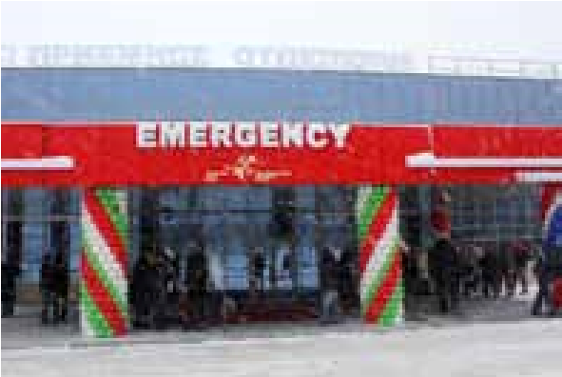
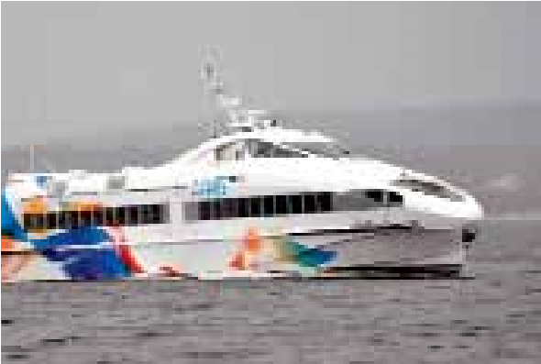
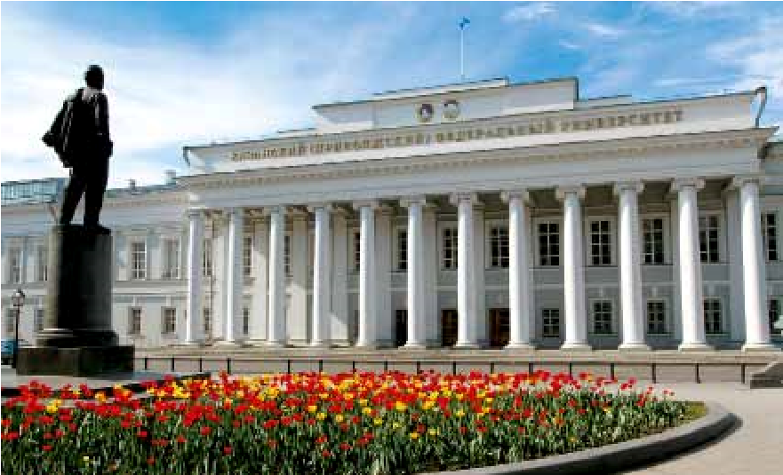
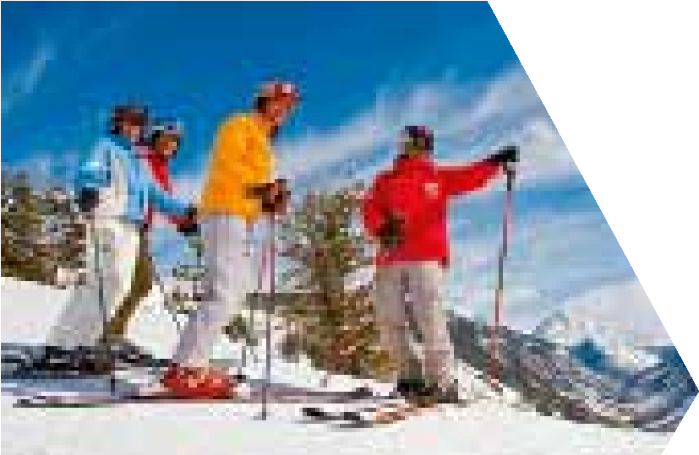
СОцИАльНО-экОНОмИчЕСкОгО РАзВИтИя РЕСпублИкИ тАтАРСтАН НА 2011-2015 гОДы
РАзВИтИЕ чЕлОВЕчЕСкОгО кАпИтАлА И пОВышЕНИЕ уРОВНя ЖИзНИ НАСЕлЕНИя

пОВышЕНИЕ уРОВНя ЖИзНИ НАСЕлЕНИя

Развитие человеческого потенциала является одной из приоритетных целей, обеспечивающей формирование необходимых предпосылок реализации системных преобразований в отраслях социального блока.
Одним из наиболее важных показателей, обеспечивающих высокий уровень качества жизни, является рост доходов населения и, прежде всего, заработной платы работающих, которая является одним из основных источников доходов граждан.
В 2012 году благодаря принимаемым мерам в республике наблюдалось увеличение темпов роста заработной платы работающих по сравнению с предыдущим годом. Так, за 11 месяцев 2012 года среднемесячная заработная плата возросла на 16,6% ( в январе – ноябре 2011 года – на 14,9%) и составила 22447,7 рублей. Реальная заработная плата за этот же период увеличилась на 11,8% (за соответствующий период 2011 года – на 6,2%). При этом темпы роста как номинальной, так и реальной заработной платы в Республике Татарстан в 2012 году были выше, чем в среднем по Российской Федерации. Среди регионов Приволжского федерального округа Республика Татарстан по размеру заработной платы занимает лидирующее место.
Особое внимание в республике уделяется вопросам повышения заработной платы работников бюджетной сферы.
Так, в 2012 году неоднократно принимались решения, направленные на последовательное повышение ее уровня, в т.ч. путем поэтапного введения новых систем оплаты труда, устанавливающих зависимость размеров заработной платы от результатов и эффективности их труда. При переходе на новые системы оплаты труда фонд оплаты учреждений увеличивался в среднем на 16%, а минимальный базовый оклад и минимальная тарифная ставка устанавливались на уровне действующей величины МРОТ (4611 руб.). С 1 июля 2012 года на новые системы заработной платы были переведены работники учреждений здравоохранения, с 1 августа – учреждений социального обслуживания, с 1 октября - учреждений культуры, молодежной политики, а также начального, среднего и высшего профессионального образования республики и др.
Кроме того, с 1 октября 2012 года было осуществлено очередное повышение заработной платы работников бюджетной сферы республики путем увеличения на 6% размеров тарифных ставок, надбавок и иных видов выплат.
Также принимались решения, направленные на повышение заработной платы педагогических работников учреждений общего образования в соответствии с Указом Президента РФ от 7 мая 2012 года №597 «О мероприятиях по реализации государственной социальной политики».
В результате реализации указанных мер среднемесячная заработная плата работников образования за январь-ноябрь 2012 года составила 15941,7 рублей, здравоохранения и предоставления социальных услуг – 16292,4 рублей, а темп ее роста был выше по сравнению с общереспубликанским показателем (в образовании заработная плата выросла на 19,8%, в здравоохранении и предоставлении социальных услуг – на 20,3%, в то время как в среднем по республике – на 16,6%).
С проблемами труда, трудовых отношений, оплаты труда и его производительности связана не менее важная проблема трудоустроенности, под которой понимается мера вовлечения людей в трудовую деятельность и степень удовлетворения их потребности в труде, обеспечения рабочими местами. Осуществление определенной политики занятости населения, создание условий для рациональной трудоустроенности представляет задачу, возникающую как в рыночной, так и в нерыночной экономике.
В 2012 году на рынке труда Республики Татарстан сохранялась стабильная ситуация по занятости населения. В общей численности экономически активного населения (2092,2 тыс.человек) число граждан, занятых в экономике составляет 2014,6 тыс. человек, число безработных, исчисленное по методологии Международной организации труда – 85,2 тыс. человек или 4,2% от численности экономически активного населения.
На 1 января 2013 года на учете в центрах занятости населения зарегистрировано в качестве безработных 23,3 тыс. человек, уровень регистрируемой безработицы составил 1,1% от численности экономически активного населения (на начало 2012 года – 1,4%).
Уровень регистрируемой безработицы по моногородам: г. Зеленодольск - 4,2%; г. Менделеевск – 2,6%; г. Нижнекамск
– 0,93%; пгт. Камские Поляны – 5,5%;
г. Набережные Челны – 1,1%; г. Чистополь – 4,2%; г. Елабуга – 1,8%.
В территориальном разрезе уровень безработицы варьирует от 0,32% до 7,74 % . По-прежнему остается территориальная дифференциация по муниципальным районам. Значение показателя выше среднереспубликанского наблюдалось в течение 2012 года в городах Чистополь, Азнакаево, соответственно 3,66% и 2,4% , а также в Менделеевском районе – 2,3%, Тетюшском районе – 1,99%.
Заявленное работодателями число вакансий по сравнению с началом года увеличилось на 6,9 тыс. единиц и на 1 января 2013 года составило 28,7 тыс. единиц. Из общего числа вакансий, заявленных работодателями, 74,9% - рабочие специальности. Предлагаемая заработная плата рабочих варьирует от 4,6 тыс.рублей до 57,7 тыс. рублей.
Основные мероприятия в области содействия занятости были реализованы в рамках Республиканской программы содействия занятости населения на 2011-2013 годы и Региональной программы, дополнительных мероприятий, направленных на снижение напряженности на рынке труда Республики Татарстан, на 2012 год. В рамках реализации Республиканской программы содействия занятости населения в 2012 году различными программами было охвачено 99,2 % обратившихся в органы службы занятости, в том числе, непосредственно программами по трудоустройству - 49,3 тыс. человек или 48% от числа обратившихся за содействием в поиске подходящей работы (102,8 тыс. человек).
Для организации временного трудоустройства несовершеннолетних граждан привлечены средства местного бюджета в Набережных Челнах, Казани, Азнакаевском, Бавлинском и Бугульминском муниципальных районах. Общая сумма средств составила 10,9 млн. рублей.
В рамках реализации Региональной программы дополнительных мероприятий, направленных на снижение напряженности на рынке труда Республики Татарстан, за 2012 год создано 1762 рабочих места по программе самозанятости безработных граждан, для трудоустройства инвалидов, многодетных родителей и родителей, воспитывающих детей-инвалидов. Все объемы, запланированные Региональной про-

Министерство эконоМики республики татарстан Реализация программ содействия занятости населения за 2012 год
Мероприятие | Контрольные показатели по численности участников чел. |  | Фактическая численность  участников, чел. |  | % выполнения контрольных  показателей
Оплачиваемые общественные работы |  | 14811 |  | 15978 |  | 107,9
Временное трудоустройство безработных граждан, испытывающих трудности в поиске работы |  | 1101 |  | 1124 |  | 102,1
Временное трудоустройство несовершеннолетних граждан в возрасте от 14 до 18 лет в свободное от учебы время |  | 28843 |  | 30430 |  | 105,5
Временное трудоустройство выпускников учреждений начального и среднего профессионального образования в возрасте от 18 до 20 лет |  | 122 |  | 127 |  | 104,1
Временное трудоустройство выпускников общеобразовательных учреждений и учреждений высшего профессионального образования |  | 300 |  | 300 |  | 100,0
Оказание услуг по самозанятости |  | 1310 |  | 1604 |  | 122,4
Организация ярмарок вакансий и учебных рабочих мест, ед. |  | 255 |  | 320 |  | 125,5
Профессиональная подготовка, переподготовка и повышение квалификации безработных граждан |  | 9000 |  | 9120 |  | 101,3
Профессиональная ориентация граждан |  | 155851 |  | 137312 |  | 88,1
Психологическая поддержка безработных граждан |  | 4225 |  | 5406 |  | 128,0
Социальная адаптация безработных граждан |  | 9272 |  | 9415 |  | 101,5

граммой дополнительных мероприятий, направленных на снижение напряженности на рынке труда Республики Татарстан, выполнены:
- зарегистрировали предпринимательскую деятельность в налоговых органах
1310 безработных граждан;
- создано 352 рабочих места для незанятых инвалидов, 100 рабочих мест для многодетных родителей и родителей, воспитывающих детей-инвалидов;
- оказано содействие в трудоустройстве 192 безработным гражданам при переезде в другую местность по направлению органов службы занятости;
- направлено на опережающее профессиональное обучение 2 348 работников организаций, осуществляющих реструктуризацию и модернизацию деятельности в соответствии с инвестиционными проектами;
- направлено на профессиональную подготовку, переподготовку и повышение квалификации 582 женщины, находящиеся в отпуске по уходу за ребенком до 3 лет, планирующие возвращение к трудовой деятельности.
По поручению Президента Республики Татарстан Р.Н. Минниханова в Республике Татарстан реализуется проект «ИнтернетДолголетие». Реализация данного направления осуществляется в целях организации изучения гражданами из числа пенсионе-

ров, лиц предпенсионного и пожилого возраста, проживающими в Республике Татарстан, основ компьютерной грамотности. По состоянию на 11 января 2013 года на изучение основ компьютерной грамотности направлено 16 305 человек указанной категории. Также в Республике Татарстан обучение пенсионеров работе на компьютере осуществляется в рамках проекта «Университет 3-го возраста» Регионального отделения Общероссийской общественной организации «Союз пенсионеров России» по Республике Татарстан, участниками которого в 2011-2012 годах стали 5 330 человек. Кроме того, по данным муниципальных образований республики 2 731 ветеранов (пенсионеров) направлены на обучение основам компьютерной грамотности за счет собственных средств. Таким образом, в настоящее время основам компьютерной грамотности обучаются более 24,3 тыс. граждан из числа пенсионеров и лиц предпенсионного возраста.
В целях повышения результативности в содействии занятости населения путем обеспечения доступности государственных услуг, оказываемых государственными учреждениями службы занятости населения, в Республике Татарстан используются 30 мобильных офисов, которые организованы на базе специально оборудованных автотранспортных средств.
В 2012 году мобильные офисы совершили 854 рабочих выезда. Численность граждан получивших, государственные услуги с использованием мобильного офиса за 2012 год составила 21 605 человек, в том числе по видам услуг:
- содействие в поиске подходящей работы – 2 185 человек;
- информирование – 5 273 человека;
- профессиональная ориентация –
11 552 человека;
- психологическая поддержка -1 238 человек;
- консультирование о возможности пройти профессиональное обучение – 2 123 человека;
- консультирование об участии в специальных программах – 1 019 человек;
кАДРОВОЕ ОбЕСпЕчЕНИЕ экОНОмИкИ РЕСпублИкИ
- перерегистрация безработных граждан – 2 892 человека.

В процессе развития экономических условий хозяйствования в Республике Татарстан особая роль принадлежит формированию регионального резерва высококвалифицированных и компетентных руководителей и управленцев, от которых зависят темпы и результаты модернизации экономики.
В республике реализуются несколько различных программ подготовки и переподготовки кадров, ориентированных в зависимости от преследуемых целей на конкретные сферы деятельности. И только Государственный план подготовки управленческих кадров для организаций народного хозяйства Российской Федерации (более известный как – Президентская программа), софинансируемый за счет бюджетов Российской Федерации и субъекта, позволяет пройти переподготовку в сфере менеджмента, маркетинга руководителям высшего и среднего звена республики, имеющим узконаправленное или техническое профессиональное образование.
2012 год – год 15-летия реализации Президентской программы. В октябре в Казани была проведена международная конференция, посвященная этой дате. В решении конференции было отмечено, что реализуемая в республике Президентская программа подготовки управленческих кадров показала себя как эффективный, достаточно оперативный инструмент повышения квалификации управленцев с высоким потенциалом дальнейшего роста.
За 15 лет реализации Президентской программы в республике прошли обучение 1777 человек, в том числе в 2011/2012 учебном году - 166 специалистов. На 2012/2013 учебный год зачислено 166 специалистов.
Важной составляющей Президентской программы является возможность прохождения выпускниками стажировки на профильных российских и зарубежных предприятиях. С целью установления бизнес-контактов с зарубежными странами за 15 лет прошли стажировку 273 выпускника Программы, на предприятиях Российской Федерации прошли стажировку -146 человек.
В 2012 году 9 специалистов были направлены на стажировку в Германию, Нидерланды.
Установлению сотрудничества с зарубежными партнерами, привлечению инвестиций, внедрению новых технологий, реализации имеющихся и разработке новых совместных проектов служат стажировки на ведущих предприятиях Республики Татарстан зарубежных и российских менеджеров.
В 2012 году третий раз организованы стажировки для 19 менеджеров из Германии, Франции, Норвегии, США. Для предпринимателей из Томской области были организованы встречи с директорами малых и средних компаний республики, проведен круглый стол на тему «Инвестиционный климат в Республике Татарстан» с 11 предпринимателями из г. Екатеринбург.
С целью приобретения современных управленческих компетенций по новому направлению Президентской программы повышают квалификацию руководители учреждений образования и здравоохранения.
В 2012 году по программе «Подготовка управленческих кадров в сфере здравоохранения и образования в 2011-2014 годах» было обучено 40 специалистов, в том числе 7 управленцев высшего звена.
В целях развития системы непрерывного образования, улучшения управленческого потенциала предприятий Республики Татарстан и повышения конкурентоспособности бизнеса на территории Республики Татарстан, а также во исполнение Плана реализации соглашения о сотрудничестве между АНО «Агентство стратегических инициатив по продвижению новых проектов» и Республикой Татарстан от 8 октября 2011 года № 27 Министерством экономики Республики Татарстан реализуется проект «Чемпионат Республики Татарстан по стратегии и управлению бизнесом».
Для привлечения представителей студенчества, молодых предпринимателей и менеджеров компаний к участию в Чемпионате в 2012 году проведены демонстрационная игра на базе комплексного бизнес-симулятора, моделирующего деятельность предприятия в условиях кризиса. В формате онлайн-игры приняли участие 188 команд.
В феврале 2013 года будет проведен республиканский очный финал среди 14 команд, обеспечивших наивысшую цену акций своей компании на имитационной фондовой бирже. Команда-победитель будет участвовать в очном финале Всероссийского первенства, который пройдет в марте 2013 года.
В целях обеспечения общественного признания, поощрения и распространения положительного опыта лучших руководителей предприятий и организаций, добившихся высоких результатов в своей работе и внесших заметный вклад в решение задач социально-экономического развития республики Министерством экономики Республик Татарстан совместно с Ассоциацией предприятий и предпринимателей Республики Татарстан проведен ежегодный Республиканский общественный конкурс «Руководитель года».
В рамках его проведения был подготовлен Перечень номинаций и показателей для определения лауреатов конкурса, определены основные показатели, характеризующие деятельность предприятий, сформированы предложения по номинантам конкурса.
Решением Конкурсной комиссии лауреатами Республиканского конкурса «Руководитель года – 2012» были объявлены 23 руководителя в девяти номинациях.
В рамках долгосрочных партнерских отношений с Российской академией народного хозяйства и государственной службы при Президенте Российской Федерации Министерством экономики Республики Татарстан совместно с Министерством по делам молодежи, спорта и туризма Республики Татарстан было организовано проведение летнего лагеря для инициативной молодежи.
Более 200 ребят из 10 субъектов Российской Федерации имели возможность послушать открытые лекции и мастер-классы крупных российских и иностранных экспертов в области современной экономики и управления, представителей Правительства Российской Федерации и Кабинета Министров Республики Татарстан. Участники лагеря посетили передовые промышленные предприятия республики.
Принято решение провести следующий летний лагерь в 2013 году после официального закрытия Универсиады.
В части мероприятий по развитию кадрового потенциала в 2013 году планируется:
- реализация Государственного плана подготовки управленческих кадров для организаций народного хозяйства Российской Федерации в Республике Татарстан, в том числе принятие на обучение по Президентской программе 180 человек, проведение стажировки за рубежом десяти выпускников Программы, а также организация стажировки иностранных менеджеров на предприятиях республики в количестве 25 человек;
- организация работы по предоставлению субсидий на возмещение затрат субъектов малого и среднего предпринимательства Республики Татарстан на получение образовательных услуг, связанных с подготовкой, переподготовкой и повышением квалификации, а также развитием предпринимательской грамотности и предпринимательских компетенций;
- участие в разработке Программы эффективного обеспечения кадрами экономики Республики Татарстан на 20132015 годы;
- обеспечение реализации постановления Кабинета Министров Республики Татарстан от 06.04.2012 №277 «Об утверждении Порядка формирования государственного заказа на подготовку квалифицированных рабочих и специалистов в научно-образовательных кластерах Республики Татарстан» в части согласования потребности в подготовке кадров для экономики в территориальном и отраслевом разрезах.
СОцИАльНАя пОДДЕРЖкА НАСЕлЕНИя
Важным направлением в решении институциональных проблем, направленных на повышение качества жизни, является развитие системы социальной поддержки населения.
Социальная поддержка граждан в Республике Татарстан осуществляется в соответствии с федеральным законом «О ветеранах», «О социальной защите инвалидов в Российской Федерации», «Об адресной социальной поддержке населения в Республике Татарстан» и другими нормативными правовыми актами Российской Федерации и Республики Татарстан.
Категории граждан | Число получателей (человек)
 | 2011 год | 2012 год
Ветераны труда | 256 258 | 250 682
Труженики тыла | 6 736 | 5 838
Реабилитированные и граждане, пострадавшие от политических репрессий | 2 525 | 2 413
Пенсионеры | 409 690 | 434 190
Дети из многодетных семей | 56 508 | 60 349
Дети-сироты, дети, оставшиеся без попечения родителей | 4 678 | 4 833
Получатели субсидий на оплату ЖКУ | 64 367 | 231 364
Граждане, награжденные наградами Республики Татарстан | 2 231 | 2 650
Получатели ежемесячного пособия на ребенка в семьях с доходами ниже прожиточного минимума | 87 914 | 84 244
«Федеральные льготники» | 334 739 | 334 500
Отдельные категории граждан, работающие и проживающие в сельской местности | 25 236 | 25 001
Получатели единовременного пособия на рождение ребенка военнослужащего срочной службы | 109 | 54
Получатели ежемесячного пособия на ребенка военнослужащего срочной службы | 251 | 129
Получатели компенсации части родительской платы за дошкольные учреждения | 77 639 | 92 178
Граждане, получающие пособие по уходу за ребенком до 1,5 лет | 18 588 | 19 552
Граждане, награжденные званиями «Почетный донор России» и «Почетный донор СССР» | 9 915 | 9 829
Общее число получателей государственной социальной поддержки через органы социальной защиты по состоянию на 1 января 2013 года составило 1,59 млн. человек, из них 364,8 тыс. человек отнесены к федеральному уровню ответственности. В 2012 году на меры социальной поддержки населения Республики Татарстан было направлено 10,3 млрд. рублей.
На реализацию Закона Республики Татарстан от 8 декабря 2004 года № 63-ЗРТ «Об адресной социальной поддержке населения в Республике Татарстан», устанавливающего меры социальной поддержки ветеранам труда, труженикам тыла, лицам, награжденным государственными наградами Республики Татарстан, гражданам, пострадавшим от политических репрессий, семьям с детьми , в 2012 году направлены средства в сумме 3,62 млрд. рублей.
Меры социальной поддержки семей с детьми | Число получателей (человек)
 | 2011 год | 2012 год
Единовременное пособие на рождение ребенка | 7 319 | 7 712
Ежемесячное пособие по уходу за ребенком до 1,5 лет лицам, уволенным в связи с ликвидацией предприятия | 196 | 228
Ежемесячное пособие по уходу за ребенком до 1,5 лет лицам, не подлежащим обязательному социальному страхованию | 18 392 | 19 324
Ежемесячное пособие на ребенка в возрасте до 16 лет в семьях с доходами ниже ПМ Республики Татарстан | 87 914 | 84 244
Компенсация части родительской платы за посещение детьми дошкольных учреждений | 77 639 | 92 178
Единовременное пособие на рождение ребенка военнослужащего срочной службы | 109 | 54
Ежемесячное пособие на ребенка военнослужащего срочной службы | 251 | 129
Субсидия-льгота на оплату ЖКУ многодетным семьям | 84 774 | 92 502
Субсидия на приобретение лекарственных средств для детей в возрасте до 6 лет из многодетных семей | 26 541 | 29 841
Ежемесячная субсидия на проезд учащимся детям до 16 (18) лет из многодетных семей | 30 290 | 30 825
Пособие в связи с рождением одновременно трех и более детей | 12 | 6
Ежемесячное пособие семьям, воспитывающим трех и более одновременно рожденных детей в возрасте до 1,5 лет | 15 | 12
Ежемесячной денежная выплата детям – инвалидам, нуждающимся в постоянном постороннем уходе (помощи, надзоре) | - | 642
В течение 2012 года выплачивались все виды пособий, установленных Федеральным законом от 19 мая 1995 года № 81-ФЗ «О государственных пособиях гражданам, имеющим детей». В 2012 году неработающие родители получили единовременное пособие на рождение 7 712 детей, 19 324 неработающих лиц получили пособие по уходу за ребенком, единовременное пособие выплачено 54 беременным женам военнослужащих, проходящих военную службу по призыву, ежемесячное пособие выплачено на 129 детей военнослужащих, проходящих военную службу по призыву.

В течение 2012 года проводилась работа по оказанию государственной социальной помощи (в том числе на основе социального контракта) малообеспеченным семьям, семьям, оказавшимся в трудной жизненной ситуации. Материальную помощь получили 19053 человека, средний размер выплаты на одного человека составил в 2012 году 2677 рублей. В целом на указанные цели из бюджета Республики Татарстан направлено 51 млн. рублей.
Помимо денежных выплат гражданам, находящимся в трудной жизненной ситуации, оказывалась помощь в трудоустройстве, оформлении гражданства, постановке на миграционный учет, оформлении регистрации по месту жительства, восстановлении и оформлении документов, прохождении медицинского обследования, лечении, покупке товаров первой необходимости.
Кроме того, в 2012 году осуществлялась реализация социальной программы с привлечением субсидий Пенсионного фонда Российской Федерации. В рамках программы была оказана адресная социальная помощь 783 неработающим пенсионерам, получающим трудовые пенсии по старости и по инвалидности, на общую сумму 4 667,8 тыс. рублей.
В 2012 году органами социальной защиты продолжалось предоставление единовременных, ежегодных и ежемесячных социальных выплат детям-сиротам, детям, оставшимся без попечения родителей, лицам из числа детей-сирот и детей, оставшихся без попечения родителей, инвалидам, обучающимся в учреждениях начального, среднего и высшего профессионального образования, финансируемых за счет средств бюджета Республики Татарстан. В 2012 году единовременное пособие при выпуске из образовательного учреждения и единовременное пособие на обеспечение одеждой, обувью, мягким инвентарем и оборудованием при выпуске из образовательного учреждения получили 531 выпускник, ежегодное пособие на приобретение учебной литературы и письменных принадлежностей назначено 2 228 студентам, ежегодное пособие на приобретение одежды, обуви и мягкого инвентаря – 1 753 студентам. Ежемесячное пособие на питание было перечислено на счета 1 313 сирот. Ежемесячная стипендия выплачивалась 2877 чел., в том числе и детям-инвалидам.
В 2012 году вступили в силу ряд нормативных правовых актов Российской Федерации и Республики Татарстан, предусматривающих дополнительные меры социальной поддержки отдельным категориям граждан. Среди них Федеральный закон от 7 ноября 2011 года № 306—ФЗ «О денежном довольствии военнослужащих и предоставлении им отдельных выплат», предусматривающий назначение ежемесячной денежной компенсации в возмещение вреда, причиненного здоровью, военнослужащим или гражданам, призванным на военные сборы, ставшими инвалидами вследствие военной травмы, членам семей погибших военнослужащих. В декабре количество получателей указанной выплаты составило 3094 человек.
В рамках постановления Кабинета Министров Республики Татарстан от 7 марта 2012 года №188 «О дополнительной ежемесячной денежной выплате детям – инвалидам, нуждающимся в постоянном постороннем уходе (помощи, надзоре)» ежемесячную денежную выплату в декабре получали 642 ребенка – инвалида.
мЕРы СОцИАльНОй пОДДЕРЖкИ пО ОплАтЕ ЖИлИщНО-кОммуНАльНых уСлуг
В 2012 году во исполнение закона Республики Татарстан от 30 июня 2011 года № 33-ЗРТ «О порядке и условиях присвоения звания «Ветеран труда» 10 216 человек присвоено звание «Ветеран труда». Выданы разрешения на замену справок на удостоверения ветерана труда 16,5 тыс. человек.

В течение 2012 года осуществлялась работа по предоставлению мер социальной поддержки населению по оплате жилья и коммунальных услуг.
Средний размер субсидии-льготы на оплату жилищно-коммунальных услуг из числа граждан, меры социальной поддержки которых установлены федеральным законодательством (инвалиды, участники ВОВ, «чернобыльцы» и т.д.) составил в 2012 году 597 рублей в месяц, число получателей – 334 500 человек. На указанные цели по итогам 2012 года направлены средства в сумме 2,129 млрд. рублей.
Средний размер субсидии-льготы «региональных» льготников (ветеранов труда, многодетных семьей реабилитированных лиц и лиц, пострадавших от политических

репрессий и т.д.) составил 455 рублей в месяц. Число получателей составило 352 609 человек, направлено на указанные цели 1,748 млрд. рублей.
На предоставление субсидий на оплату ЖКУ, установленных, в том числе, в соответствии с Жилищным кодексом Российской Федерации, в 2012 году было направлено 864,2 млн. рублей, получателями субсидий являлись 231 364 семьи.
Во исполнение постановления Кабинета Министров Республики Татарстан от 28 августа 2012 года № 738 «О предоставлении целевой субсидии на сглаживание роста платы граждан за жилищно-коммунальные услуги гражданам, проживающим в жилых помещениях, теплоснабжение которых осуществляется ОАО «Таттеплосбыт», поставляющим тепловую энергию, производимую в режиме комбинированной выработки на территории Республики Татарстан» с 1 сентября 2012 года органами социальной защиты организован прием населения для определения их права на получение целевой субсидии на тепло-
ОбЕСпЕчЕНИЕ ЖИльЕм
Обеспечение граждан жильем стоит отнести к основной задаче по улучшению качества жизни граждан. В республике существуют различные программы улучшения жилищных условий отдельных категорий граждан, среди них: улучшение жилищных условий участников Великой Отечественной войны, обеспечение жильем граждан, снабжение. Из 515 тысяч домохозяйств, подпадающих под отмену перекрестного субсидирования, с сентября по декабрь 2012 года в органы социальной защиты обратились и подтвердили свое право на получение целевой субсидии 198,6 тысяч домохозяйств, что составляет 38,5% от числа приглашенных.
Средний размер субсидии в целом по республике составил 526 рублей (в г. Казани – 369,25 рублей, в г. Наб. Челны – 684,82 рублей, в Нижнекамском районе – 422,36 рублей, в Заинске – 788,25 рублей, в п.г.т. Уруссу – 718,74 рублей).
Из числа получателей целевой субсидии:
- 33,0% составляют семьи, среднедушевой доход которых до 10 тысяч рублей;
- 56,7% – от 10 тысяч рублей до 20 тысяч рублей;
- 7,5% – от 20 тысяч рублей до 25 тысяч рублей;
- 2,8% – от 25 тысяч рублей до 30 тысяч рублей.
улучшЕНИЕ ЖИлИщНых уСлОВИй учАСтНИкОВ ВЕлИкОй ОтЕчЕСтВЕННОй ВОйНы
уволенных с военной службы, обеспечение жильем чернобыльцев, вынужденных переселенцев, выехавших из районов Крайнего Севера, обеспечение жильем детей – сирот и многодетных семей, Программа переселения граждан из аварийного жилищного фонда.

Министерство эконоМики республики татарстан
В течение 2012 года в республике продолжалась работа по реализации государственной программы по обеспечению благоустроенным жильем нуждающихся в улучшении жилищных условий ветеранов Великой Отечественной войны в рамках реализации Указа Президента Российской Федерации от 7 мая 2008 года № 714 «Об обеспечении жильем ветеранов Великой Отечественной войны 1941-1945 годов». Из 17801 ветеранов войны, поставленных на учет в качестве нуждающихся в улучшении жилищных условий, получили субсидии 16689 человек, в том числе в 2012 году - 1884 человека. Из них 16162 ветерана заселены в приобретенное жилье.
ОбЕСпЕчЕНИЕ ЖИльЕм гРАЖДАН, уВОлЕННых С ВОЕННОй СлуЖбы
В сводном реестре претендентов на получение субсидии из числа иных категорий граждан (ветеранов боевых действий, членов семей погибших (умерших) ветеранов боевых действий, инвалидов, семей с детьмиинвалидами) насчитывается 5410 человек. В течение 2006-2012 гг. из федерального бюджета на улучшение жилищных условий указанных категорий ветеранов, инвалидов, семей с детьми-инвалидами республике было выделено 745,3 млн. рублей. За период 2006-2012 гг. из этого числа улучшили жилищные условия 1411 человек, в том числе в 2012 году – 325 человек. В 2012 году введен в эксплуатацию 291 дом для 1204 ветеранов общей площадью 51,5 тыс. кв. метров.

ОбЕСпЕчЕНИЕ ЖИльЕм чЕРНОбыльцЕВ, ВыНуЖДЕННых пЕРЕСЕлЕНцЕВ,
ВыЕхАВшИх Из РАйОНОВ кРАйНЕгО СЕВЕРА
На осуществление данных мероприятий из бюджета РФ в 2011 году выделено 55,197 млн. рублей. Освоено 33,304 млн. рублей. Обеспечены жильем 11 семей, перечислены единовременные денежные выплаты 12 гражданам. По состоянию на 01.01.2013 единовременные денежные выплаты и жилые помещения предоставлены 22 гражданам на общую сумму 24 млн. рублей.

В 2012 году Республике Татарстан из федерального бюджета было выделено 462,5 млн. рублей, в том числе по категориям:
- гражданам, выехавшим из районов Крайнего Севера и приравненных к ним местностей, – 3,552 млн. рублей;
- гражданам, подвергшимся воздействию радиации вследствие радиационных аварий и катастроф, и приравненным к ним лицам – 381, 907 млн. рублей;
- гражданам, признанным в установленном порядке вынужденными переселенцами, – 77,039 млн. рублей.
По состоянию на 01.01.2013 оформлено
299 государственных жилищных сертифи-
ката (далее – ГЖС) на сумму 454,17 млн. рублей, в том числе:
- гражданам, выехавшим из районов Крайнего Севера и приравненных к ним местностей, оформлено 4 ГЖС на сумму 3,390 млн. рублей (средства освоены в полном объеме);
- гражданам, подвергшимся воздействию радиации вследствие радиационных аварий и катастроф, и приравненным к ним лицам оформлено 246 сертификатов на сумму 374,374 млн. рублей;
- гражданам, признанным в установленном порядке вынужденными переселенцами, оформлено 49 ГЖС на сумму 76,406 млн. рублей (средства освоены в полном объеме).

ОбЕСпЕчЕНИЕ ЖИльЕм ДЕтЕй – СИРОт И мНОгОДЕтНых СЕмЕй
На реализацию мероприятий по обеспе- • 112,996 млн. рублей – на обеспечение чению жильем детей – сирот и многодет- жильем детей – сирот;
ных семей в 2012 году из республиканско-го бюджета выделены средства в объеме 223,13 млн. рублей, в том числе: • 110,134жильем многодетных семей. млн. рублей – на обеспечение По состоянию на 01.01.2013 с учетом но 179 жилищных сертификатов детям– средств, выделенных из республиканско- сиротам на сумму 164,079 млн.рублей го и федерального бюджетов в 2012 году и 39 – многодетным семьям на сумму и остатков средств 2011 года, оформле- 110,988 млн.рублей.

пРОгРАммА пЕРЕСЕлЕНИя гРАЖДАН Из АВАРИйНОгО ЖИлИщНОгО фОНДА

Объем финансирования программ за 2010-2012гг. составил 1 770,58 млн. рублей. На превышение предоставляемых дополнительных квадратных метров объем дополнительного финансирования за счет средств бюджетов муниципальных образований составил 171,84 млн. рублей.
Опыт РЕСпублИкИ тАтАРСтАН В СтРОИтЕльСтВЕ АРЕНДНОгО ЖИлья
Программами запланировано переселить 5 030 жителей, проживающих в 1 943 помещениях 334 в многоквартирных домах, площадь переселения которых составляет 71692,34 кв. м.

В 2011 году в г. Менделеевске построен 275-квартирный жилой дом общей площадью 14 500 кв.м для сотрудников ОАО «Аммоний» через Государственный жилищный фонд при Президенте Республики Татарстан по программе социальной ипотеки.
В 2012 году введены в эксплуатацию:
- 23 одноквартирных жилых дома общей площадью 2 293 кв.м в пос. Куйбышевский Затон Камско-Устьинского района для работников ООО «Фоника-гипс»;
- жилой дом в г. Казани по ул. Ломжинская - пр. Победы, где 10 квартир-студий планируется передать под арендное жилье (после завершения Универсиады-2013).
В 2013 году планируется строительство:
- в г. Казани: многофункционального комплекса общей площадью 112 тыс. кв.м по ул. Павлюхина, из них около 60 тыс.кв.м. будут отведены под долгосрочную аренду. Комплекс ориентирован на проживание молодых квалифицированных специалистов со средним уровнем дохода. Застройщик - УК «АС менеджмент»;
- 2-х многоэтажных жилых домов общей площадью 15 000 кв.м по ул. Павлюхина на месте аварийного жилья. Застройщик – Государственный жилищный фонд при Президенте Республики Татарстан.
- в г. Альметьевске двух 9-этажных жилых домов на 96 и 106 квартир общей площадью 8 785 кв.м. Застройщик - ОАО «Челябинский трубопрокатный завод» строит дома для работников дочернего предприятия ОАО «АЛНАС».
- на территории ОЭЗ «Алабуга»: малоэтажного поселка на 40 жилых домов общей площадью 7 000 кв.м для топменеджеров резидентов ОЭЗ «Алабуга»;
- многоэтажного жилого дома для сотрудников.
- в Камско-Устьинском муниципальном районе в пос. Куйбышевский Затон 20 одноквартирных жилых домов общей площадью 2 394 кв.м для работников ООО «Фоника-гипс».
- в Спасском муниципальном районе 5-ти одноквартирных жилых домов общей площадью 500 кв.м в пос. Приволжский для обслуживающего персонала «Музей хлеба».
кАпИтАльНый РЕмОНт мНОгОкВАРтИРНых ДОмОВ
При финансовой поддержке бюджетов всех уровней в Республике Татарстан в 2012 году была продолжена работа по капитальному ремонту многоквартирных домов (основная и дополнительная программы). Объем финансирования основной Программы капитального ремонта многоквартирных домов на 2012 год составил 4 369 млн.рублей. Работы выполнены в полном объеме во всех муниципальных образованиях. Завершен капитальный ремонт 884-х домов. Объем финансирования дополнительной программы капитального ремонта многоквартирных домов на 2012 год составил 370,3 млн. рублей. В соответствии с дополнительной программой был запланирован ремонт 65 многоквартирных домов.
пОДДЕРЖкА СОцИАльНО ОРИЕНтИРОВАННых НЕкОммЕРчЕСкИх ОРгАНИзАцИй В РЕСпублИкЕ тАтАРСтАН
Всего за 2008-2012 г.г. в республике объем финансирования по программе капитального ремонта многоквартирных домов составил более 29 млрд.руб; отремонтировано 7 тыс. 519 домов площадью более 33 млн.кв.м.; улучшены условия проживания 1 млн. 323 тыс. граждан.

Поддержка социально ориентированных некоммерческих организаций в Республике Татарстан осуществляется на основе разработанной министерством республиканской целевой программы «О поддержке социально ориентированных некоммерческих организаций в Республике Татарстан в 2011 – 2013 годах». В рамках данной программы в 2011 году впервые был проведен конкурс социально ориентированных некоммерческих организаций на право получения субсидий из бюджета Республики Татарстан. По итогам данного конкурса на поддержку 111 социально значимых проектов, мероприятия которых реализовывались в течение 2012 года, было выделено более 50 млн. рублей бюджетных средств.
В 2012 году министерством создан Республиканский реестр социально ориентированных некоммерческих организаций – получателей поддержки. На начало 2013 года в Республиканском реестре содержатся сведения о 325 организациях – получателях поддержки на муниципальном и республиканском уровнях, которым была оказана финансовая помощь на общую сумму около 293 млн. рублей. Муниципалитетами в течение 2012 года была оказана финансовая помощь на общую сумму около 6 млн. рублей.
Российской академией народного хозяйства и государственной службы при Президенте Российской Федерации по заказу Министерства экономического развития Российской Федерации в сентябре 2012 года проведено обучение государственных и муниципальных служащих по вопросам поддержки деятельности социально ориентированных некоммерческих организаций. В Республике Татарстан обучение проводилось на базе Федерального государственного автономного образовательного учреждения высшего профессионального образования «Казанский (Приволжский) федеральный университет». Всего прошли обучение 25 государственных и муниципальных служащих категории «специалисты», 180 представителей социально ориентированных некоммерческих организаций.
мЕРы гОСуДАРСтВЕННОй пОДДЕРЖкИ СубъЕктОВ мАлОгО И СРЕДНЕгО пРЕДпРИНИмАтЕльСтВА
Одним из главных условий создания институциональной среды для формирования среднего класса, является последовательное, поддерживаемое на федеральном и республиканском уровнях развитие малого и среднего предпринимательства, повсеместно охватывающее различные сферы хозяйственной деятельности, включая как высокотехнологичные отрасли, так и сектор традиционных потребительских услуг. Это позволит в существенной мере повысить доходы населения, ослабить напряженность на локальных рынках труда, в том числе в муниципальных образованиях, значительно укрепить доходную базу республиканского и местных бюджетов.
В 2012 году в Республике Татарстан осуществляли свою деятельность 47219 экономически активных малых предприятий и 521 среднее предприятие, а также112565 индивидуальных предпринимателей, прошедших регистрацию или перерегистрацию в налоговых органах республики.
Показатель | 2010 | 2011 | 2012 оценка
Число экономически активных малых и средних предприятий, тыс. ед. | 42,3 | 46,5 | 47,7
Число индивидуальных предпринимателей, прошедших регистрацию или перерегистрацию в налоговых органах республики, тыс. ед. | 128,3 | 116,8 | 112,6
Доля малого и среднего предпринимательства в валовом региональном продукте, % | 24,5 | 25,3 | 25,3
Численность работников списочного состава по субъектам малого и среднего предпринимательства, тыс. человек | 379,1 | 390,3 | 392,7
Доля занятых в секторе МСП в общей численности занятых республики, % Оборот малых и средних предприятий, млн. руб. | 27,8 | 28,6 | 28,8
 | 711,1 | 759,3 | 703,3
Удельный вес оборота малых и средних предприятий в общем объеме оборота предприятий республики, % | 31,6 | 26,4 | 22,0
Удельный вес инвестиций малых и средних предприятий в общем объеме инвестиций республики, % | 7,0 | 10,0 | 6,8
Средняя численность работников списочного состава малых предприятий, по оценке, в 2012 году составила 392,7 тыс. человек.
Оборот малых предприятий всех видов деятельности, по оценке, составил 536,4 млрд. рублей. Оборот средних предприятий республики в 2012 году – 166,9 млрд. рублей.
Доля малого и среднего предпринимательства в валовом региональном продукте Республики Татарстан в 2012 году оценивается на уровне 25,3%, доля малого и среднего предпринимательства в инвестициях в основной капитал – 6,8%.
В июне 2012 года республика приняла участие в очередном конкурсе, проводимом Министерством экономического развития Российской Федерации на предоставление субсидий из федерального бюджета бюджетам субъектов РФ. Общая сумма поданных заявок на конкурс 1,1 млрд. руб.
По итогам конкурса Республика Татарстан признана победителем на общую сумму 937,4 млн. руб. С учетом средств из бюджета Республики Татарстан, общий фонд мероприятий составил 1,7 млрд. рублей, включая создание Агропромпарка в сумме 692,1 млн. руб.
В целом мероприятия по поддержке субъектов малого и среднего предпринимательства можно разделить на 3 основных направления:
- мероприятия по оказанию финансовой поддержки субъектов малого и среднего предпринимательства;
- мероприятия, направленные на создание инфраструктуры развития предпринимательства в республике;
- прочие мероприятия по развитию предпринимательства.
В 2012 году в рамках направления по оказанию финансовой поддержки для предпринимателей были предусмотрены следующие мероприятия:
- Мероприятие по развитию лизинга оборудования: субсидирование первого взноса и процентной ставки (ЛИЗИНГ-
ГРАНТ) (фонд программы 600 млн. руб.);
- Мероприятие «Комплекс мероприятий по внедрению инноваций и технологической модернизации» (фонд программы 80 млн. руб.);
- Предоставление целевых субсидий в размере 600 тыс. рублей субъектам малого и среднего предпринимательства для реализации бизнес-проектов на территории Республики Татарстан
(фонд программы 102 млн. руб.);
- Реализация мероприятия по субсидированию затрат субъектов малого и среднего предпринимательства и объектов инфраструктуры поддержки малого и среднего предпринимательства на технологическое присоединение к объектам электросетевого хозяйства, а также иные мероприятия по энергосбережению (фонд программы 12 млн. руб.);
- Субсидии на возмещение затрат субъектов малого и среднего предпринимательства Республики Татарстан на получение образовательных услуг, связанных с подготовкой, переподготовкой и повышением квалификации, а также развитием предпринимательской грамотности и предпринимательских компетенций (фонд программы
Государственные и муниципальные закупки в Республике Татарстан
120
100
80
60
40
20
0
Тюлячинский
Кукморский
Камско-Устьинский
Сабинский
Дрожжановский
Мамадышский
Актанышский
Менделеевский
Пестречинский
Верхнеуслонский
Атнинский
Новошешминский
Балтасинский
Кайбицкий
Лаишевский
Бавлинский
Мензелинский
Апастовский
Елабужский
Чистопольский
Казань
Арский
Тетюшский
Набережные Челны
Тукаевский
Ютазинский
Сармановский
Лениногорский
Зеленодольский
Высокогорский
Буинский
Азнакаевский
Альметьевский
Нинжнекамский
Черемшанский
Нурлатский
Рыбнослободский
Аргрызский
Муслюмовский
Бугульминский
Алькеевский
Спасский
Заинский
Аксубаевский
6 млн.руб.);
- Предоставление субсидий субъектам малого и среднего предпринимательства Республики Татарстан - резидентам промышленных площадок муниципального уровня, расположенных на территории Республики Татарстан(фонд программы 75 млн. руб.).
Наиболее активное участие в мероприятиях данного направления приняли Тюлячинский, Кукморский, Камско-Устьинский, Сабинский, Дрожжановский, Мамадышский, Актанышский, Менделеевский, Пестречинский, Верхнеуслонский, Атнинский, Новошешминский, Балтасинский муниципальные районы, где в расчете на 1000 экономически активных субъектов малого и среднего предпринимательства заявки на участие подали более 20 предпринимателей. Аутсайдерами рейтинга стали Бугульминский, Алькеевский, Спасский, Заинский, Аксубаевский муниципальные районы, где аналогичный показатель не превышает 5 предпринимателей на 1000 экономически активных субъектов малого и среднего предпринимательства.

Результаты реализации мероприятий финансовой поддержки субъектов малого и среднего предпринимательства в 2012 году
№ | Подано за-  Мероприятие явок, ед. |  | Заявленный объем субсидий, млн. руб. |  | Количество полу-  чателей  субсидий, ед. |  | Общая сумма  выданных  субсидий, млн. руб.
1. Мероприятие по развитию лизинга оборудования:  субсидирование первого взноса и процентной ставки (ЛИЗИНГ-ГРАНТ) |  | 645 |  | 1118,3 |  | 316 |  | 251,0
2. Комплекс мероприятий по внедрению инноваций и технологической модернизации |  | 244 |  | 558,0 |  | 47 |  | 79,0
3. Предоставление целевых субсидий в размере 600 тыс. рублей субъектам малого и среднего предпринимательства для реализации бизнес-проектов на территории Республики Татарстан |  | 1217 |  | 730,2 |  | 159 |  | 95,4
4. Реализация мероприятия по субсидированию затрат субъектов малого и среднего предпринимательства и объектов инфраструктуры поддержки малого и среднего предпринимательства на технологическое присоединение к объектам электросетевого хозяйства, а также иные мероприятия по энергосбережению |  | 27 |  | 14,6 |  | 8 |  | 6,0
5. Субсидии на возмещение затрат субъектов малого и среднего предпринимательства Республики Татарстан на получение образовательных услуг |  | 17 |  | 1,1 |  | 9 |  | 0,8
6. Предоставление субсидий субъектам малого и среднего предпринимательства Республики Татарстан - резидентам промышленных площадок муниципального уровня |  | 14 |  | 62,6 |  | 1 |  | 3,1
Итого: |  | 2164 |  | 3541,8 |  | 540 |  | 435,3

РЕАлИзАцИя мЕРОпРИятИй пО НАпРАВлЕНИю СОзДАНИя ИНфРАСтРуктуРы

пОДДЕРЖкИ пРЕДпРИНИмАтЕльСтВА:
1. Развитие процессов бизнес-инкубирования и обеспечение текущей деятельности бизнес-инкубаторов.
В настоящее время в Республике Татарстан продолжают функционировать четыре государственных бюджетных учреждения, учредителем которых является Министерство экономики Республики Татарстан: Поволжский бизнес-инкубатор лёгкой промышленности, Бизнес-инкубатор г.Набережные Челны, Бизнес-инкубатор г.Елабуги, Бизнес-инкубатор г.Чистополя.
Финансирование государственных бюджетных учреждений осуществляется учредителем в соответствии с государственными заданиями и рассчитывается на основе утвержденных Кабинетом Министров Республики Татарстан нормативов финансовых затрат.
Размер финансирования бизнес-инкубаторов, рассчитанный на основе постановления Кабинета Министров от 11.02.2012г. №103 «Об утверждении нормативов финансовых затрат на оказание услуг субъектам малого предпринимательства в бизнес-инкубаторах Республики Татарстан на 2012 год» и оценки заполняемости бизнес-инкубаторов, составляет в 2012 году порядка 14,5 млн. руб.
Помимо предоставления аренды оборудованных площадей и обязательных для бизнес-инкубатора услуг, резидентам дополнительно оказываются: консультационные услуги по вопросам налогообложения, бухгалтерского учёта, кредитования, правовой защиты и развития предприятия, бизнес-планирования, почтово-секретарские услуги, доступ к информационным базам данных, обеспечение бизнес-инкубатором предоставления малым предприятиям образовательных услуг, организация участия резидентов бизнес-инкубаторов в выставочно-ярмарочных мероприятиях, форумах, проведение маркетинговых исследований, поиск инвесторов и посредничество в контактах с потенциальными деловыми партнёрами для реализации проектов резидентов бизнес-инкубаторов, организация рекламных кампаний для резидентов бизнес-инкубаторов, экономическая и научно-техническая экспертиза проектов развития деятельности резидентов бизнес-инкубаторов, услуги по изготовлению специализированной печатной, сувенирной продукции для бизнес-инкубаторов и резидентов, разработка сайтов-визиток для резидентов бизнес-инкубаторов, возмещение затрат субъектов малого предпринимательства на производство опытных образцов конструкций одежды.
В соответствии с соглашением от 13.09.2012 №091-МБ-12 бюджету Республики Татарстан выделена субсидия из федерального бюджета в размере 8 млн. руб. на реализацию проекта «Развитие процессов бизнес-инкубирования и обеспечение текущей деятельности бизнесинкубаторов».
- Создание на территории Республики Татарстан сети центров молодёжного инновационного творчества (фонд программы 38 млн. руб.)
Мероприятия по предоставлению субсидий субъектам малого и среднего предпринимательства Республики Татарстан на создание и (или) обеспечение деятельности центров молодежного инновационного творчества, ориентированных на обеспечение деятельности в научно-технической сфере субъектов малого и среднего предпринимательства, детей и молодежи включают в себя конкурсный отбор проектов субъектов малого и среднего предпринимательства.
Финансовая поддержка оказывается путем предоставления субсидии на приобретение высокотехнологичного оборудования, электронно-вычислительной техники, программного обеспечения, периферийных устройств, копировально-множительного оборудования в размере 3,8 млн. рублей.
Поступило 12 заявок. Одобрено 9 заявок на общую сумму субсидий 34,2 млн. рублей.
- С июля 2012 года функционирует Центр поддержки экспорта малого бизнеса Республики Татарстан.
Центр создан на базе ГУП «Агентство по развитию международного сотрудничества при Кабинете Министров Республики Татарстан».
Центр поддержки экспорта призван оказывать информационную, консультационную поддержку предпринимателям по вопросам экспорта продукции на рынки субъектов РФ и зарубежные рынки, а также организовывать малый бизнес на активное участие во внешнеэкономической деятельности.
В настоящее время Центр поддержки экспорта оказывает следующие услуги:
- проводит маркетинговые исследования и обзоры потенциальных рынков сбыта продукции предприятий малого и среднего бизнеса;
нальной и внешнеэкономической деятельности субъектов малого и среднего предпринимательства;
- оказывает помощь в формировании и продвижении экспортного предложения, в т.ч. в подготовке и распространении презентационных материалов;
- оказывает помощь в приведении продукции в соответствии с требованиями необходимыми для экспорта товаров (услуг), в т.ч. по вопросам стандартизации, сертификации, необходимым разрешениям;
- оказывает содействие в работе с банковскими и финансовыми структурами, в т.ч. по вопросам кредитования экспорта, страхования рисков;
- проводит семинары, тренинги по внешнеэкономической деятельности для персонала предприятий малого и среднего бизнеса;
- организует участие предприятий в выставках и ярмарках, бизнес - турах, конференциях, круглых столах, в т.ч. в деловых миссиях в регионы Российской Федерации, страны дальнего и ближнего зарубежья;
- готовит практические пособия и материалы, в т.ч. об особенностях заключения экспортных контрактов, прохождении таможенных процедур и по другим темам ВЭД;
- готовит и обновляет информационные материалы о республиканских предприятиях, в т.ч. малого и среднего бизнеса, выпускающих экспортную продукцию.

- оказывает содействие в поиске потенциальных партнеров;
- участвует в определении приоритетных направлений поддержки межрегио-
пРОчИЕ мЕРОпРИятИя, НАпРАВлЕННыЕ НА РАзВИтИЕ пРЕДпРИНИмАтЕльСтВА:

- Реализована новая концепция работы Гарантийного фонда Республики Татарстан. Создана некоммерческая организация «Гарантийный фонд Республики Татарстан» в форме отдельного юридического лица.
Новые условия программы представляют из себя следующее: сумма поручительства по новым условиям составляет от 1 до 30 млн. рублей, срок кредита до 7 лет, доля поручительства - не более 50% от суммы кредита. Сумма вознаграждения от 1 до 2% единовременно в зависимости от сроков кредитования и отрасли.
Для рассмотрения вопроса о возможности предоставления поручительства НО «Гарантийный фонд Республики Татарстан» субъекты малого и среднего предпринимательства должны обращаться в один из уполномоченных банков.
- Утверждена долгосрочная целевая программа «Молодежное предпринимательство в Республике Татарстан на 2012 – 2016 годы», (постановление Кабинета Министров Республики Татарстан от 25.07.2012 № 628).
Целью Программы является создание условий для вовлечения молодежи в социально-экономическое развитие Республики Татарстан.
Для достижения цели поставлены следующие задачи:
- Развитие системы информационного обеспечения молодежи в сфере предпринимательской деятельности;
- Формирование позитивного имиджа и престижа предпринимательской деятельности;
- Разработка и внедрение образовательных программ для предприимчивой молодежи;
- Сопровождение начинающих молодых предпринимателей и продвижение бизнес-проектов молодежного предпринимательства.
Программа включает в себя мероприятия, направленные на вовлечение молодежи в сферу предпринимательства: обучение, тренинги, мастер-классы и т.д.
В 2012 году в рамках реализации программы проведены следующие мероприятия:
- разработан и внедрен механизм оценки состояния сферы молодежного предпринимательства;
- проведен республиканский этап всероссийского конкурса «Молодой предприниматель России»;
- разработана и внедрена обучающая программа для муниципальных служащих, работающих в сфере молодежного предпринимательства, стратегического планирования и мониторинга социально-экономического развития района;
- проведена подготовка бизнес-тренеров по работе с предприимчивой молодежью в муниципальных образованиях Республики Татарстан;
- проведен республиканский слет школьных бизнес-компаний.
В 2013 году продолжится реализация действующих программ и мероприятий (гарантийные, грантовые и компенсационные механизмы, информационно-консультационная поддержка по вопросам ведения бизнеса и т.д.), а также появится ряд новых направлений. Результатом станет увеличение занятости в данном секторе экономики и формирование инновационно-производственной структуры малого и среднего предпринимательства.

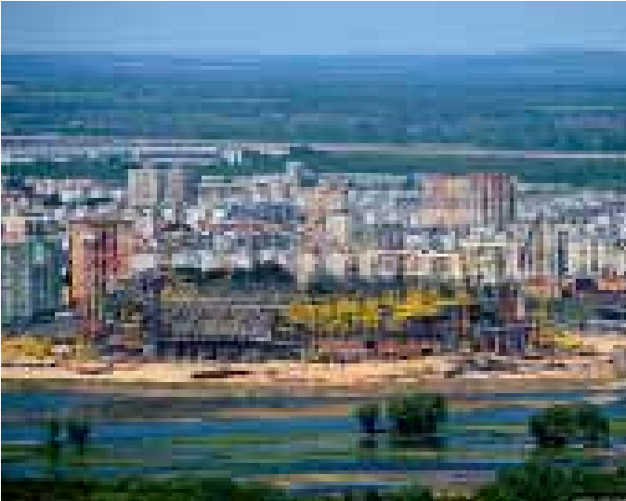
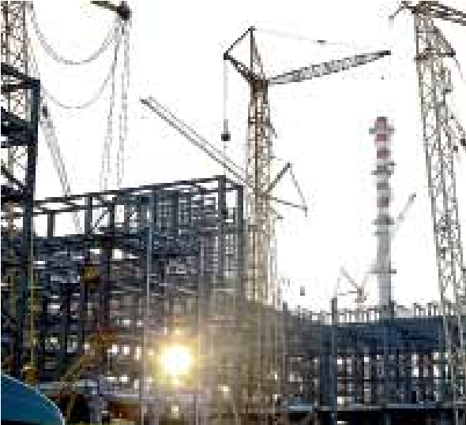
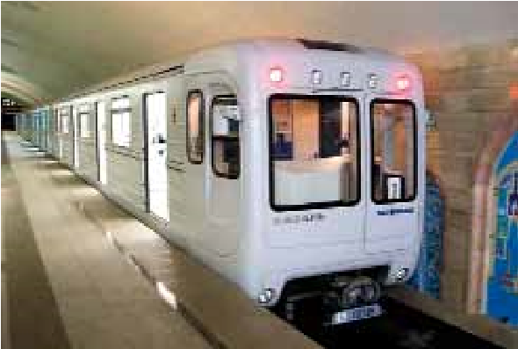
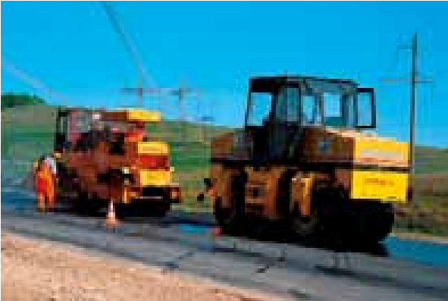
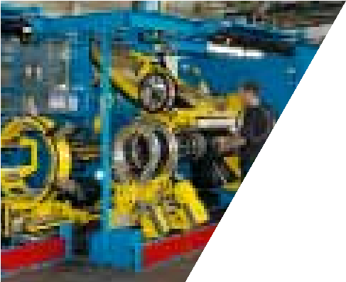
мОНИтОРИНг ВыпОлНЕНИя мЕРОпРИятИй пРОгРАммы СОцИАльНО-экОНОмИчЕСкОгО РАзВИтИя РЕСпублИкИ тАтАРСтАН НА 2011-2015 гОДы
Мониторинг целевых параМетров програММы социально-эконоМического развития республики татарстан на 2011-2015 годы

Министерством экономики Республики Татарстан совместно с Министерством информатизации и связи Республики Татарстан внедрена информационная система мониторинга выполнения мероприятий Программы социально-экономического развития Республики Татарстан на 20112015 годы (далее - Программа) в рамках Единой межведомственной системы электронного документооборота. Пользователями данной системы являются министерства и ведомства республики, органы местного самоуправления, а также высшие учебные заведения, находящиеся на территории Татарстана.

Органы местного
самоуправления
Территориальные
структуры органов
государственной
власти РФ по РТ
ВУЗы, находящиеся
на територии РТ
Ведомства
Органы исполни-
тельной государ-
ственной власти
Электронное
правительство
Подсистема контроля выполнения мероприятий ПСЭР РТ
на 2011-2015 годы
23
5
7
45
Информационная система направлена на зированного формирования отчетов об обеспечение мониторинга выполнения исполнении мероприятий и повышение мероприятий Программы, повышение ис- оперативности принятия управленческих полнительской дисциплины ответственных решений. за выполнение мероприятий, автомати-
Мониторинг целевых параМетров програММы социально-эконоМического развития республики татарстан на 2011-2015 годы
ПОДСИСТЕМА КОНТРОЛЯ ВЫПОЛНЕНИЯ
МЕРОПРИЯТИЙ ПРОГРАММЫ
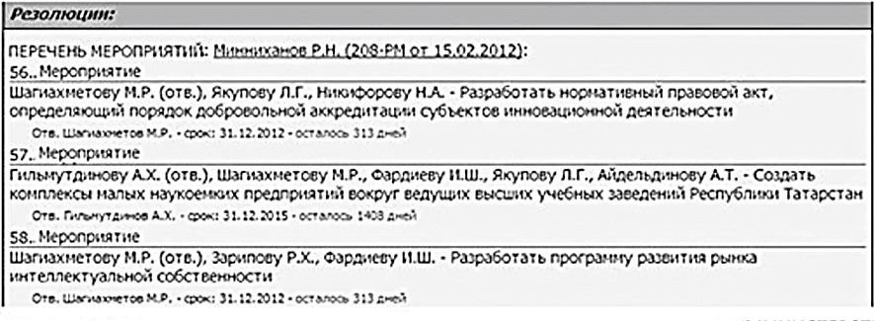
Согласование
выполнения
Контроль
выполнения
Формирование
отчетов
Электронное правительство

В течение 2012 года Министерством экономики проводился постоянный мониторинг хода реализации Программы. Рассмотрение информации о реализации мероприятий Программы проходило в рамках Экспертного совета по вопросам социально-экономического развития, созданного в соответствии с постановлением Кабинета Министров Республики Татарстан от 18.05.2011 № 402 «О мерах по реализации Закона Республики Татарстан от 22.04.2011 № 13-ЗРТ «Об утверждении Программы социально-экономического развития Республики Татарстан на 2011 – 2015 годы».
Проведенный анализ социально-экономического развития республики выявил необходимость внесения изменений в Программу в части включения в нее дополнительных мероприятий в сфере инновационной политики, экологии и территориального развития, а также мер по улучшению инвестиционного климата.
Соответствующие изменения в Программу были внесены Законом Республики Татарстан от 19.07.2012 № 57-ЗРТ «О внесении изменений в Закон Республики Татарстан «Об утверждении Программы социально-экономического развития Республики Татарстан на 2011 – 2015 годы».

Мониторинг целевых параМетров програММы социально-эконоМического развития республики татарстан на 2011-2015 годы

Целевые показатели Программы социально-экономического развития Республики Татарстан на 2011-2015 годы
Показатель | 2011 факт | 2012 оценка | 2015 целевое значение
ВРП на душу населения по ППС, тыс. долл. США | 23,3* | 25,1 | 35,0
ВРП, млрд.руб. | 1253,0* | 1415,0 | 2000,1
ВРП на душу населения, тыс. руб. | 330,1* | 371,1 | 521,3
Объем инвестиций в основной капитал к объему валового регионального продукта, % | 31,4 | 31,9 | 40,0
Объем прямых иностранных инвестиций на душу населения, долларов США | 26,3 | 150,0 | 1500,0
Доля обрабатывающих производств в ВРП, % | 17,6 | 18,3 | 25,0
Доля обрабатывающих производств в объеме промышленного производства, % | 64,3 | 67,7 | 75,0
Средняя заработная плата, тыс.руб. | 20,0 | 23,3 | 40,0
Обеспеченность общей площадью жилья в расчете на одного жителя, кв. м. | 23,3 | 23,7 | 26,5
Доля экспорта несырьевой продукции от общего объема производства, % | 18,1 | 20,0 | 30,0
Доля инновационной продукции в общем объеме промышленного производства, % | 15,6 | 16,0 | 30,0
Доля малого и среднего бизнеса в ВРП, % | 25,3 | 25,3 | 34,0
Вновь созданные в отчетном году рабочие места за счет реализации новых проектов и создания новых производств, тыс.мест | 6,0 |  | 47,0
Продолжительность жизни, лет | 71,3 | 72,3 | 74,1
Удельный вес населенных пунктов, имеющих дороги с твердым покрытием до сети путей сообщения общего пользования, % | 72,3 |  | 100,0
* - предварительная оценка
Для зАмЕтОк:

Для зАмЕтОк:
Для зАмЕтОк:
Для зАмЕтОк:
Для зАмЕтОк:
Для зАмЕтОк:

2011 год
январь-октябрь 2012 года

